FASS2.0调度系统操作手册

系统简介 2
功能及操作说明 2
监控管理 2
地图管理 4
基础管理 5
数据管理 7
即时动作 14
流程管理 15
业务记录 19
仓储管理 20
统计报表 27
移动管理 28
大屏管理 33
系统权限 34
系统配置 39
系统日志 42
配置管理 43

版本号 | 修订内容 | 修订人 | 修订日期
V1.0 | 新建 | 沈彪 | 2024-6-5

系统简介
FASS2.0调度系统是一款集群调度系统，不仅包含和延续了FASS1.0的主要功能，还采用前端web服务和后端Scheduler调度服务，且通过浏览器即可进行访问和操作。

功能及操作说明

监控管理
调度系统主页面基本操作如下：
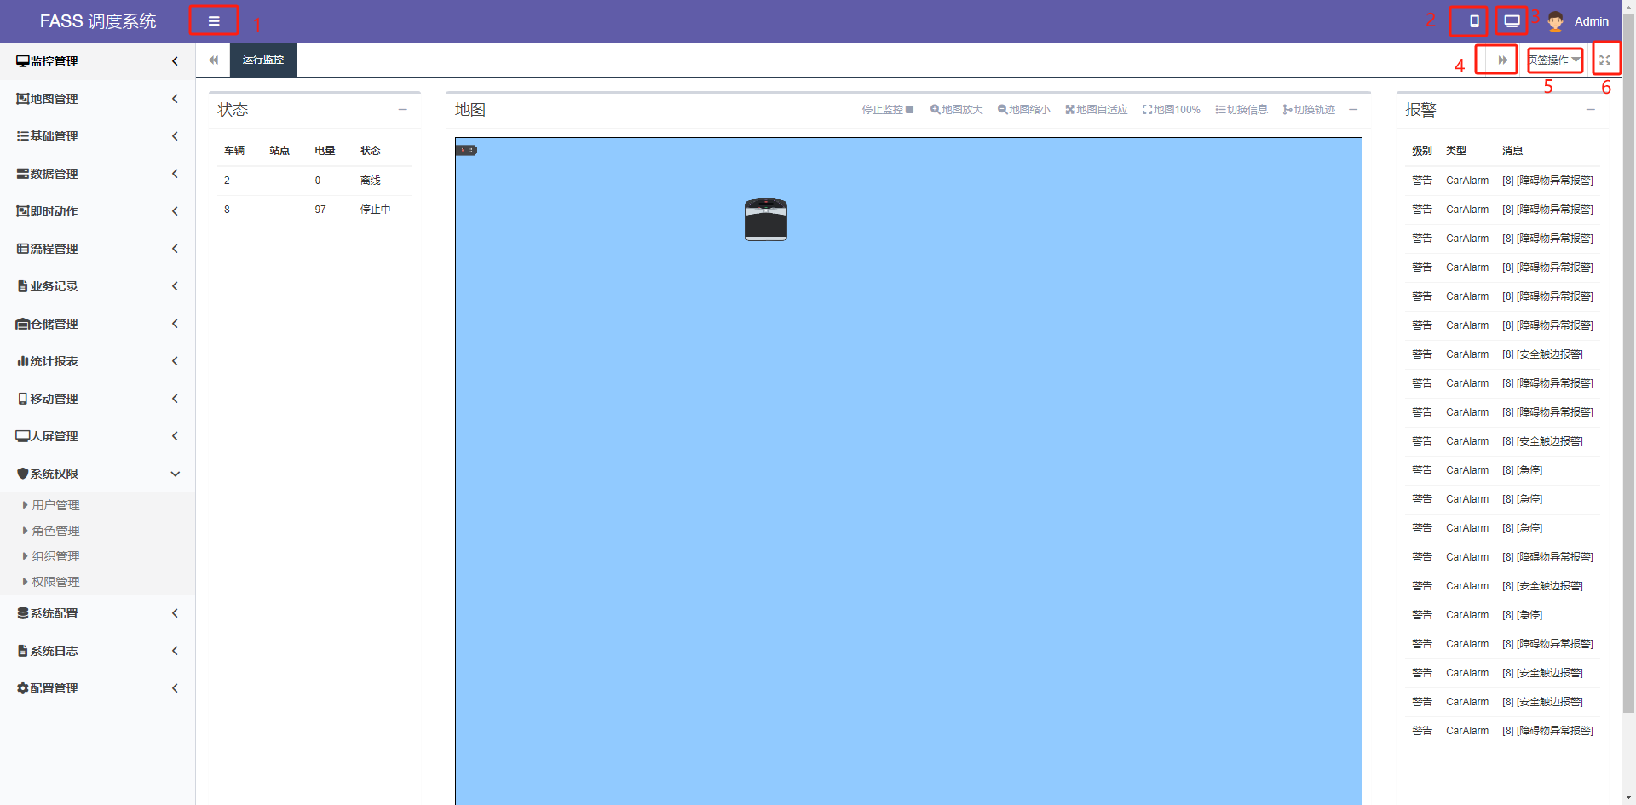
- 点击图中1号图标，可折叠或展开左侧功能菜单。
- 点击图中2号图标，可打开移动端操作首页。
- 点击图中3号图标，可打开大屏监控窗口。
- 点击图中4号图标，当打开的菜单较多时，可以左右拉取展示隐藏的菜单项。
- 点击图中5号图标，可打开页签操作的选项，选项包括刷新当前、关闭当前、关闭其他和关闭全部，选择相应的页签操作项，可对页面进行对应的操作。
- 点击图中6号图标，可打开或关闭全屏展示当前页面。
- 运行监控
运行监控页面主要展示车辆实时运行状态，实时报警信息。页面左侧展示车辆实时站点、电量、状态信息，页面中部地图实时展示车辆运行情况，页面右侧展示相关报警信息。
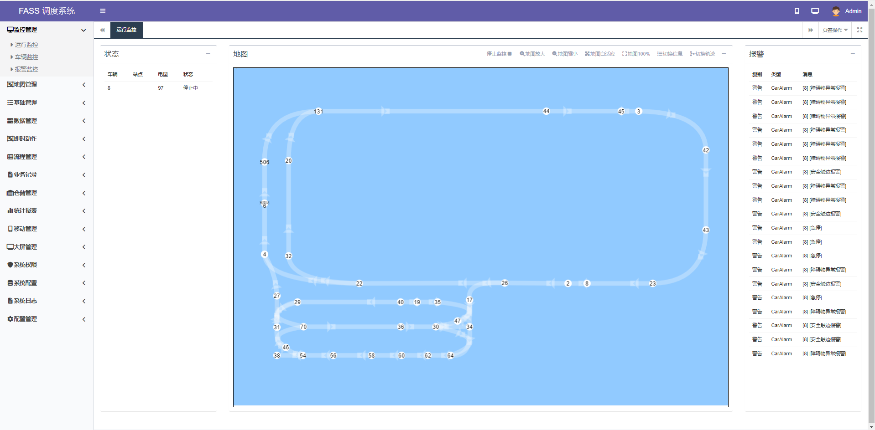
监控开关：启动监控/停止监控
地图操作：地图放大、地图缩小、地图自适应、地图100%
车辆展示：切换信息、切换轨迹
- 车辆监控
车辆监控实时展示车辆的各种信息，包括站点信息、路线信息、车辆配置信息、车辆制造信息，车辆尺寸、车辆动作类型、车辆状态、电量信息、坐标信息、角度和速度信息等。通过查询或刷新按钮可以实时更新和查看车辆相关信息。
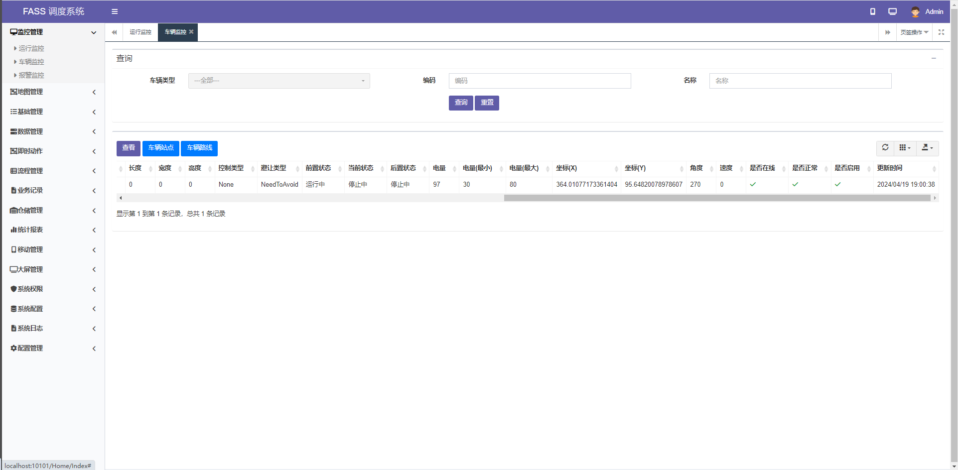
查询：通过车辆类型、编码、名称可以查询对应车辆信息
查看：选中车辆，通过窗口形式查看车辆各种信息。
- 报警监控
报警监控页面主要展示车辆的各种报警信息，包括级别、类型、车辆编码、消息以及报警时间。
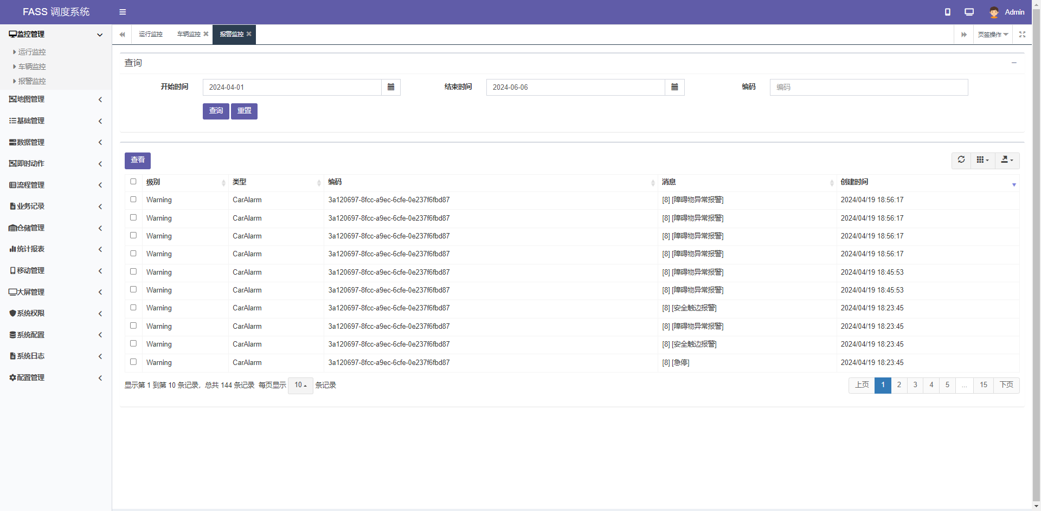
查询：可通过开始时间、结束时间、车辆编码查询对应车辆的一段时间内的所有报警信息。

地图管理
- 地图编辑
地图编辑页面主要根据项目实际场地绘制车辆运行地图，是运行监控的前提条件。
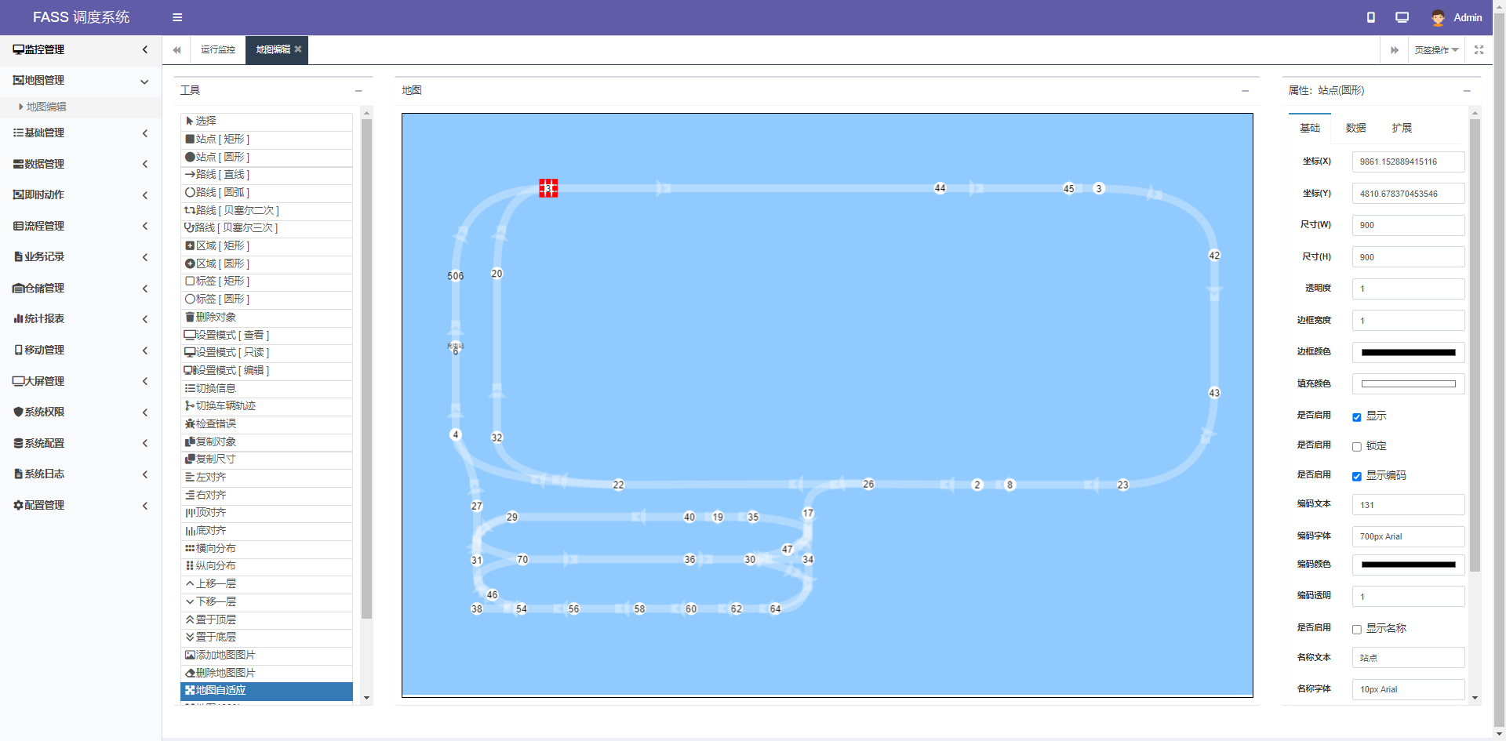
地图绘制步骤：
- 根据实际项目场地，首先在地图中确定一个原点地标（站点），然后根据实际场地中各个站点的距离来调整地图中对应地标（站点）的坐标X或Y值，最终确定各个地标（站点）在地图中的位置。
- 根据实际项目场景，将各个地标（站点）使用不同类型线路连接起来，同时设置路线是否单行线。
- 根据实际项目需要，设置区域最多车辆数。设置地标（站点）的数据或扩展，包括描述、动作等。设置路线数据或扩展，包括最大速度、最大高度、最小高度、路线方向、方向类型、交叉方向以及动作等。
- 根据地图大小，调整区域、站点和路线的基础信息，包括尺寸、透明度、颜色等内容，使地图有较友好的展示界面。
- 保存地图，点击保存地图按钮，地图会以json文件形式保存到我的电脑-下载目录下，同时在调度系统的基础管理-站点管理和路线管理中自动生成所有的站点和路线数据。
- 地图导入和展示：点击打开地图按钮，选择相应的地图json文件可以打开地图，地图打开后点击地图自适应，地图在页面中以合适的尺寸展示。

基础管理
- 地图管理
地图管理页面主要展示当前地图信息，包括名称、版本、文件名、创建时间等。可以通过编码、名称查询。
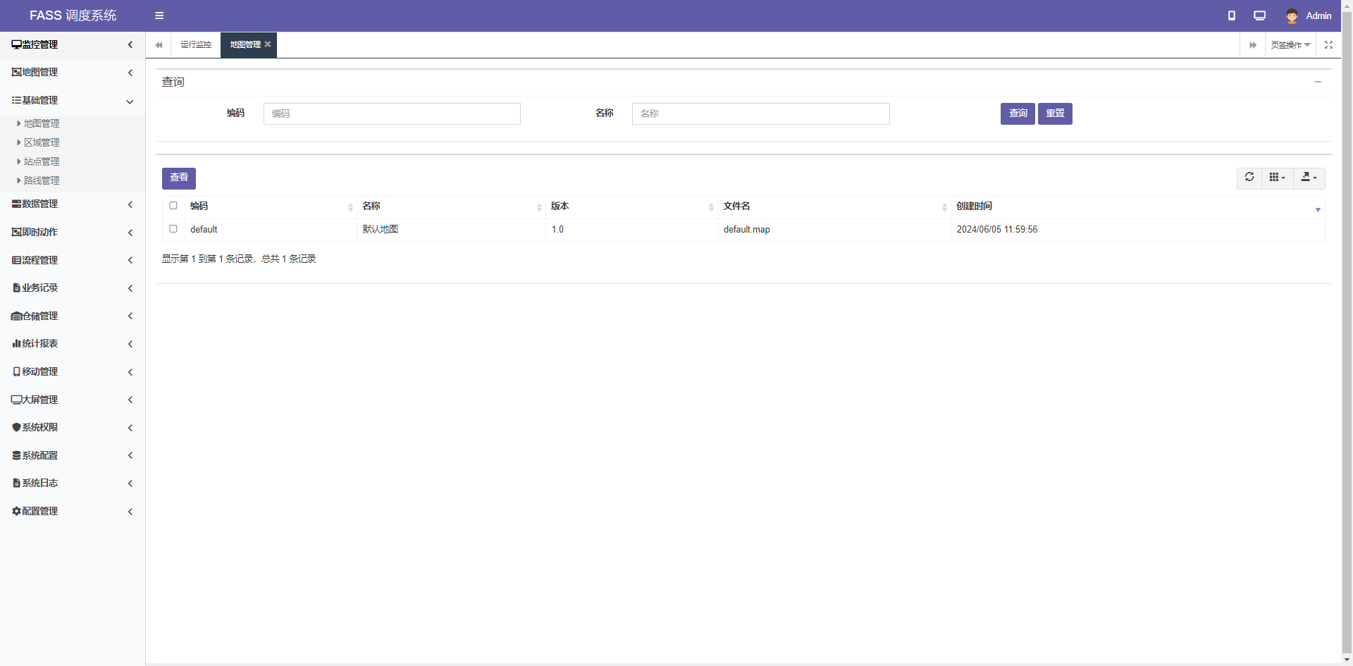
- 区域管理
区域管理页面数据来源于地图，保存地图时，地图中绘制的区域信息自动在区域管理页面中生成，包括区域类型、编码、名称、最多车辆数等。可通过编码或名称查询。
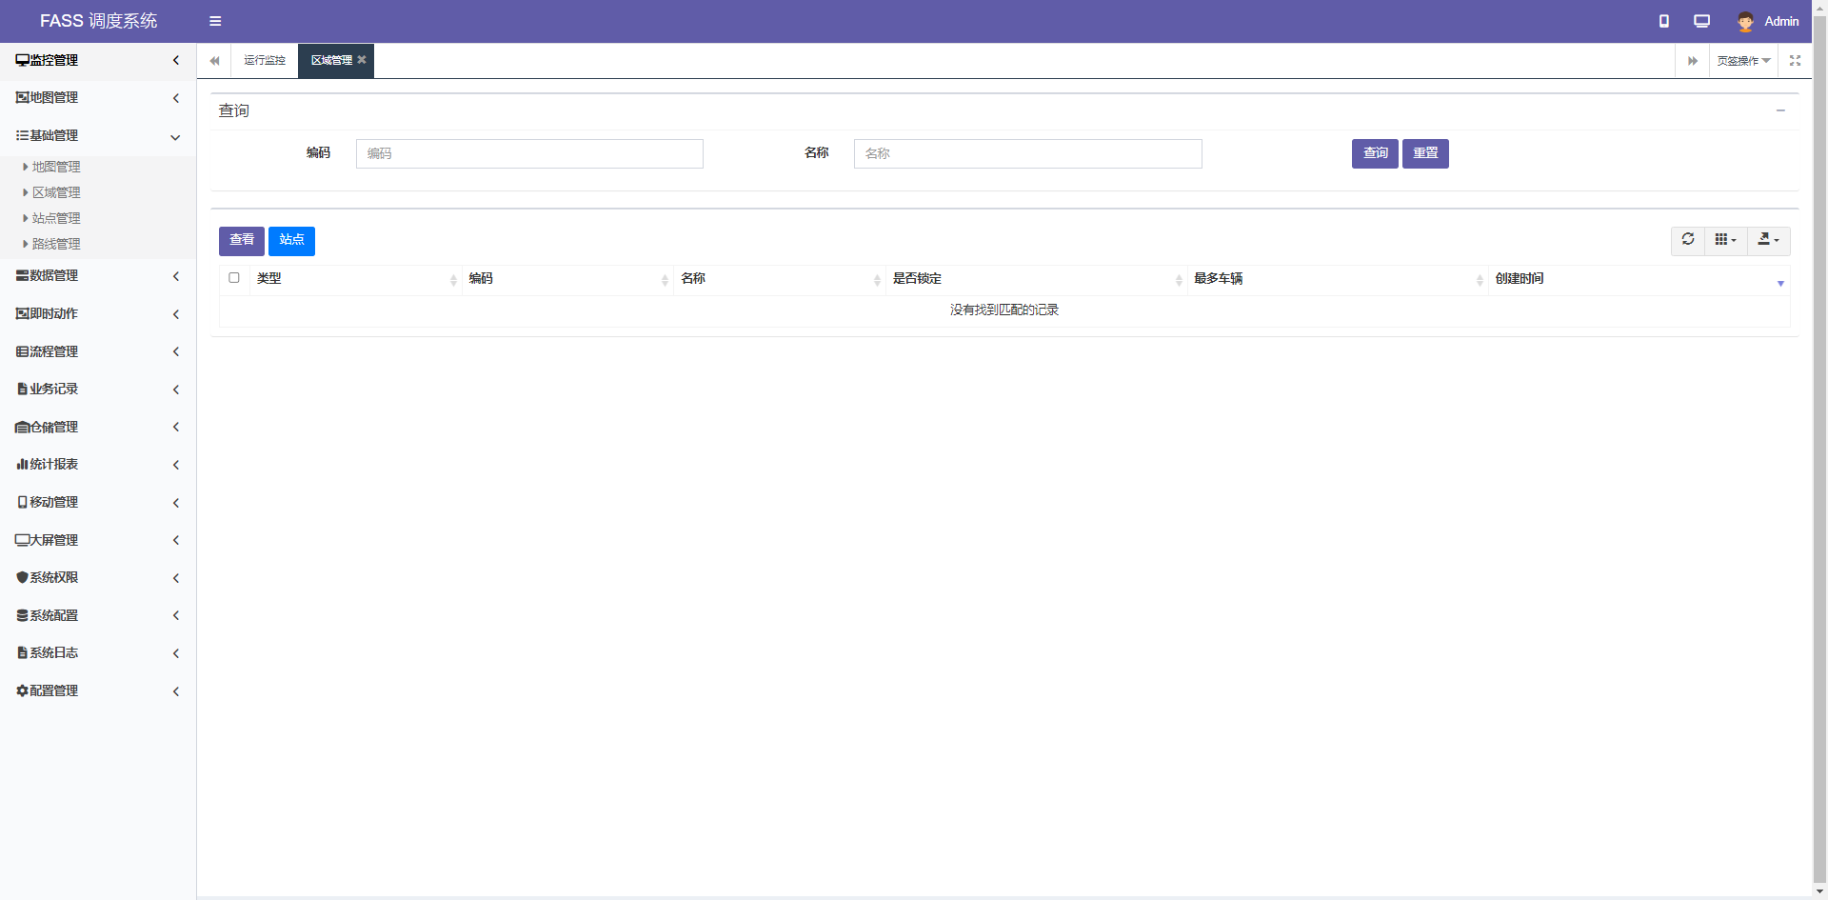
- 站点管理
站点管理页面数据来源于地图，保存地图时，地图中绘制的站点信息自动在站点管理页面中生成，包括站点类型、编码、名称、是否锁定、是否释放等。可通过类型、编码或名称查询。
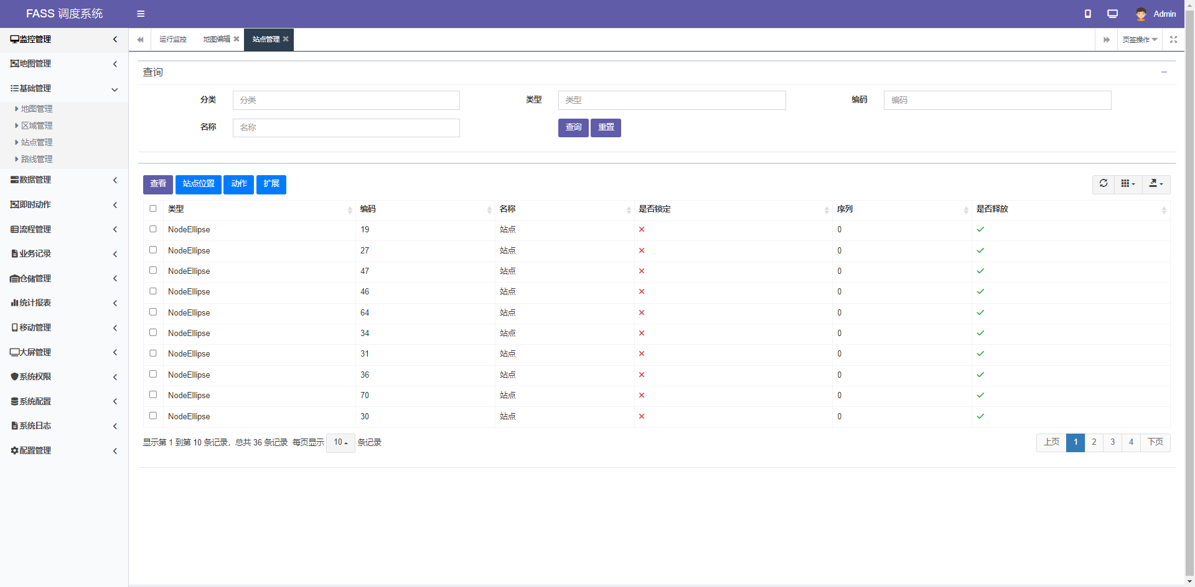
- 路线管理
路线管理页面数据来源于地图，保存地图时，地图中绘制的路线信息自动在路线管理页面中生成，包括类型、编码、名称、起点、终点、最大速度、最大高度、路线方向、方向类型等。可通过类型、编码或名称查询。
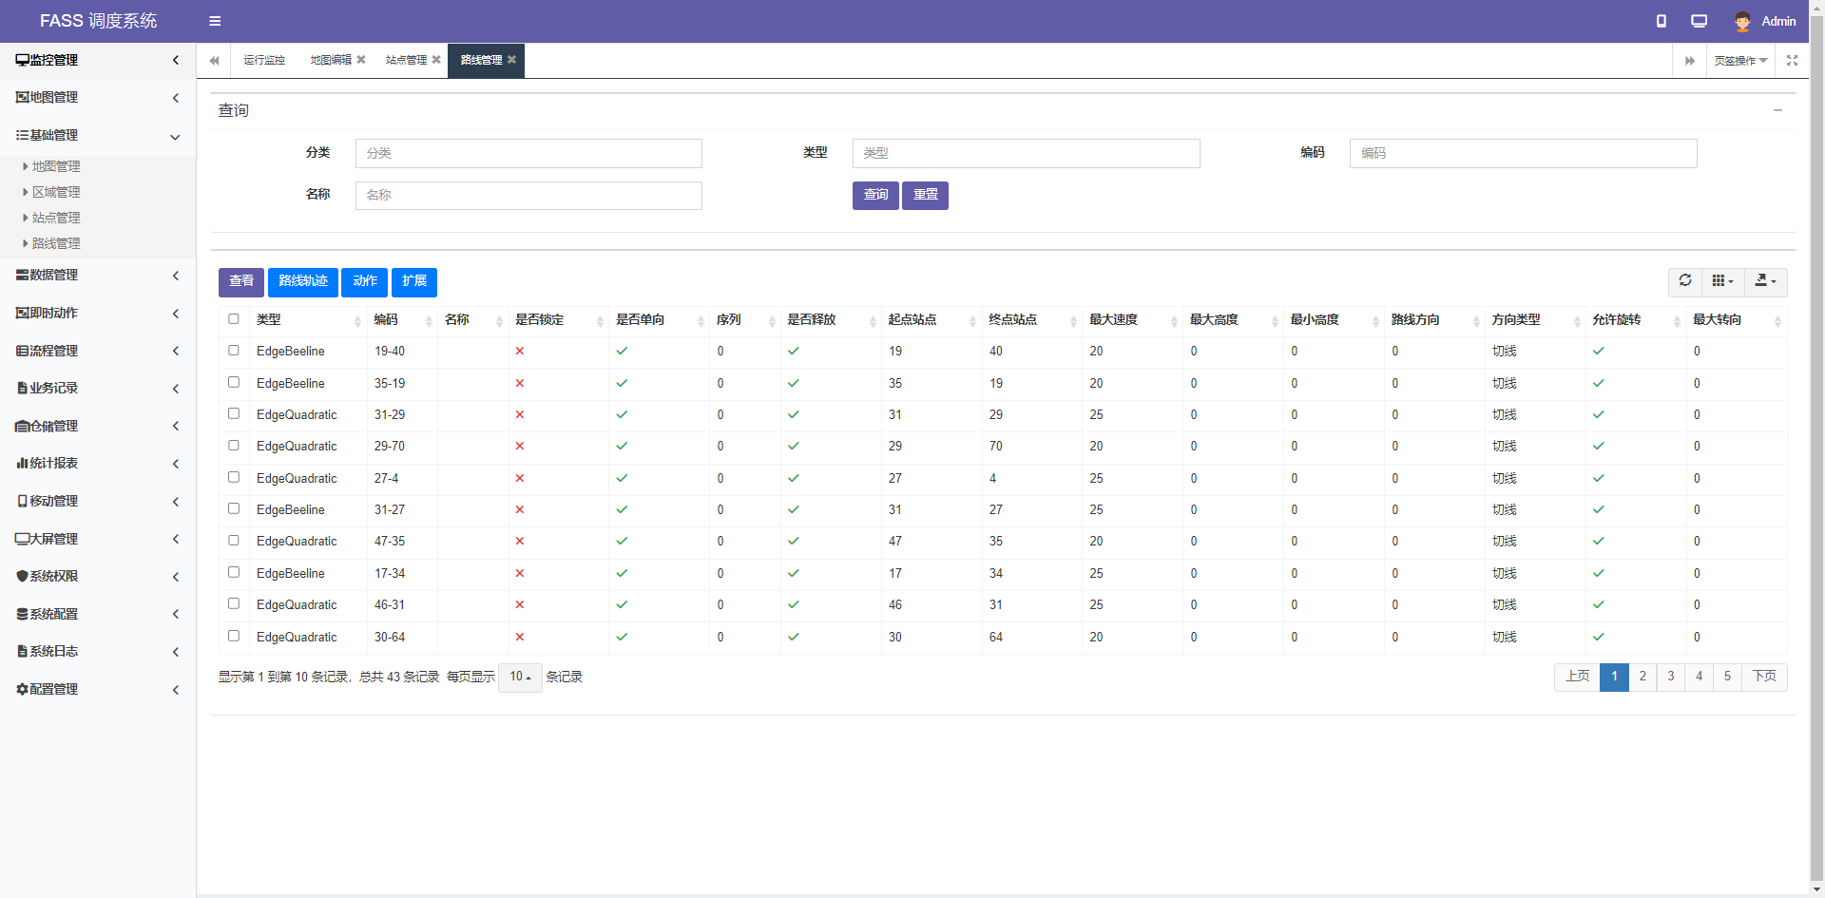

数据管理
- 车辆管理
车辆管理页面主要功能为车辆增删改查，车辆禁用和启用等。可通过车辆类型、编码、名称查询车辆信息。
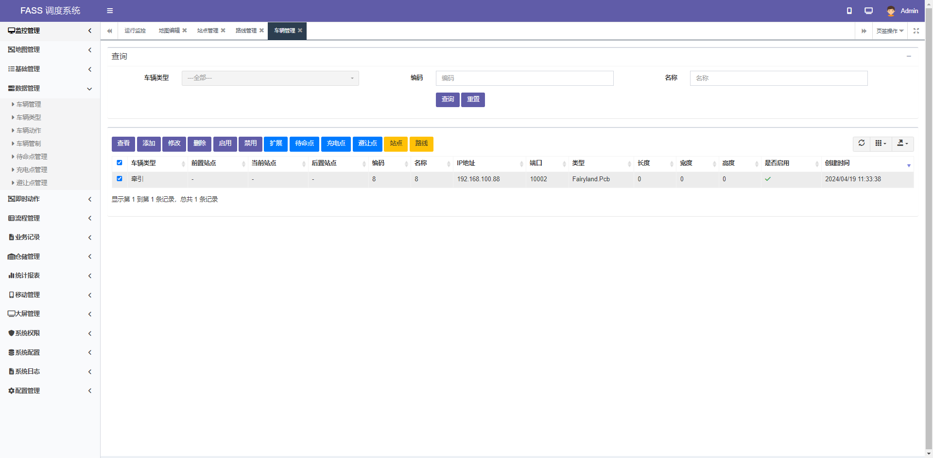
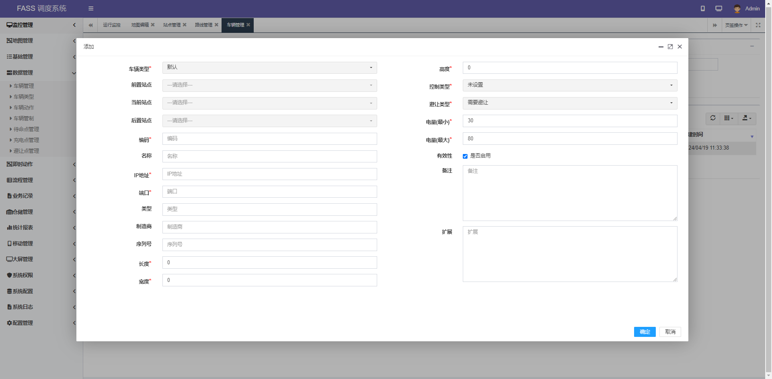
- 添加车辆，点击主页面添加按钮打开车辆添加窗口，设置车辆类型、编码和名称、IP地址和端口号、类型、制造商、序列号、尺寸、控制类型、避让类型、电量等，保存后在车辆管理主页面列表中新增一条车辆信息。
- 修改车辆，选中一辆车后点击修改按钮，打开车辆修改窗口，修改窗口内容同车辆新增窗口，所有数据均可修改，保存后车辆管理主页面中该车辆信息已修改。
- 删除车辆，选中一条或多条车辆，点击删除，可以删除已选中车辆，删除后页面刷新。
- 启用/禁用：选中一条或多条车辆，点击启用/禁用按钮，所选车辆被启用/禁用，当车辆被启用时，车辆可被调度并在运行监控展示，当车辆被禁用时，车辆不可被调度且不在运行监控展示。
- 车辆类型
车辆类型页面主要功能为车辆类型的增删改查，启用和禁用。可通过编码、名称查询。车辆类型数据主要为新增车辆、新增车辆动作提供车辆类型的选项。
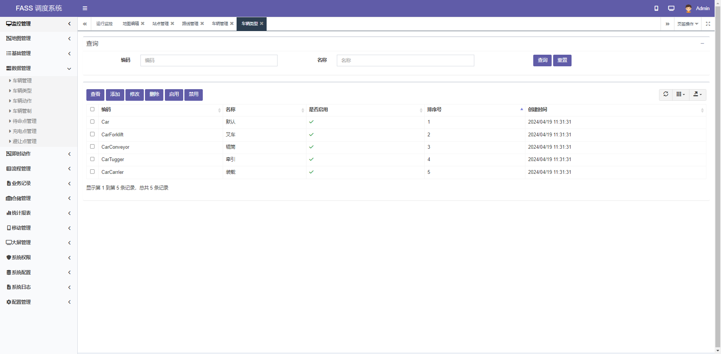
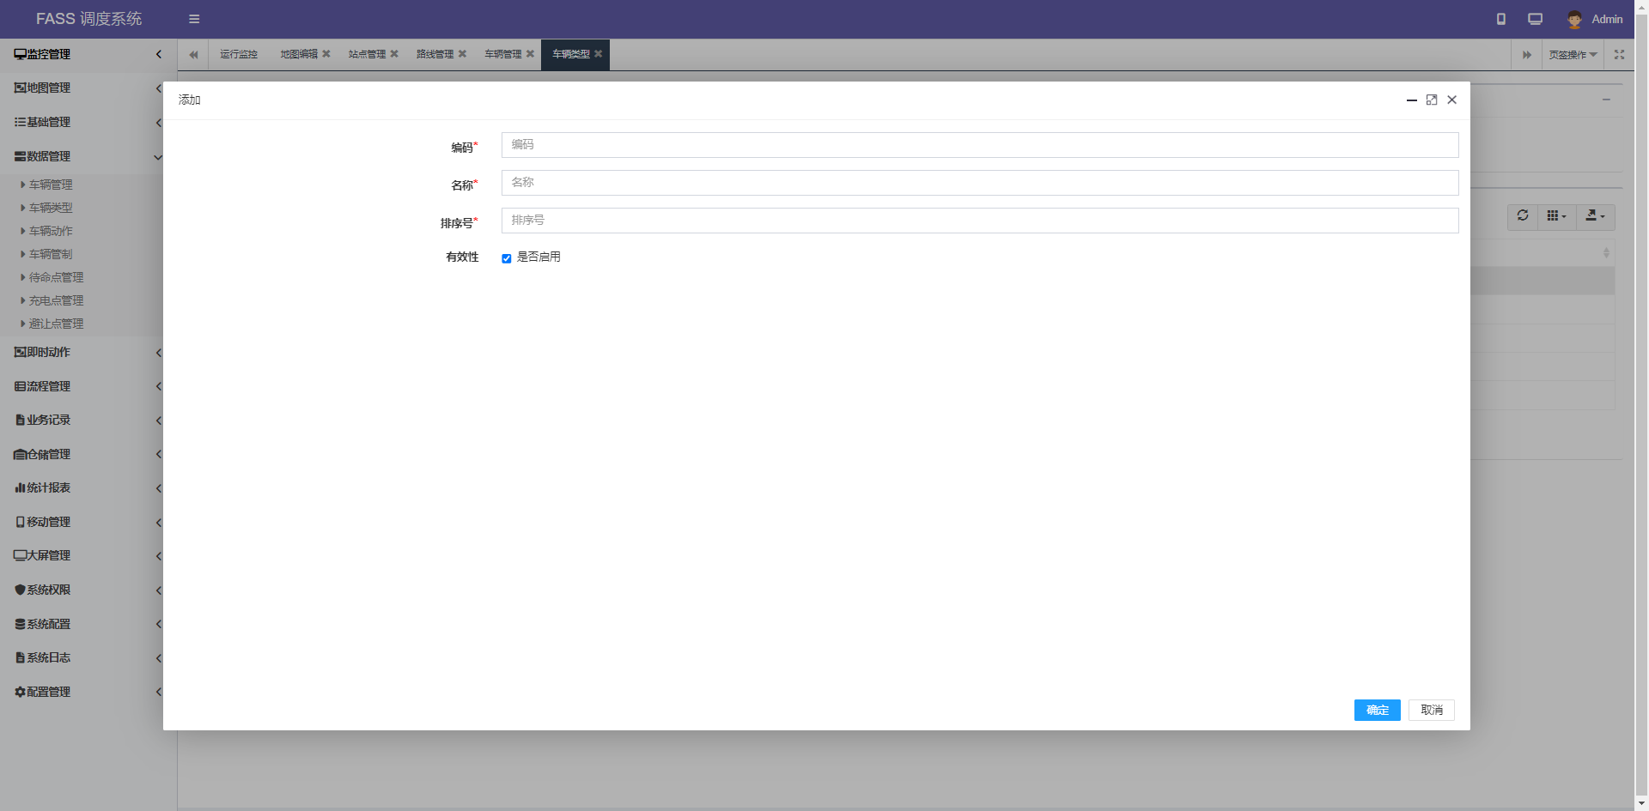
- 车辆类型添加，点击添加按钮打开车辆类型添加窗口，设置车辆类型的编码、名称、排序号和是否启用，保存后，车辆类型主页面列表中新增一条车辆类型数据。
- 修改和删除：选择一条数据，点击修改按钮，打开车辆类型修改窗口，展示内容同新增窗口。选择一条或多条数据，点击删除按钮，列表中被勾选的数据删除，页面刷新。
- 启用和禁用：当车辆类型为启用时，新增车辆时，在车辆类型下拉选项中将展示该车辆类型，且在下拉选项中的位置根据设置的排序号展示。当车辆类型为禁用时，新增车辆时，车辆类型下拉选项中将不展示该车辆类型。
- 车辆动作
车辆动作页面主要功能为车辆动作增删改查，启用和禁用。可通过车辆类型、编码、名称查询。车辆动作数据主要为地图绘制设置的车辆动作，即时动作的车辆动作，流程管理里的动作设置提供车辆相关动作的数据来源。车辆动作根据车辆类型配置，即每种车辆类型需要配置对应的车辆动作。
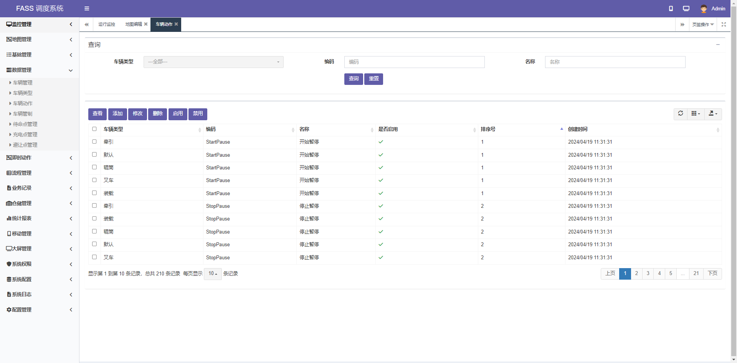
- 车辆动作添加，点击添加按钮打开添加窗口，设置车辆类型、编码、名称、排序号和是否启用，保存后主页面列表中新增一条车辆动作数据。
- 修改和删除。选择一条车辆动作数据，点击修改按钮打开修改窗口，窗口展示内容同新增窗口，各数据项均可修改。选择一条或多条车辆动作数据，点击删除按钮，被勾选数据删除，主页面刷新。
- 启用和禁用。当车辆动作为启用时，地图绘制设置的车辆动作，即时动作的车辆动作，流程管理里的动作设置展示该车辆动作。当车辆动作禁用时，地图绘制设置的车辆动作，即时动作的车辆动作，流程管理里的动作设置选项中不展示该车辆动作。
- 车辆管制
车辆管制页面主要功能是设置车辆之间的管制规则以及处理车辆管制。可通过开始时间、结束时间、管制车辆和被管制车辆进行查询。
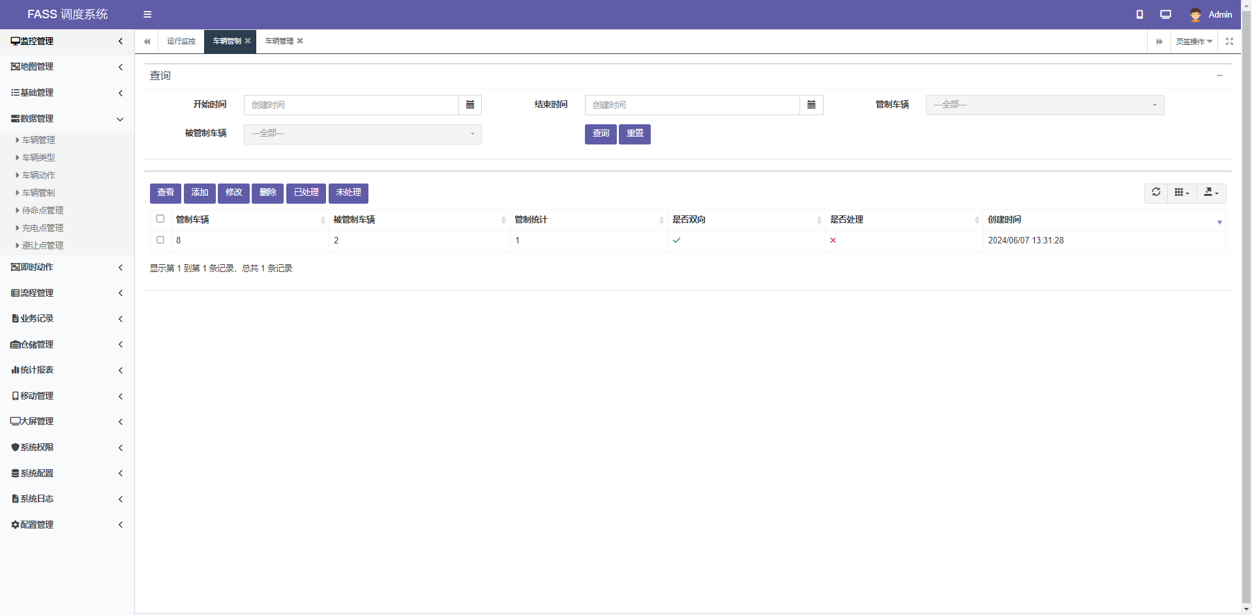
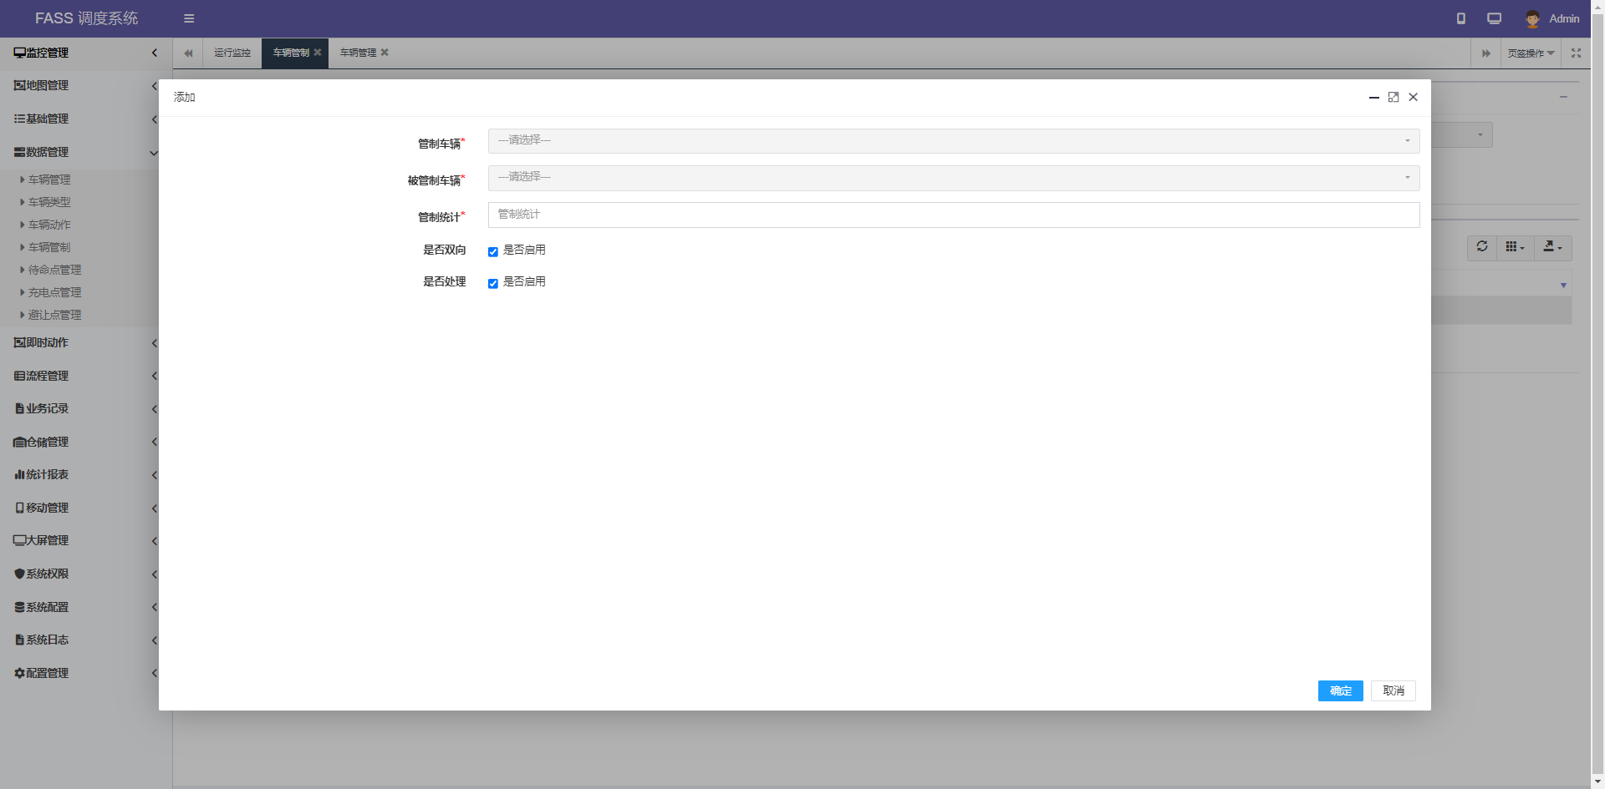
- 添加车辆管制。点击添加按钮，打开添加车辆管制窗口，设置管制车辆、被管制车辆、管制统计、是否双向，保存后车辆管制主页面新增一条车辆管制记录。
- 修改车辆管制。选择一条车辆管制数据，点击修改按钮，打开修改窗口，可修改内容同新增窗口。
- 删除。选择一条或多条车辆管制记录，点击删除按钮，可以删除车辆管制记录。
- 已处理/未处理。选择一条或多条车辆管制记录，可对车辆管制记录进行处理。
- 待命点管理
待命点管理页面主要功能为待命点的增删改查以及绑定车辆设置。可通过编码、名称查询。
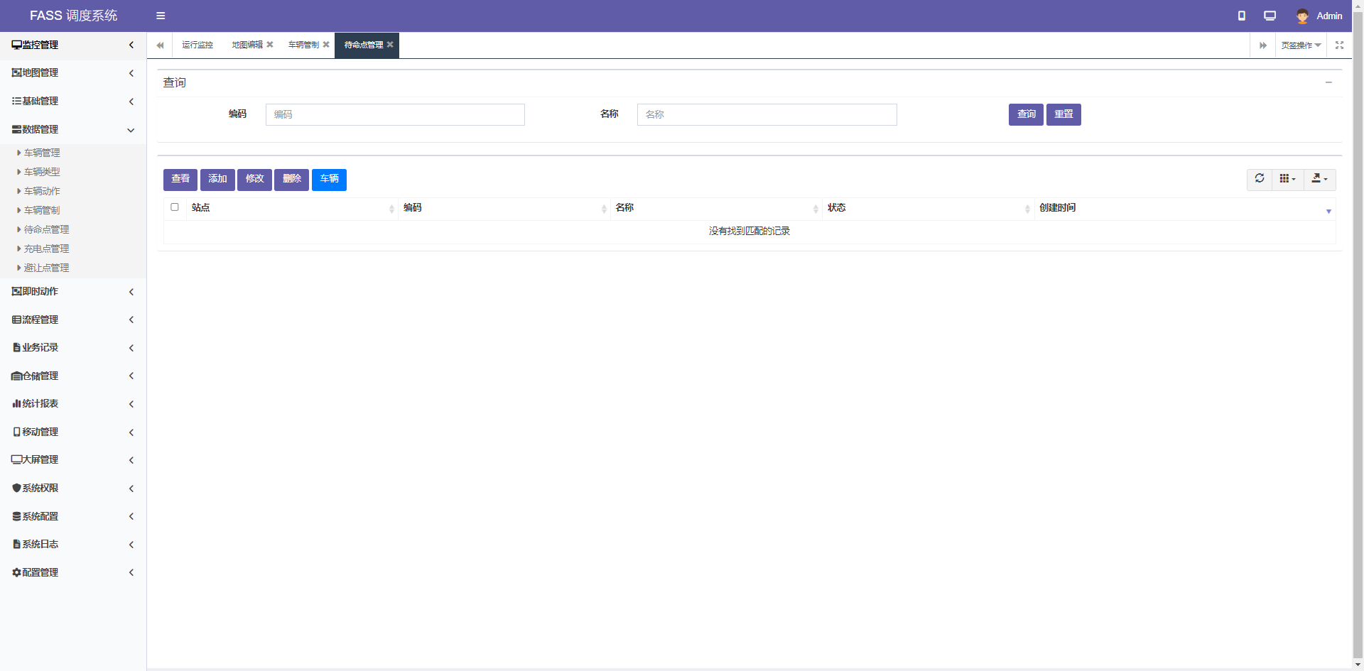
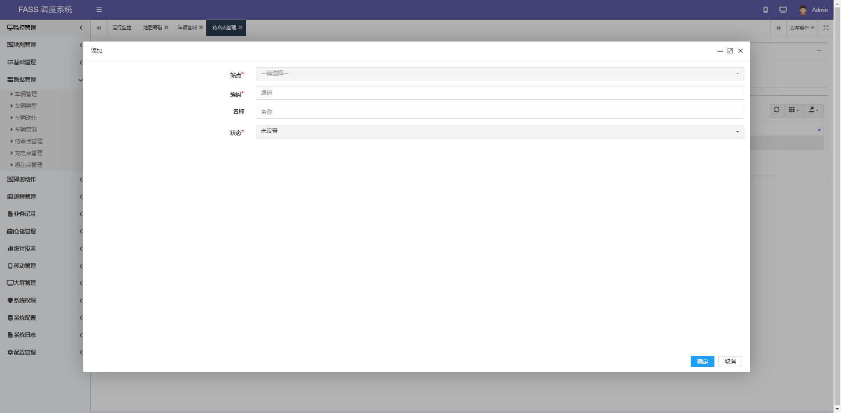
- 待命点添加，点击添加按钮打开待命点添加窗口，设置待命点对应绑定的站点、编码、名称、状态，保存后，主页面列表新增一条待命点数据。
- 修改和删除。选择一条数据，点击修改按钮，打开待命点修改窗口，窗口可修改内容同新增窗口。选择一条或多条数据，点击删除按钮，勾选的数据被删除，页面列表刷新。
- 绑定车辆，选择一条数据，点击车辆按钮，打开添加车辆窗口，添加或删除车辆。添加到待命点的车辆，被允许前往该待命点待命，未被添加的车辆将不能前往该待命点待命。
- 充电点管理
充电点管理页面主要功能为充电点的增删改查以及绑定车辆设置。可通过编码、名称查询。
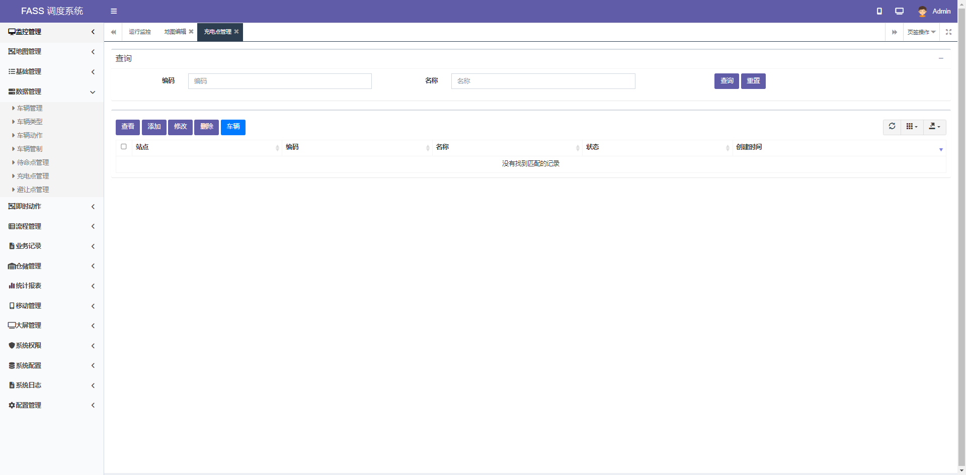
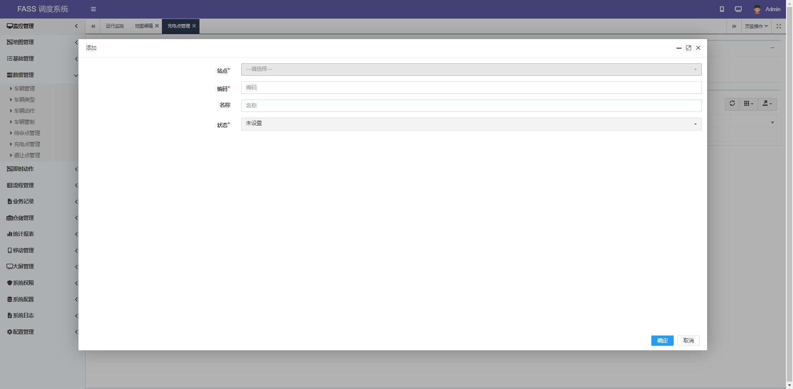
- 充电点添加，点击添加按钮打开充电点添加窗口，设置充电点对应绑定的站点、编码、名称、状态，保存后，主页面列表新增一条充电点数据。
- 修改和删除。选择一条数据，点击修改按钮，打开充电点修改窗口，窗口可修改内容同新增窗口。选择一条或多条数据，点击删除按钮，勾选的数据被删除，页面列表刷新。
- 绑定车辆，选择一条数据，点击车辆按钮，打开添加车辆窗口，添加或删除车辆。添加到充电点的车辆，被允许前往该充电点充电，未被添加的车辆将不能前往该充电点充电。
- 避让点管理
避让点管理页面主要功能为避让点的增删改查以及绑定车辆设置。可通过编码、名称查询。
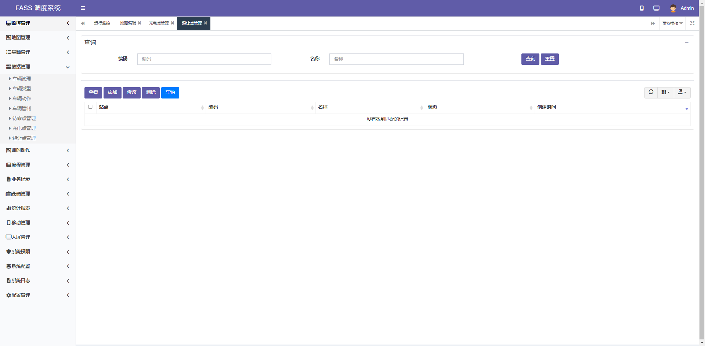
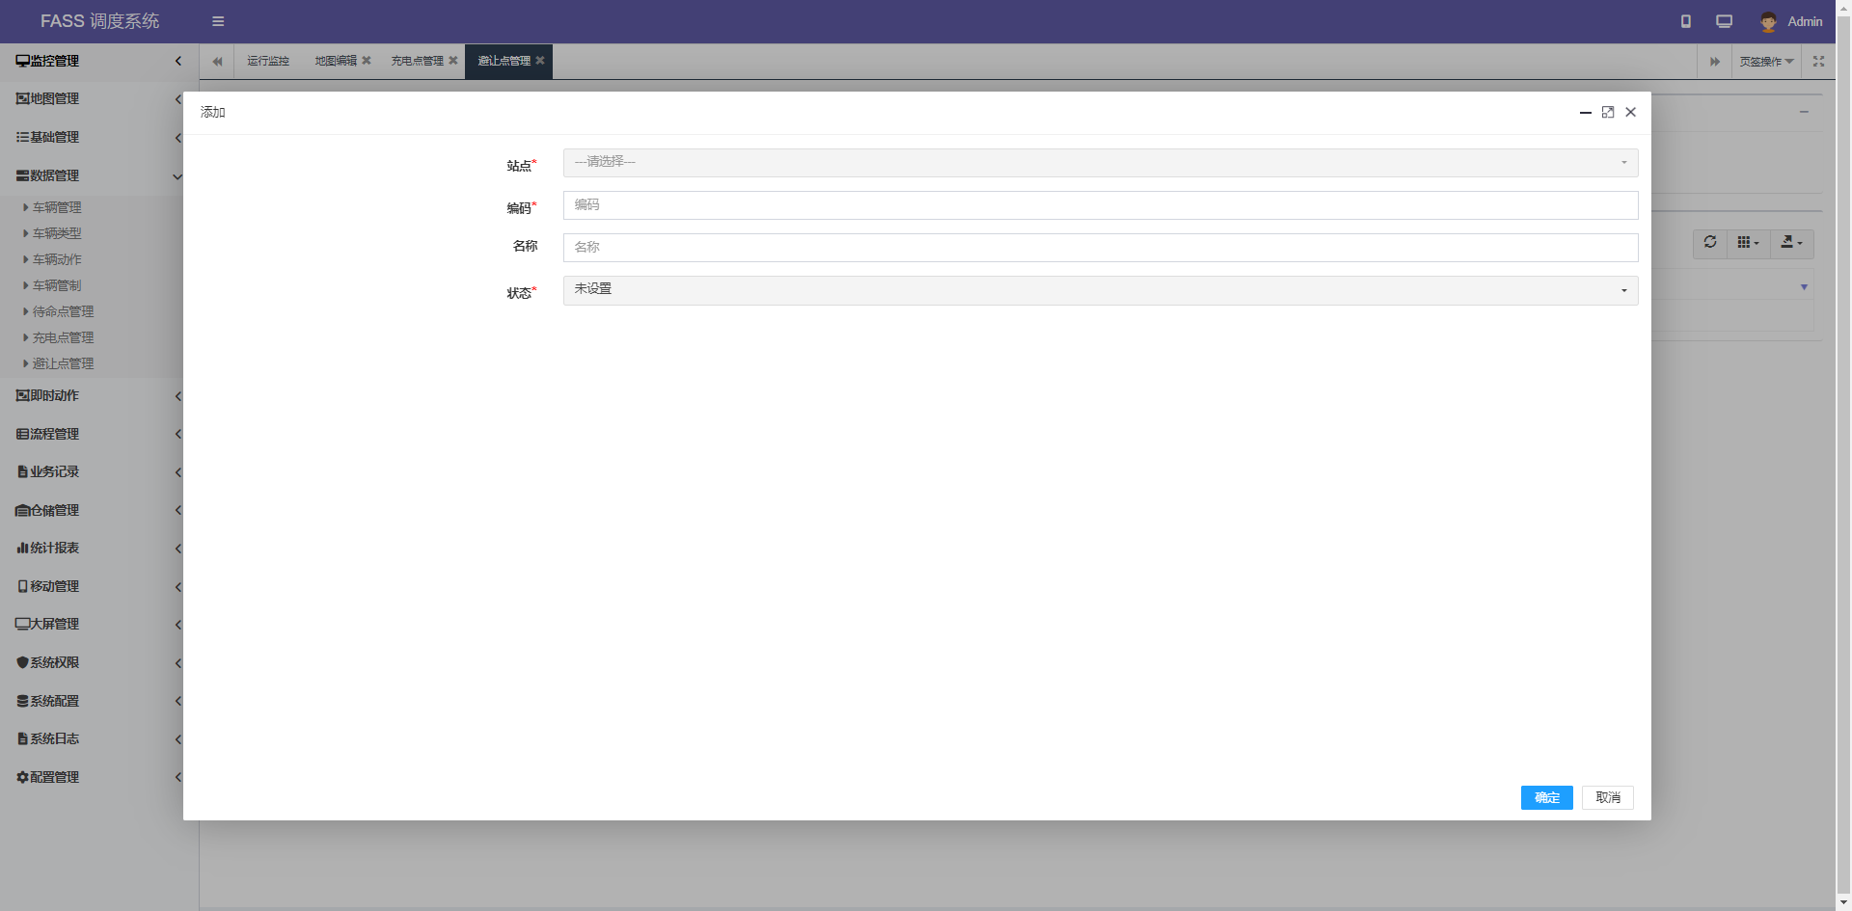
- 避让点添加，点击添加按钮打开避让点添加窗口，设置避让点对应绑定的站点、编码、名称、状态，保存后，主页面列表新增一条避让点数据。
- 修改和删除。选择一条数据，点击修改按钮，打开避让点修改窗口，窗口可修改内容同新增窗口。选择一条或多条数据，点击删除按钮，勾选的数据被删除，页面列表刷新。
- 绑定车辆，选择一条数据，点击车辆按钮，打开添加车辆窗口，添加或删除车辆。添加到避让点的车辆，被允许前往该避让点避让，未被添加的车辆将不能前往该避让点避让。

即时动作
- 车辆动作
车辆动作页面主要功能是对指定车辆发送即时动作指令，动作指令下发后立即生效。可通过开始时间、结束时间、车辆和状态查询。
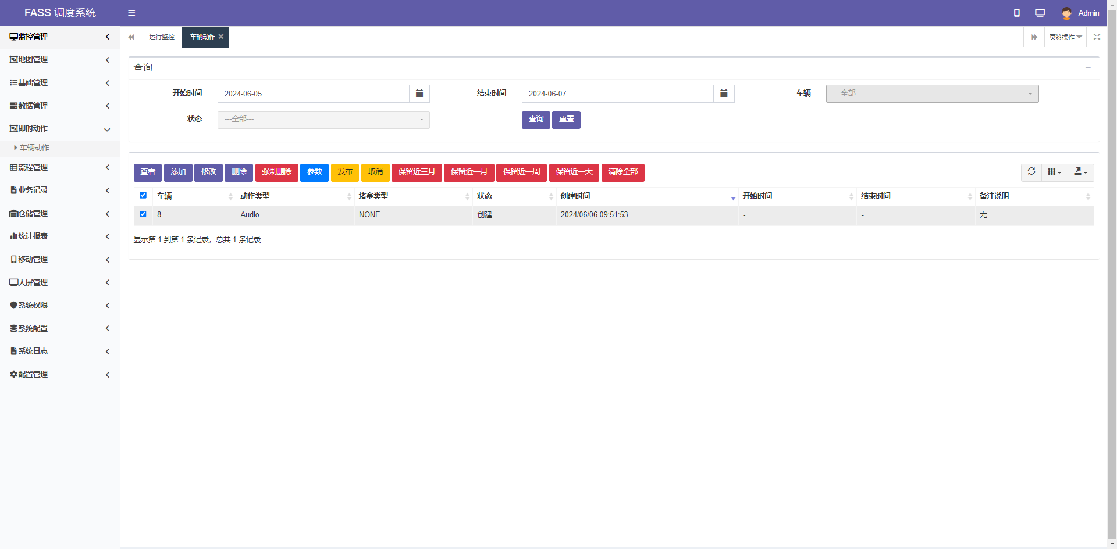
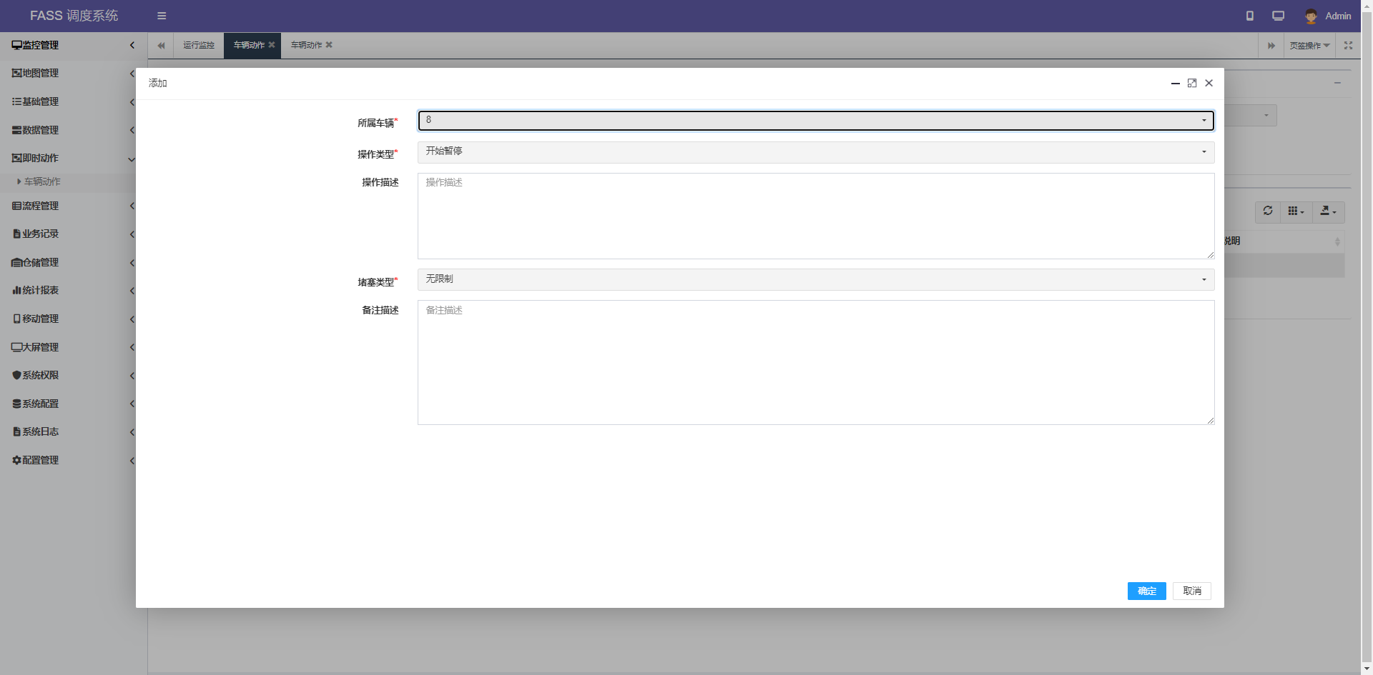
- 添加即时动作，点击页面添加按钮打开添加窗口，设置所属车辆、操作类型（数据管理-车辆动作）、操作描述、堵塞类型和备注描述，保存后主页面列表新增一条车辆动作数据，状态为创建。
- 添加动作参数，选择一条车辆动作数据，点击参数按钮，打开动作参数添加窗口，动作参数可通过键和值进行查询。点击添加按钮，打开添加动作参数的键和值的窗口，输入键和值，保存后返回添加参数窗口，列表中新增一条键值数据。点击修改按钮，可修改键和值。点击取消按钮，返回车辆动作主页面。
- 下发车辆动作，选择一条已添加参数的车辆动作数据，点击发布按钮，该车辆动作指令即下发给对应车辆，状态为发布。车辆接收到指令并执行后，该车辆动作状态为运行中，车辆执行完动作指令后，该车辆动作状态为已完成。
- 删除和强制删除。车辆动作为创建或完成状态时可以使用删除按钮进行删除。车辆动作状态为发布、运行中无法通过删除按钮删除，此时可使用强制删除按钮进行删除。
- 修改车辆动作。选择一条状态为创建的车辆动作数据，点击修改按钮，打开修改窗口，显示数据项与新增相同，且均可进行修改。发布或运行中的车辆动作无法进行修改。

流程管理
- 任务模板
任务模板页面主要功能是任务模板的增删改查以及子任务的增删改查。可通过编码、名称查询。该页面列表中初始化已有避让、充电、双点、单点和待命任务模板。
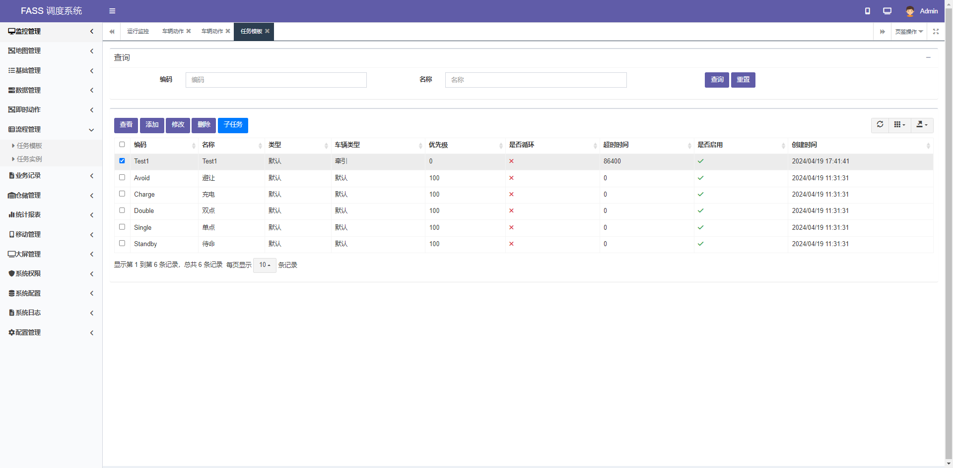
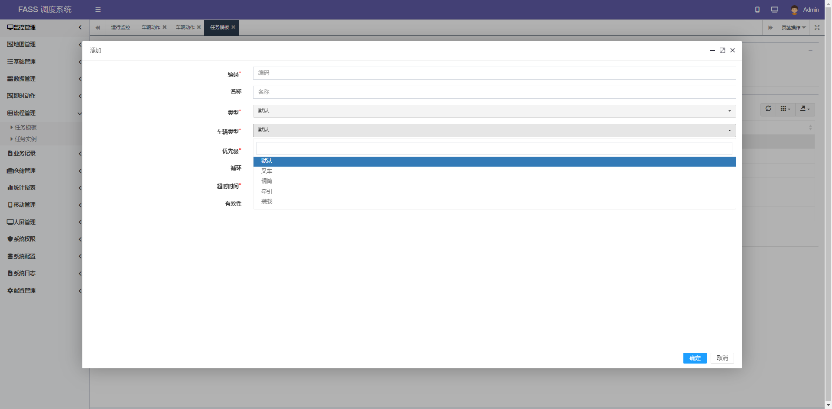
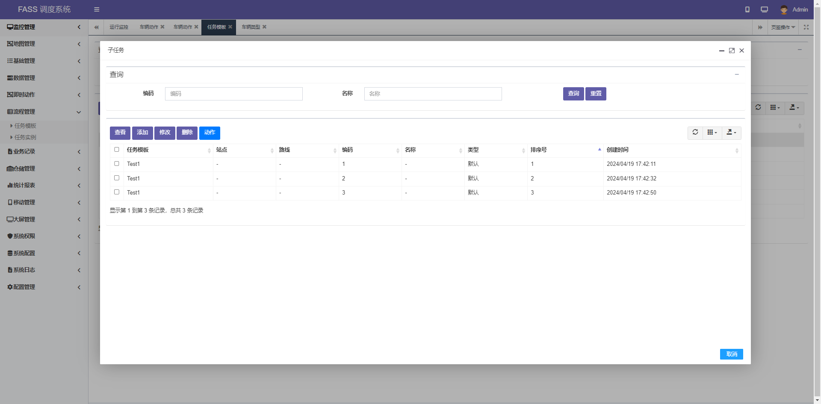
- 添加任务模板。点击添加按钮，打开任务模板添加窗口，设置编码、名称、类型、车辆类型、优先级、是否循环、超时时间和是否生效，保存后，主页面列表新增一条任务模板数据。其中，类型为默认，车辆类型来源于基础数据-车辆类型，优先级数字越高则任务执行的优先级越高，是否循环如启用，则在该任务执行完后会自动追加生成一条相同的任务，超时时间为任务执行允许超时的时间，是否生效即该任务模板是否被启用，如启用则在创建任务实例时可以选择该任务模板，否则无法使用该任务模板。
- 添加子任务。添加任务模板后需对该模板添加子任务，即添加子任务的站点（路线）以及相关动作数据。具体步骤如下：
- 选择一条任务模板，点击子任务按钮，打开子任务窗口，点击添加按钮，打开子任务的添加窗口，设置站点（路线）、编码、名称、类型和排序号，保存后子任务窗口新增一条子任务数据。其中站点（路线）可不填，编码和排序号通常可设置相同值。
- 如需在子任务中设置动作，可选中该子任务，点击动作按钮，打开动作设置窗口，点击添加按钮，打开动作添加窗口，设置操作类型（基础管理-车辆动作）、操作描述、堵塞类型和排序号，保存后动作添加窗口列表新增一条动作数据。点击参数按钮，可设置该动作的键和值。
- 重复以上步骤，可以添加多个子任务。
- 在子任务窗口选择一条子任务，点击修改按钮，可以修改该子任务数据，内容与添加操作相同。
- 在子任务窗口选择一条子任务，点击删除按钮，可删除该子任务数据。
- 修改任务模板。选择一条任务模板数据，点击修改按钮，打开修改窗口，展示内容同新增窗口，且所有内容均可修改。对于已在任务实例中使用的任务模板，修改该模板不会影响该任务实例的执行。
- 删除任务模板。选择一条任务模板数据，点击删除按钮，可删除该任务模板数据。
- 任务实例
任务实例页面主要功能是创建和下发调度任务给车辆。可通过开始时间、结束时间、车辆、状态查询。
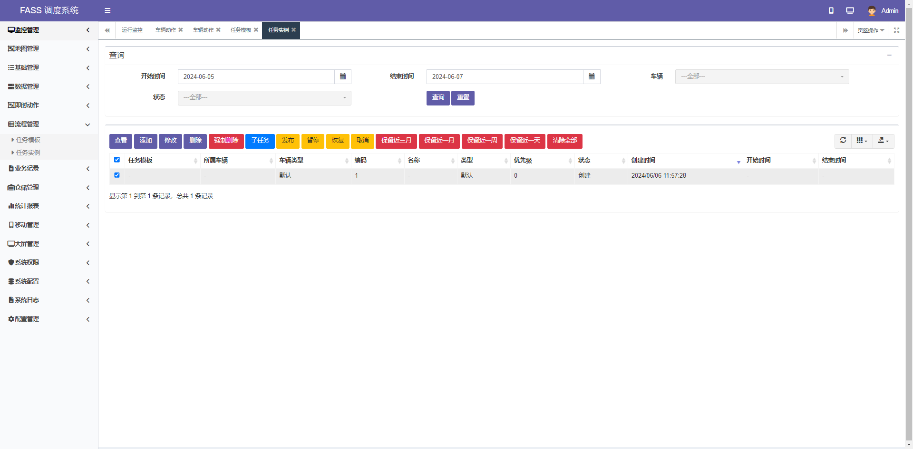
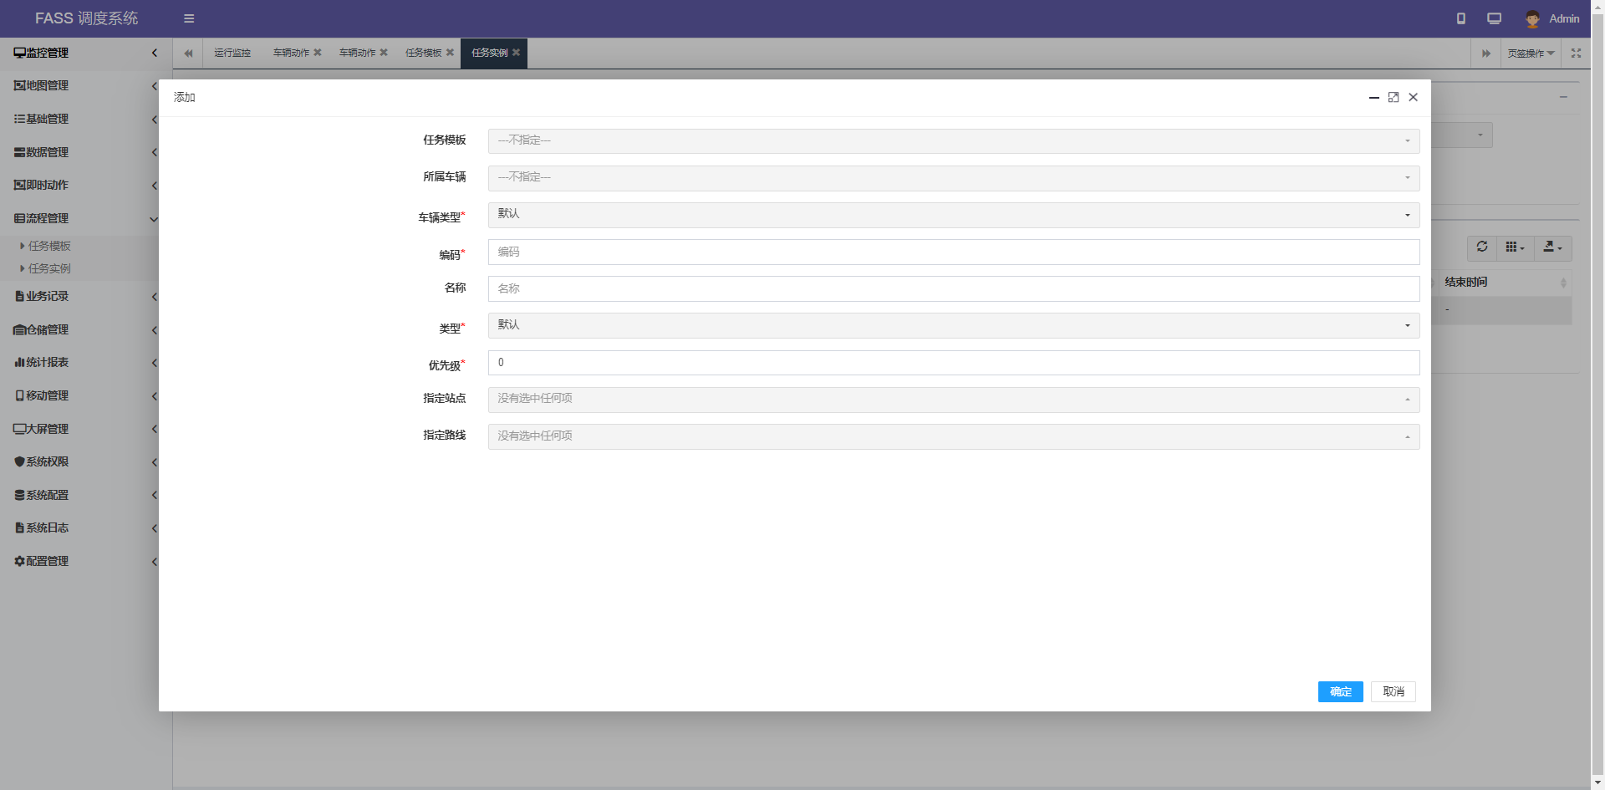
- 添加任务实例。点击添加按钮，打开任务实例添加窗口，设置任务模板、所属车辆、车辆类型、编码、名称、类型、优先级、指定站点、指定路线，保存后，主页面列表新增一条任务实例数据。其中，任务模板来源于任务模板数据，车辆类型为默认，车辆类型来源于基础数据-车辆类型，类型为默认，优先级数字越高则任务执行的优先级越高，指定站点即子任务站点，指定路线即子任务路线，站点和路线可根据实际流程场景设置。
- 子任务。子任务功能主要是查看任务实例的子任务详情。选择一条任务实例，点击子任务按钮，打开子任务窗口，可以查看到该任务实例下所有的子任务以及各个子任务对应的动作。
- 修改任务实例。选择一条状态为创建的任务实例数据，点击修改按钮，打开修改窗口，展示内容同新增窗口，且所有内容均可修改。对于已发布和运行中的任务实例，无法进行修改操作。
- 删除和强制删除。任务实例为创建或完成状态时可以使用删除按钮进行删除。任务实例状态为发布、运行中无法通过删除按钮删除，此时可使用强制删除按钮进行删除。
- 暂停和恢复。发布或运行中状态的任务实例，可以进行暂停和恢复操作。
- 取消任务。创建、发布状态的任务实例可以进行取消操作，取消后，任务实例状态变为已取消。

业务记录
- 报警记录
报警记录页面主要功能是记录车辆历史报警信息，包括报警的级别、类型、编码、消息，时间。可通过开始时间、结束时间和编码进行查询。
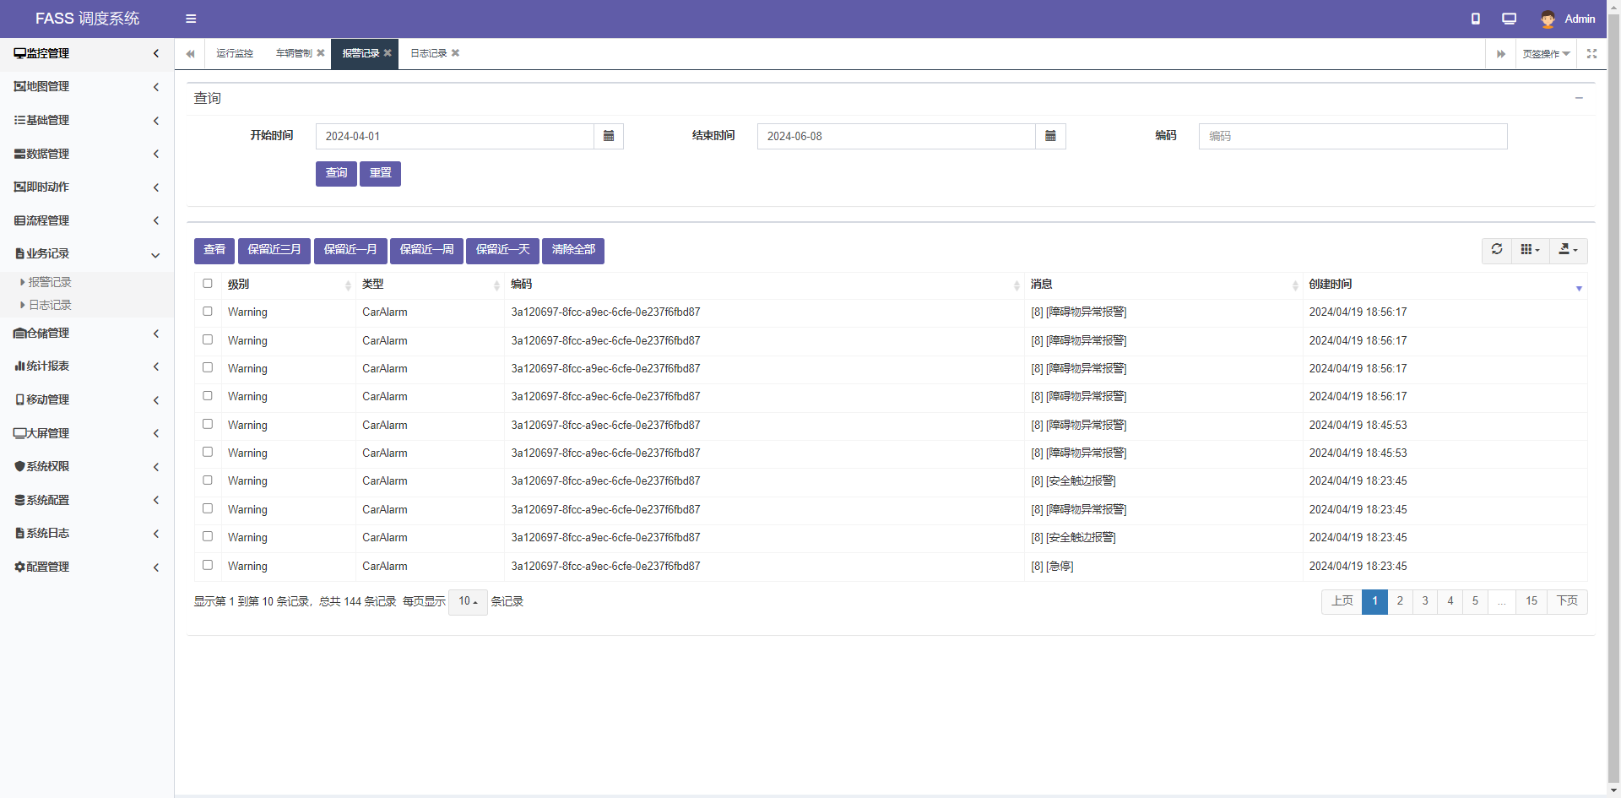
查看：选择一条报警记录，点击查看按钮，可查看报警数据详情。
保留近三月/保留近一月/保留近一周/保留近一天/清楚全部：可以保留对应期限的报警数据或删除全部数据。
- 日志记录
日志记录页面主要功能是记录车辆历史运行信息，包括级别、类型、编码、消息，时间。可通过开始时间、结束时间和编码进行查询。
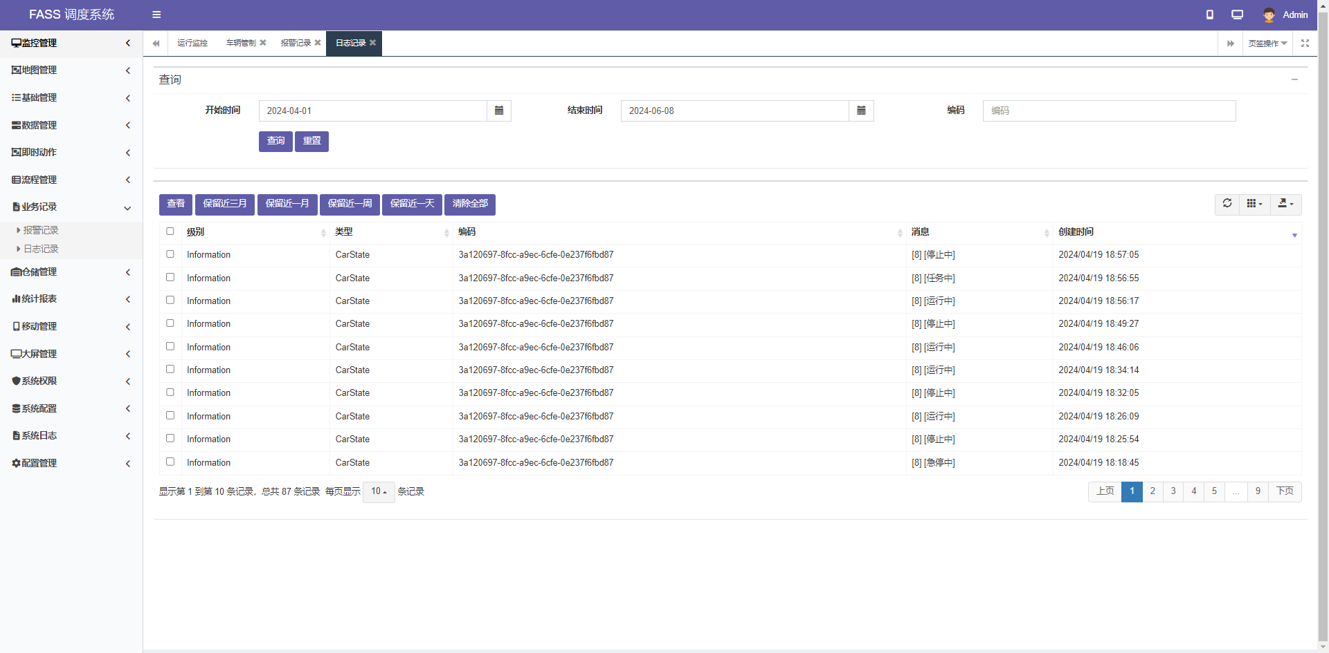
查看：选择一条运行记录，点击查看按钮，可查看运行数据详情。
保留近三月/保留近一月/保留近一周/保留近一天/清楚全部：可以保留对应期限的数据或删除全部数据

仓储管理
- 区域管理
区域管理页面主要功能是对仓储的区域进行增删改查。区域信息为储位管理和容器管理提供相应的区域数据选择。可通过编码和名称查询。
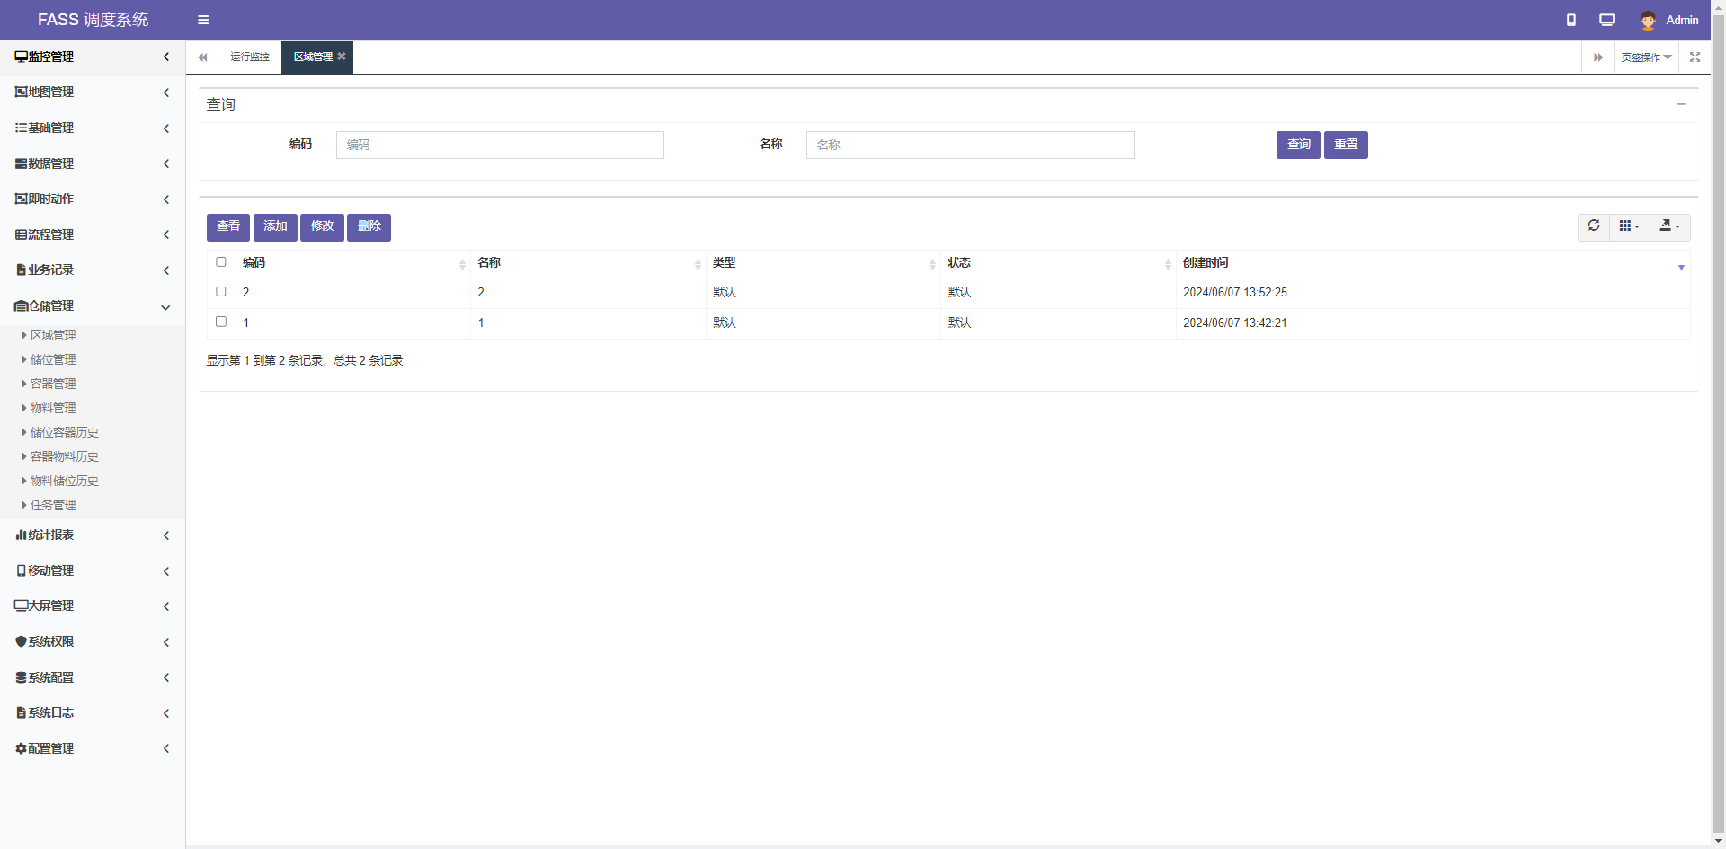
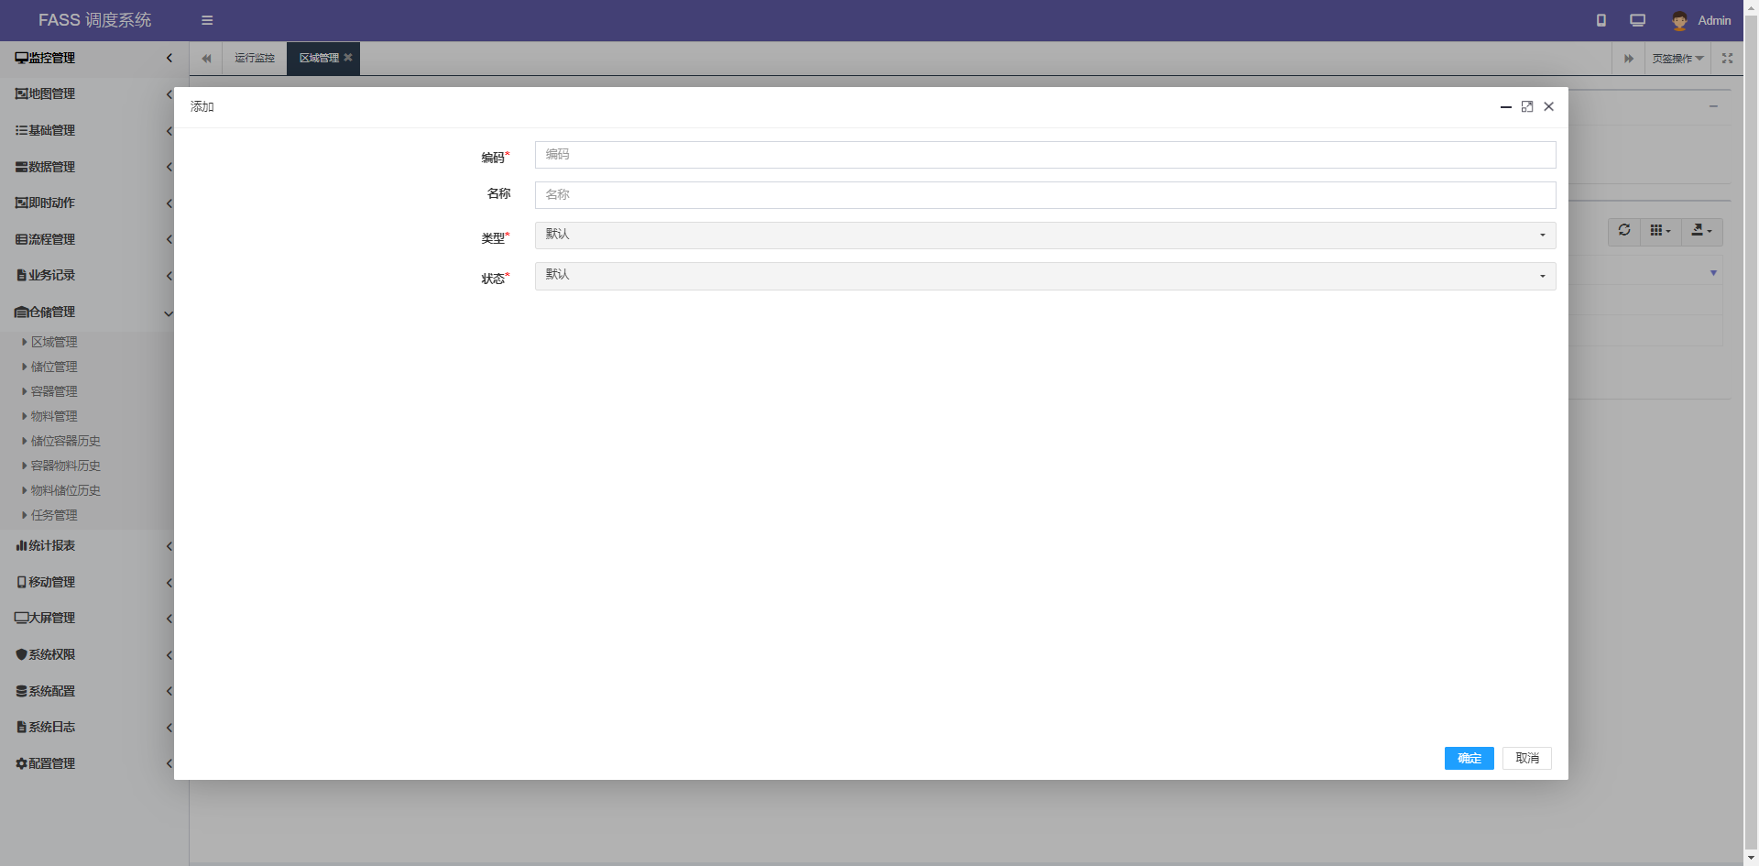
- 添加区域。点击添加按钮，打开添加区域窗口，设置区域的编码、名称，类型和状态为默认，保存后区域管理主页面新增一条区域数据。
- 修改区域。选择一条区域数据，点击修改按钮，可对区域信息进行修改，可修改内容同新增窗口。区域数据的修改会自动同步到储位和容器管理中。
- 删除区域：选择一条或多条区域数据，点击删除按钮，可以删除区域数据。当区域数据未被储位和容器使用时，可以删除成功；当区域数据已在储位或容器中使用，则无法删除该区域信息。
- 查看区域信息。选择一条区域信息，点击查看按钮，可以查看区域信息详情，内容同新增窗口。
- 储位管理
储位管理页面主要功能是对储位数据进行增删改查以及与容器、物料绑定或解绑。可通过编码和名称查询。
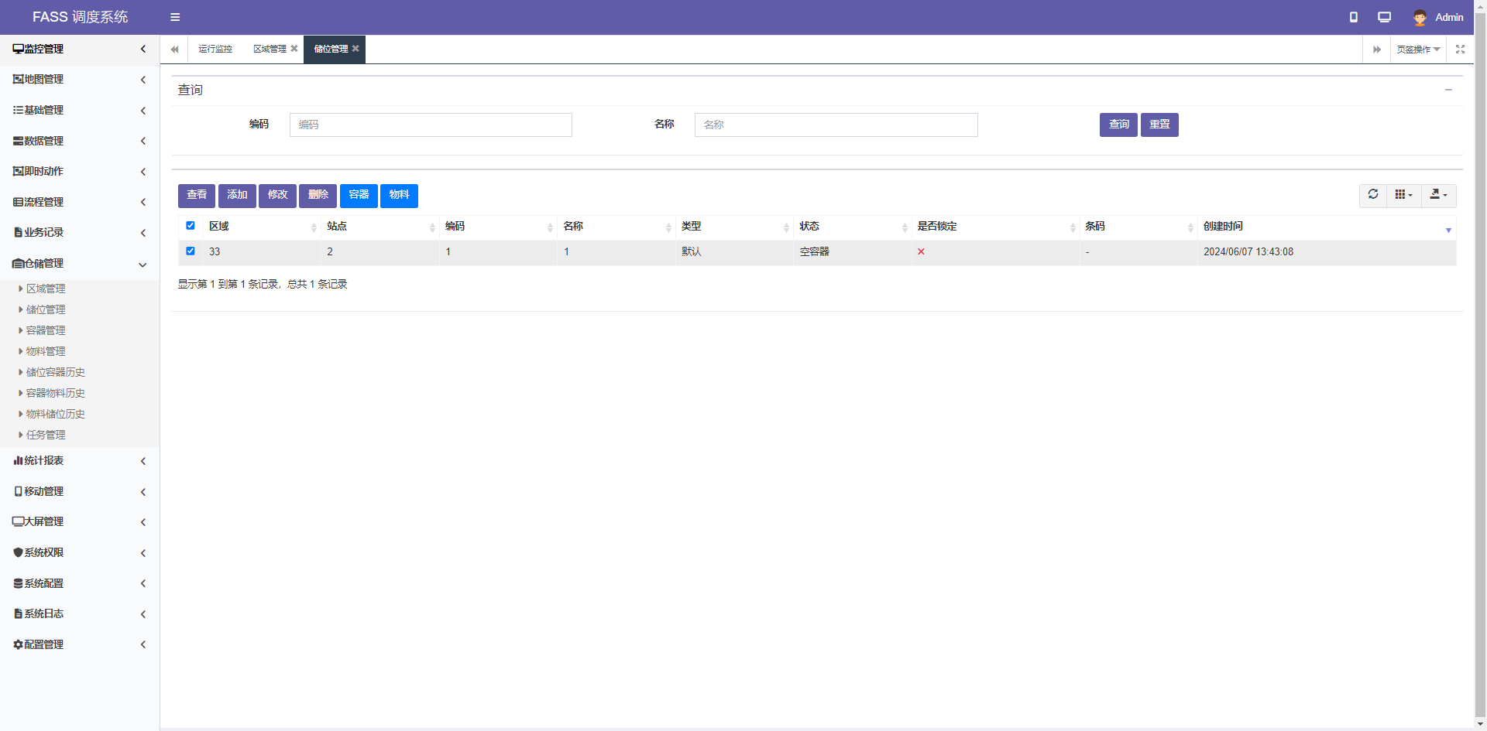
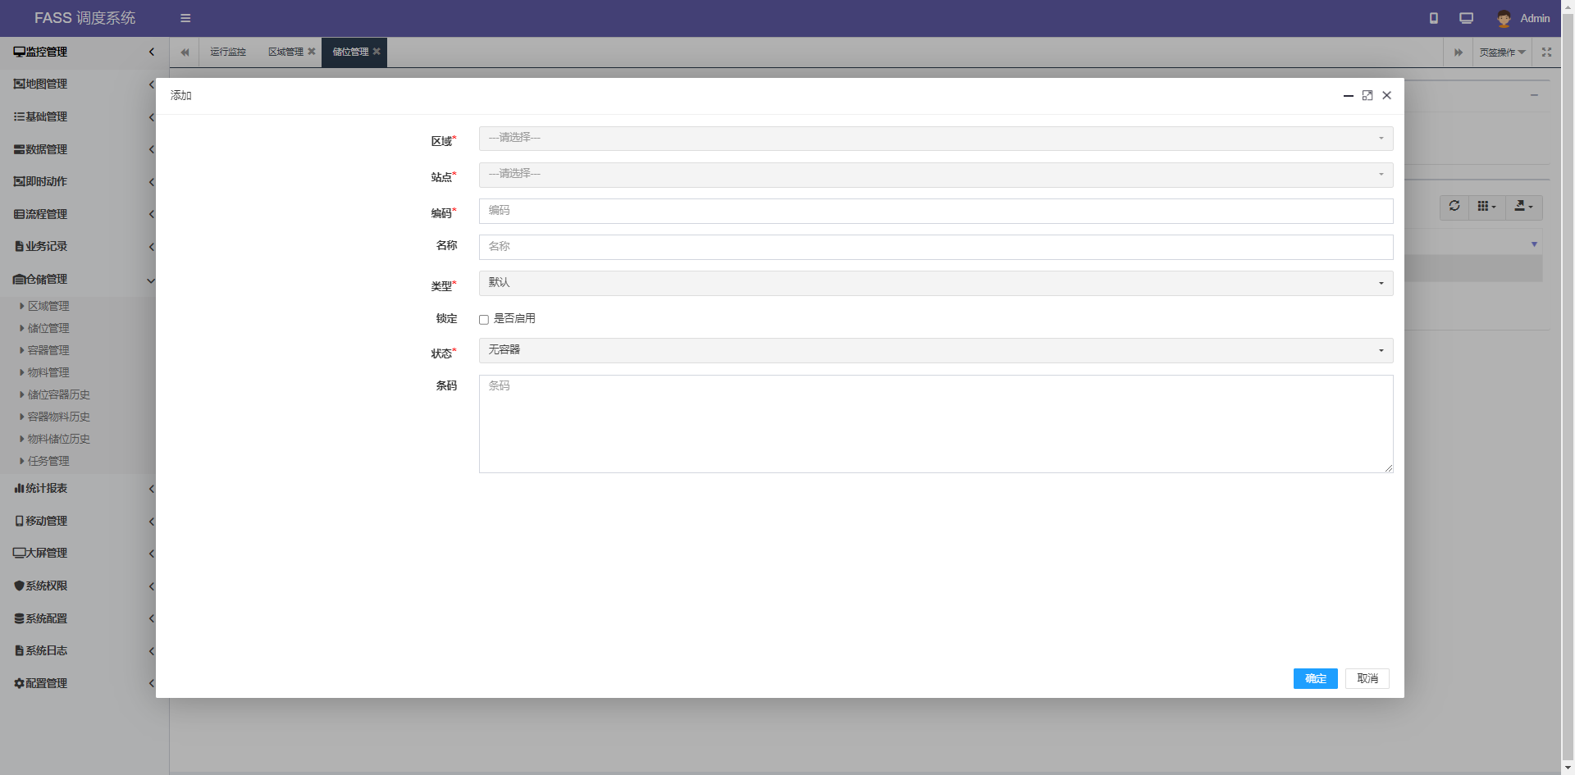
- 添加储位。点击添加按钮，打开储位添加窗口，设置储位的区域、站点、编码、名称、类型、是否锁定、状态以及条码信息，保存后储位管理主页面新增一条储位数据。其中区域选项数据来源于区域管理，站点选项数据来源于站点管理，类型为默认，状态可选择无容器、空容器和满容器三种状态。
- 修改储位。选择一条储位数据，点击修改按钮，可修改内容同新增窗口内容。修改的储位内容会自动同步到容器管理和物料管理的储位信息中。
- 删除储位。选择一条或多条储位数据，点击删除按钮，可以删除储位数据。当储位数据未被容器和物料使用时，可以删除成功；当储位数据已在容器或物料中使用，则无法删除该储位信息。
- 查看储位信息。选择一条储位信息，点击查看按钮，可以查看储位信息详情，内容同新增窗口。
- 容器绑定。选择一条储位信息，点击容器按钮，打开添加容器窗口，点击添加按钮，可选择已有的容器信息，确定后容器与储位绑定。如需解除绑定，在添加容器窗口，选择对应的容器，点击删除即可解除容器与储位的绑定。一个储位可绑定多条容器数据。
- 物料绑定。选择一条储位信息，点击物料按钮，打开添加物料窗口，点击添加按钮，可选择已有的物料信息，确定后物料与储位绑定。如需解除绑定，在添加物料窗口，选择对应的物料，点击删除即可解除物料与储位的绑定。一个储位可绑定多条物料数据。
- 容器管理
容器管理页面主要功能是对容器数据进行增删改查以及与储位、物料绑定或解绑。可通过编码和名称查询。
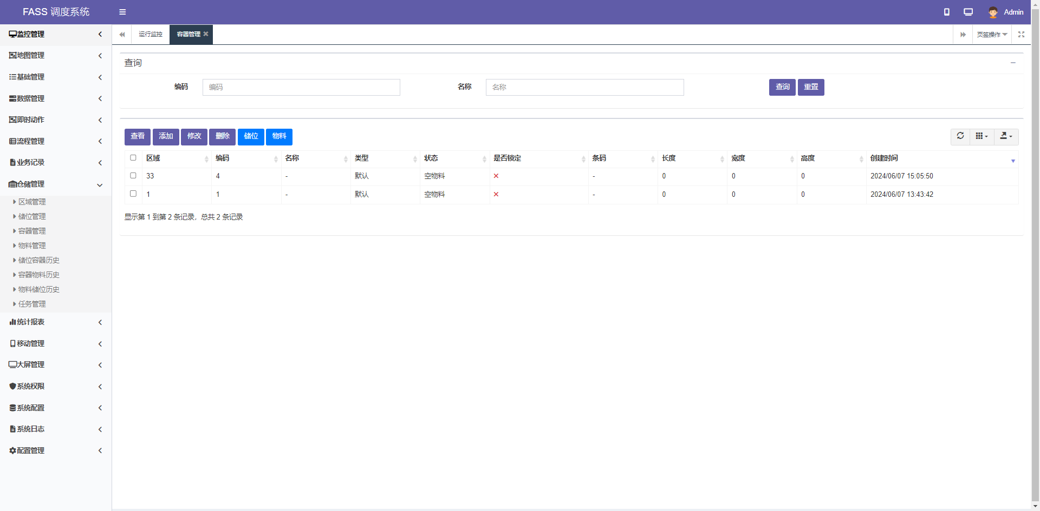
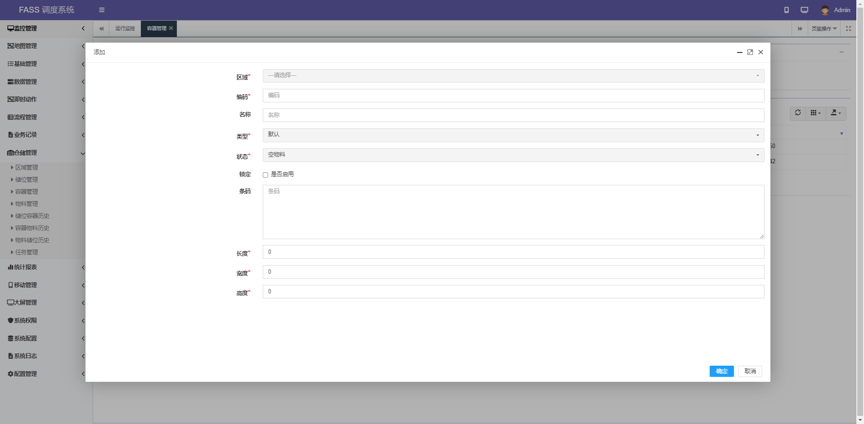
- 添加容器。点击添加按钮，打开容器添加窗口，设置容器的区域、编码、名称、类型、是否锁定、状态、条码信息以及容器的长度、宽度和高度，保存后容器管理主页面新增一条容器数据。其中区域选项数据来源于区域管理，类型为默认，状态可选择空物料和满物料两种状态。
- 修改容器。选择一条容器数据，点击修改按钮，可修改内容同新增窗口内容。修改的容器内容会自动同步到储位管理和物料管理的容器信息中。
- 删除容器。选择一条或多条容器数据，点击删除按钮，可以删除容器数据。当容器数据未被储位或物料使用时，可以删除成功；当储位数据已在储位或物料中使用，则无法删除该容器信息。
- 查看容器信息。选择一条容器信息，点击查看按钮，可以查看容器信息详情，内容同新增窗口。
- 储位绑定。选择一条容器信息，点击储位按钮，打开添加储位窗口，点击添加按钮，可选择已有的储位信息，确定后容器与储位绑定。如需解除绑定，在添加储位窗口，选择对应的储位，点击删除即可解除容器与储位的绑定。一个容器可绑定多条储位数据。
- 物料绑定。选择一条容器信息，点击物料按钮，打开添加物料窗口，点击添加按钮，可选择已有的物料信息，确定后物料与容器绑定。如需解除绑定，在添加物料窗口，选择对应的物料，点击删除即可解除物料与容器的绑定。一个容器可绑定多条物料数据。
- 物料管理
物料管理页面主要功能是对物料数据进行增删改查以及与储位、容器绑定或解绑。可通过编码和名称查询。
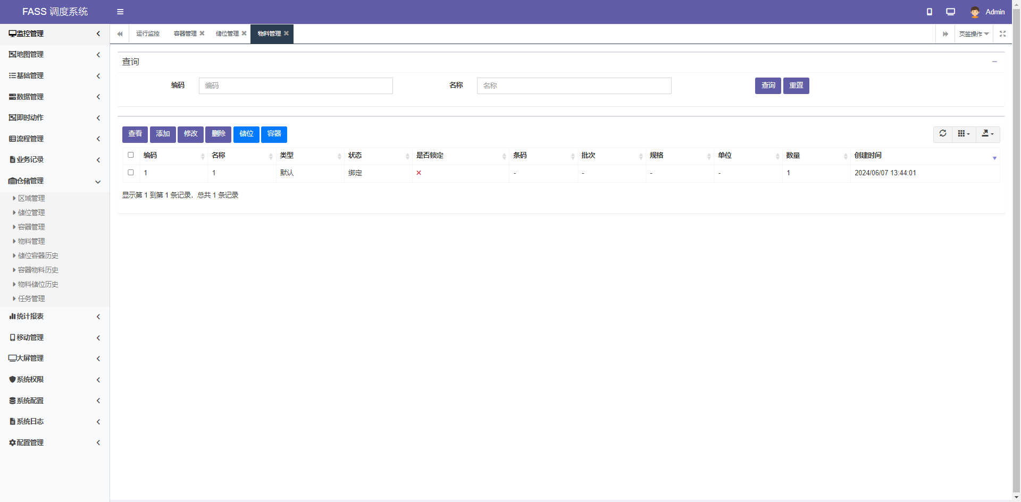
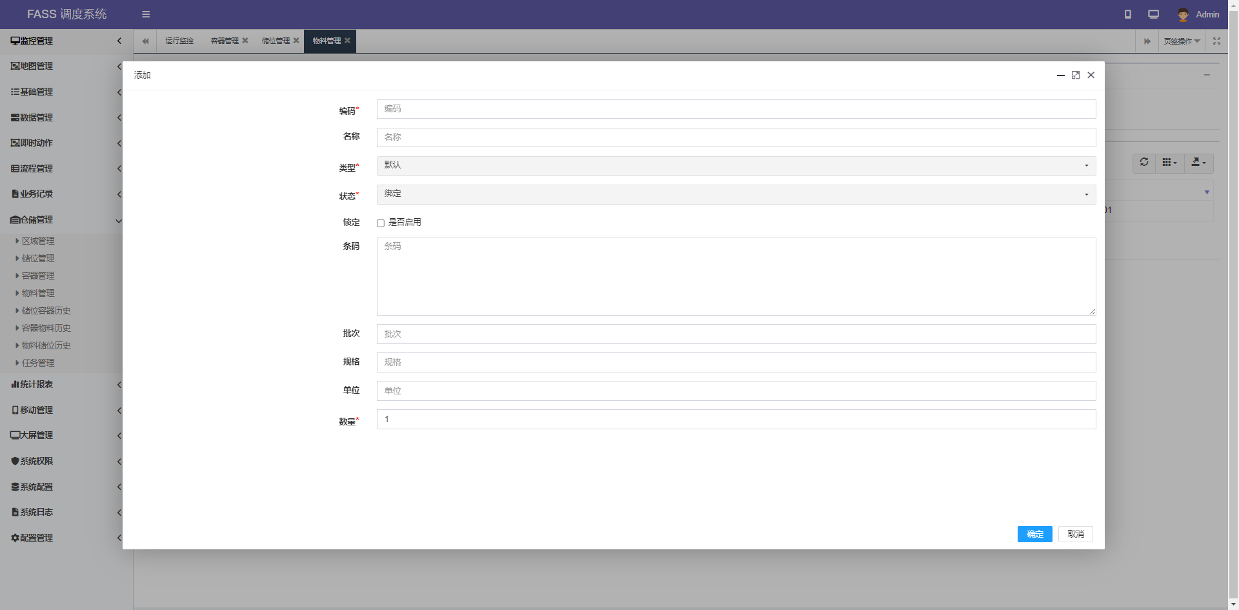
- 添加物料。点击添加按钮，打开物料添加窗口，设置物料的编码、名称、类型、是否锁定、状态、条码信息、批次、规格、单位、数量，保存后物料管理主页面新增一条物料数据。其中类型为默认，状态可选择绑定和解绑两种状态。
- 修改物料。选择一条物料数据，点击修改按钮，可修改内容同新增窗口内容。修改的物料内容会自动同步到储位管理和容器管理的物料信息中。
- 删除物料。选择一条或多条物料数据，点击删除按钮，可以删除物料数据。当物料数据未被储位或容器使用时，可以删除成功；当物料数据已在储位或容器中使用，则无法删除该物料信息。
- 查看物料信息。选择一条物料信息，点击查看按钮，可以查看物料信息详情，内容同新增窗口。
- 储位绑定。选择一条物料信息，点击储位按钮，打开添加储位窗口，点击添加按钮，可选择已有的储位信息，确定后物料与储位绑定。如需解除绑定，在添加储位窗口，选择对应的储位，点击删除即可解除物料与储位的绑定。一个物料数据可绑定多条储位数据。
- 容器绑定。选择一条物料信息，点击容器按钮，打开添加容器窗口，点击添加按钮，可选择已有的容器信息，确定后物料与容器绑定。如需解除绑定，在添加容器窗口，选择对应的容器，点击删除即可解除物料与容器的绑定。一个物料数据可绑定多条容器数据
- 储位容器历史
储位容器历史页面主要功能是记录和展示储位与容器绑定和解绑的操作日志。可通过储位编码、容器编码查询。
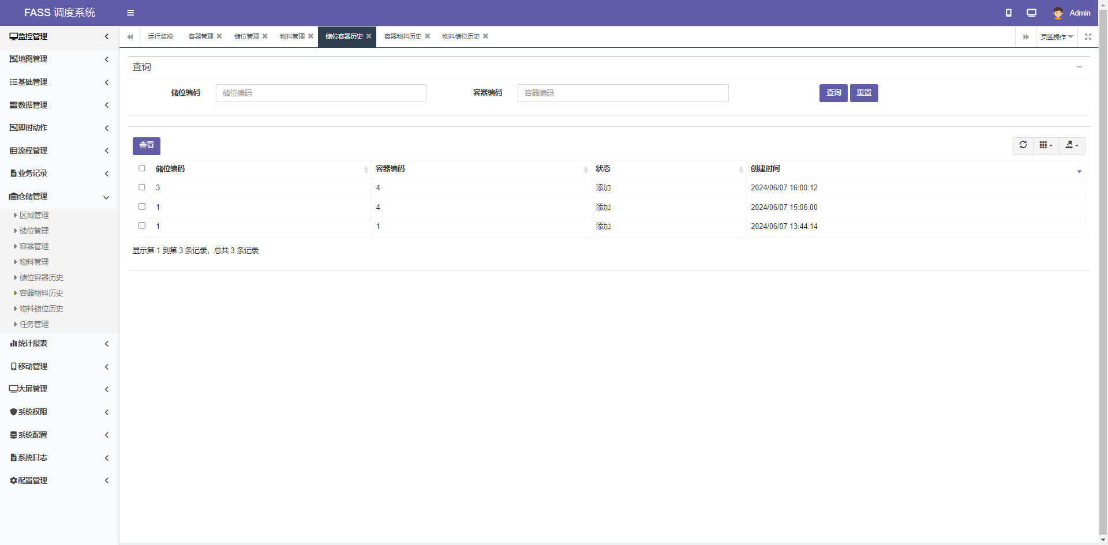
查看。选择一条记录信息，点击查看按钮，可以查看储位与容器绑定的详情信息。
- 容器物料历史
容器物料历史页面主要功能是记录和展示容器与物料绑定和解绑的操作日志。可通过容器编码、物料编码查询。
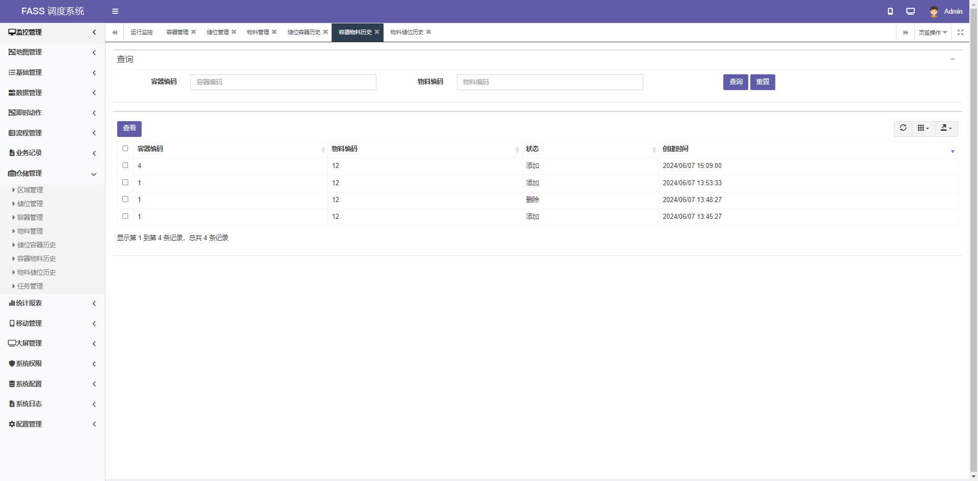
查看。选择一条记录信息，点击查看按钮，可以查看容器与物料绑定的详情信息。
- 物料储位历史
物料储位历史页面主要功能是记录和展示储位与物料绑定和解绑的操作日志。可通过物料编码、储位编码查询。
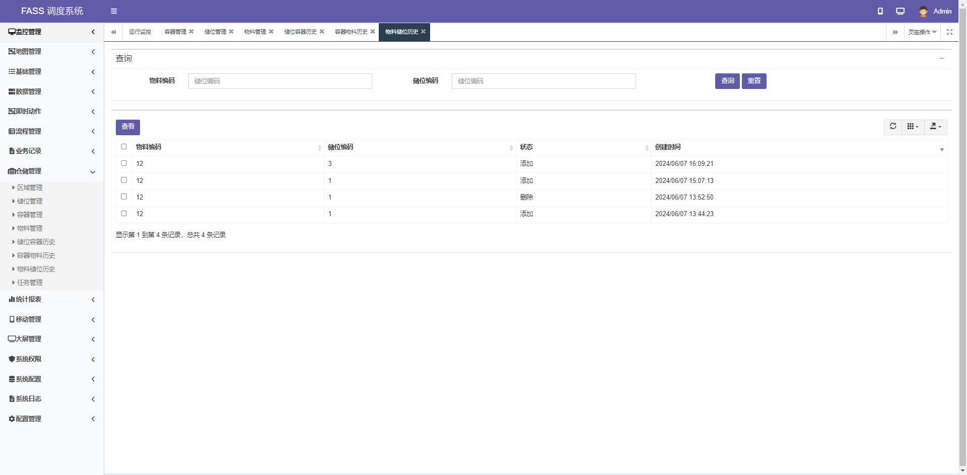
查看。选择一条记录信息，点击查看按钮，可以查看物料和储位绑定的详情信息。
- 任务管理
任务管理页面主要功能是将容器绑定到指定的任务中。可通过编码、名称查询。
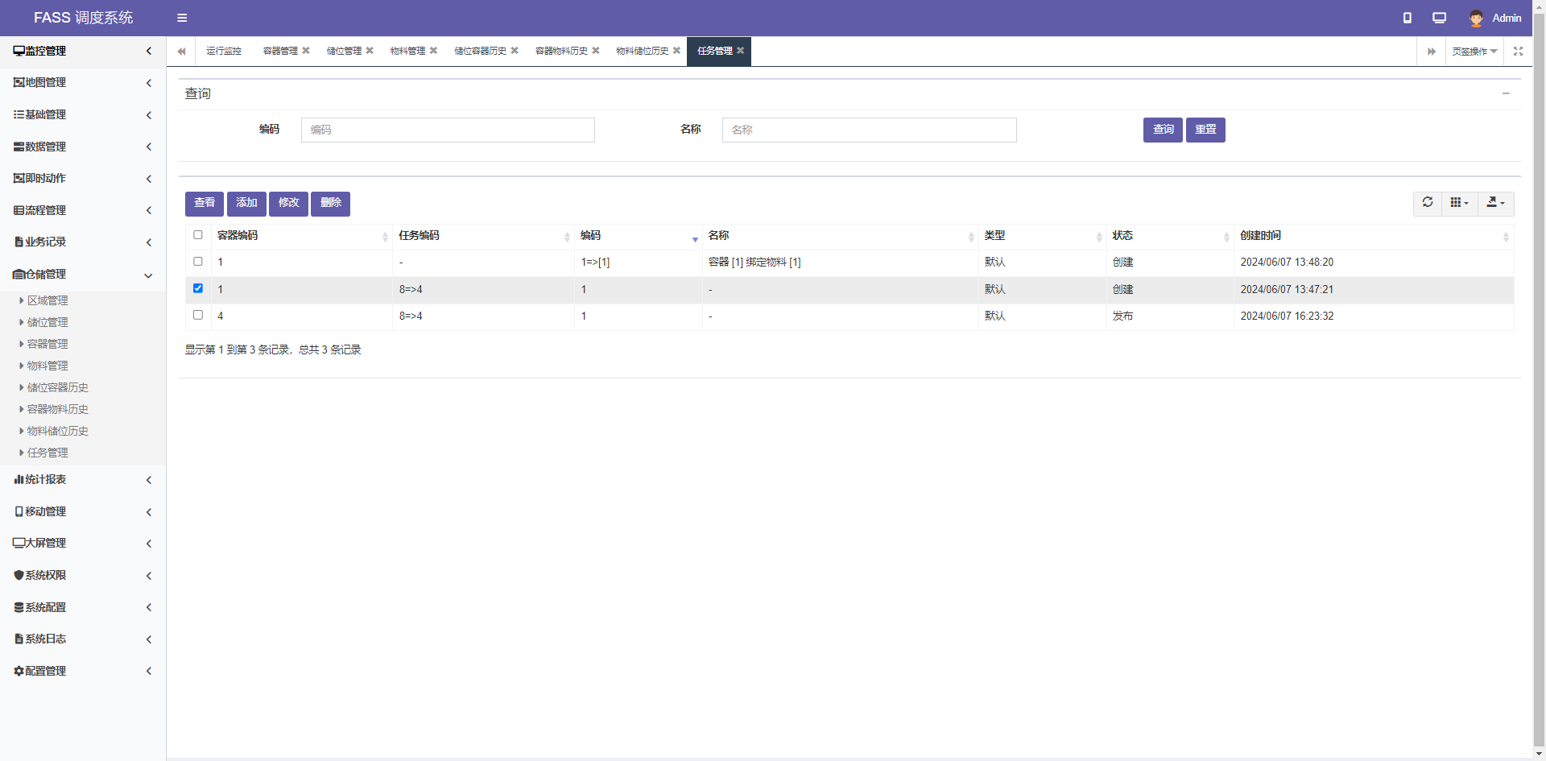
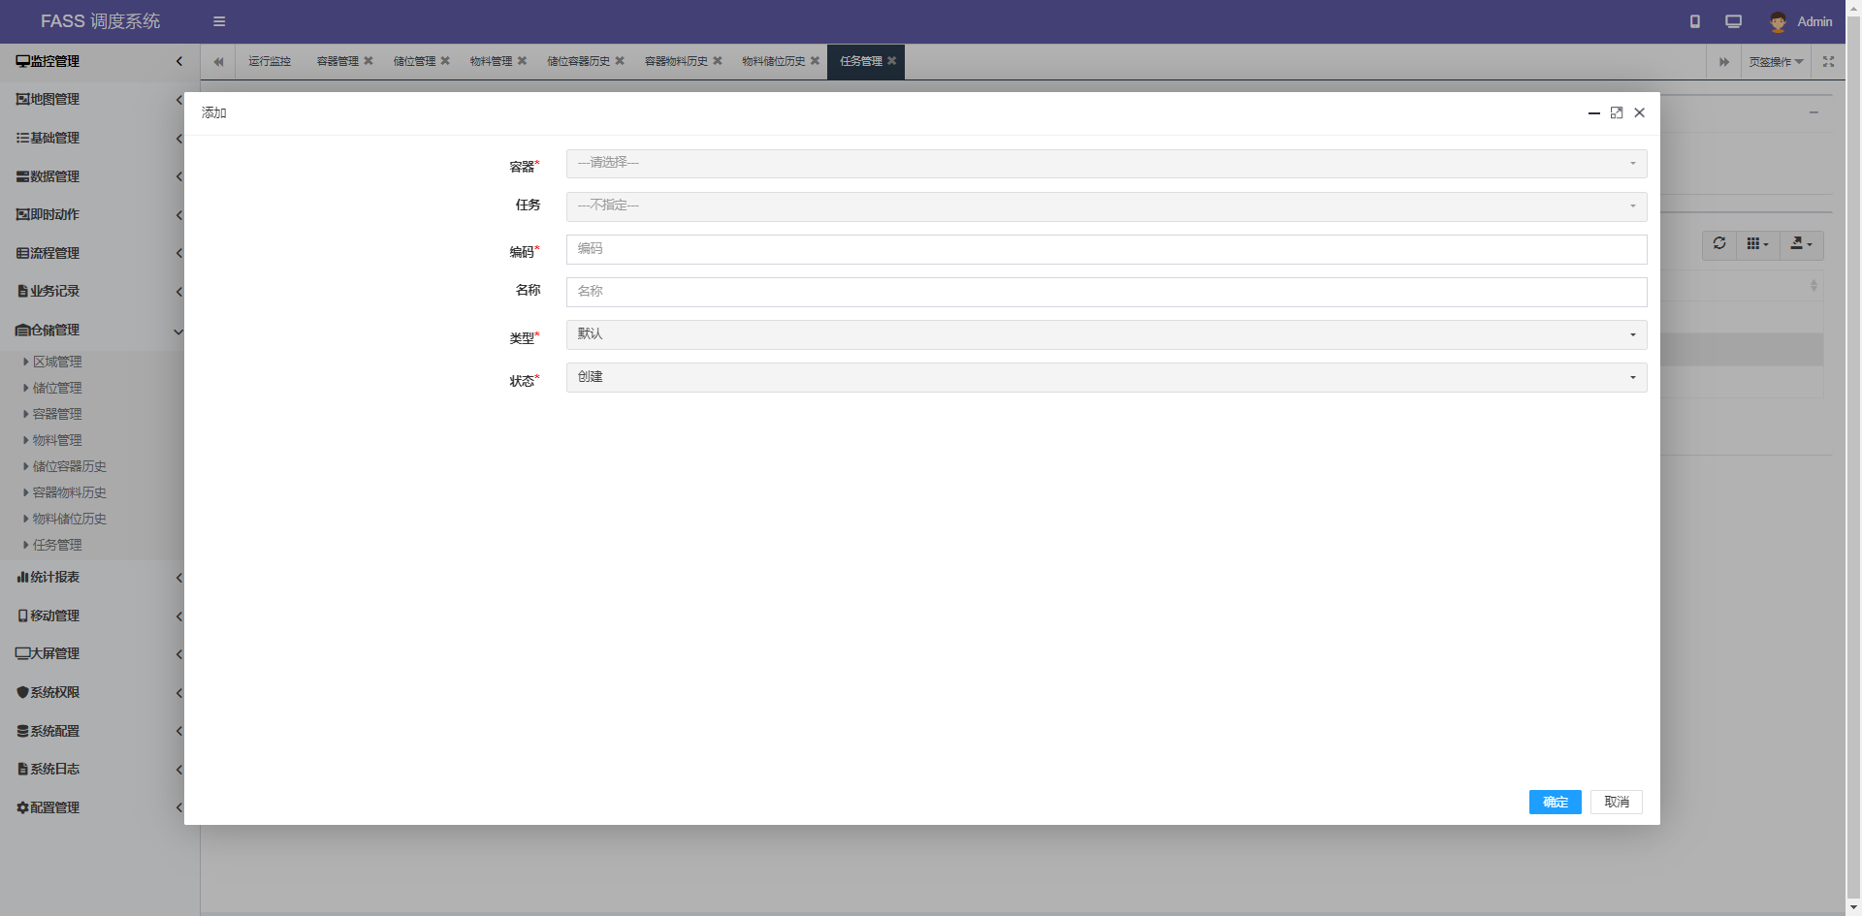
- 添加。点击添加按钮，打开添加窗口，选择已有容器，指定任务、填写编码、名称，类型默认，选择状态，保存后主页面新增一条容器和任务绑定的记录。其中，指定的任务来源于流程管理-任务实例中的数据。
- 修改。选择一条数据，点击修改按钮，可修改内容同新增窗口内容。
- 删除。选择一条或多条数据，点击删除按钮，即可删除该数据。

统计报表
- 报表首页
报表首页主要功能是展示最近时间的车辆和任务监控数据。包括车辆总数和状态，即时动作总数和详情，任务实例总数和详情，车辆监控数据以及报警监控数据等。
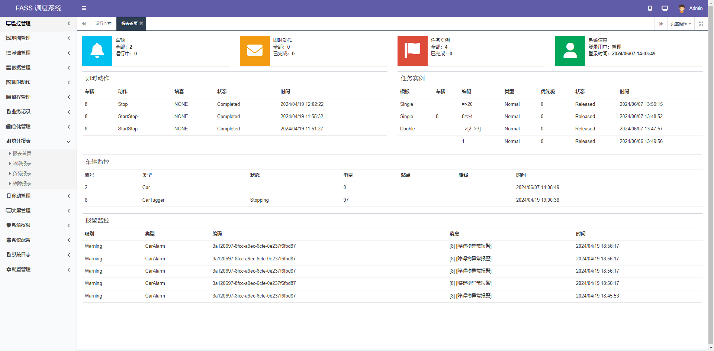
- 效率报表
效率报表页面主要功能是记录和展示车辆执行任务效率统计数据。可通过开始时间、结束时间和车辆编码查询。页面以列表和图表方式展示车辆执行任务的状态、开始时间、结束时间和耗时数据。
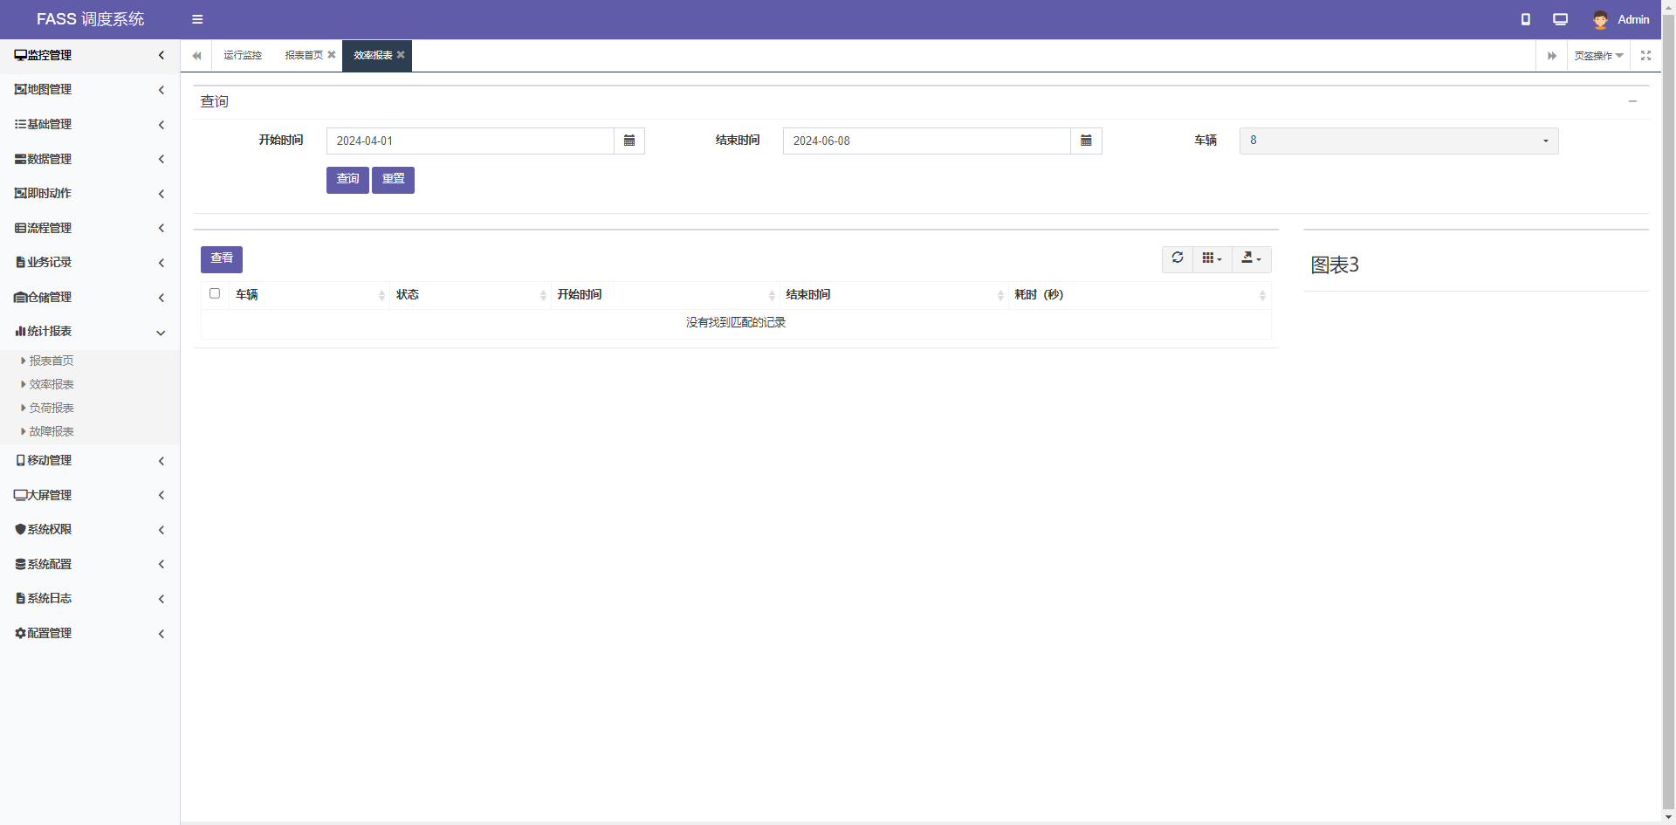
- 负荷报表
暂无
- 故障报表
暂无

移动管理
- 移动首页
用户使用Mobile账号登录系统，即展示移动首页，首页以图标形式展示，包括流程任务、仓储数据。流程任务包括单点任务、双点任务和模板任务三种，仓储数据包括储位数据、容器数据和物料数据。
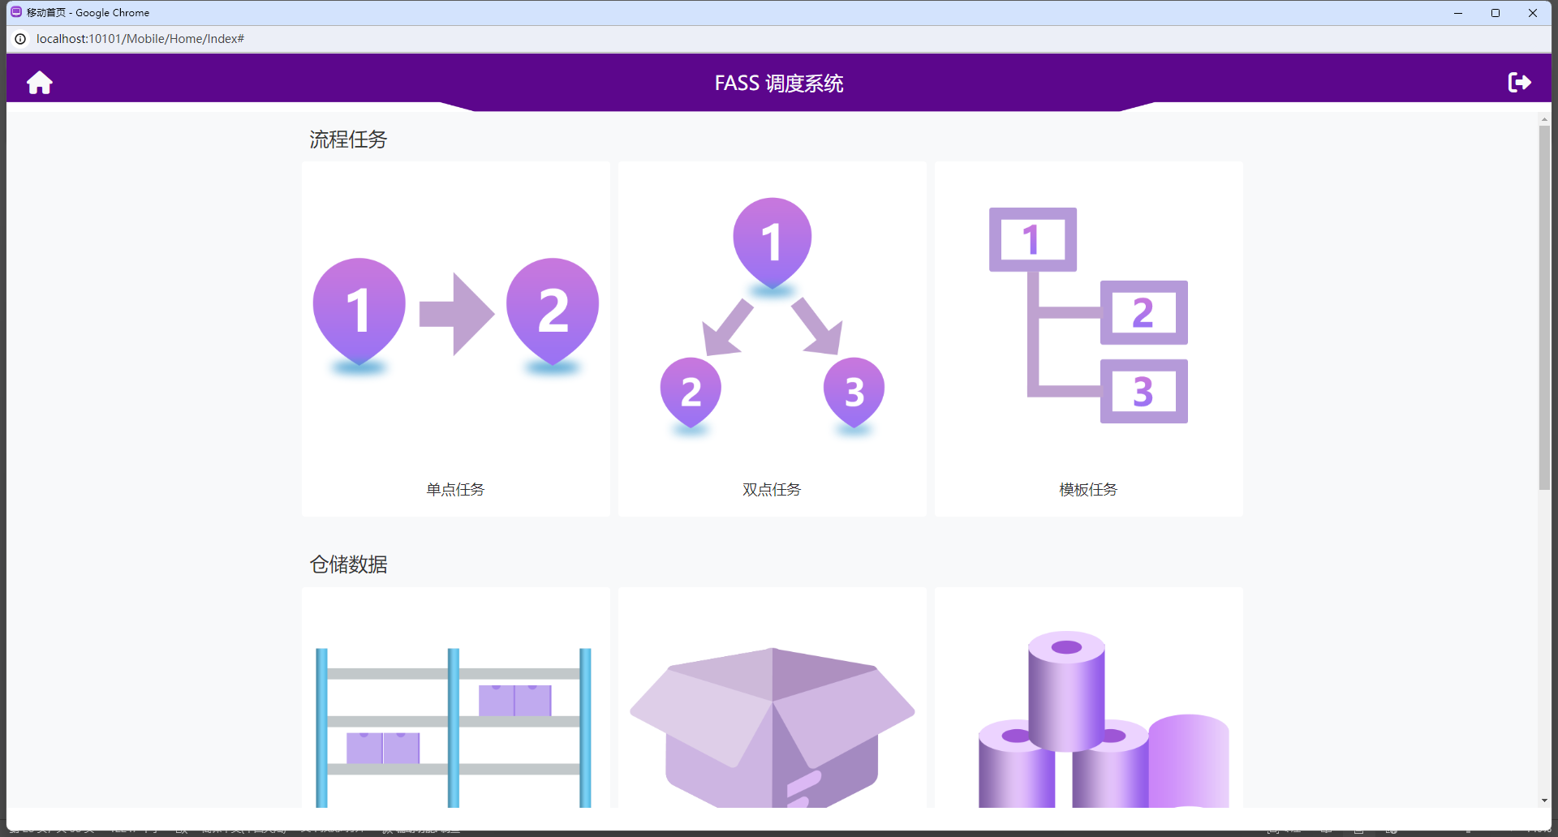
在任意页面或窗口，点击左上角主页图标，均会自动跳转至移动首页。点击右上角退出按钮，即会退出登录。
- 单点任务
单点任务功能是发布车辆前往站点的任务。可通过编码、名称查询。列表展示项包括任务的模板、车辆、编码、状态。该任务会自动同步展示在流程管理-任务实例中。
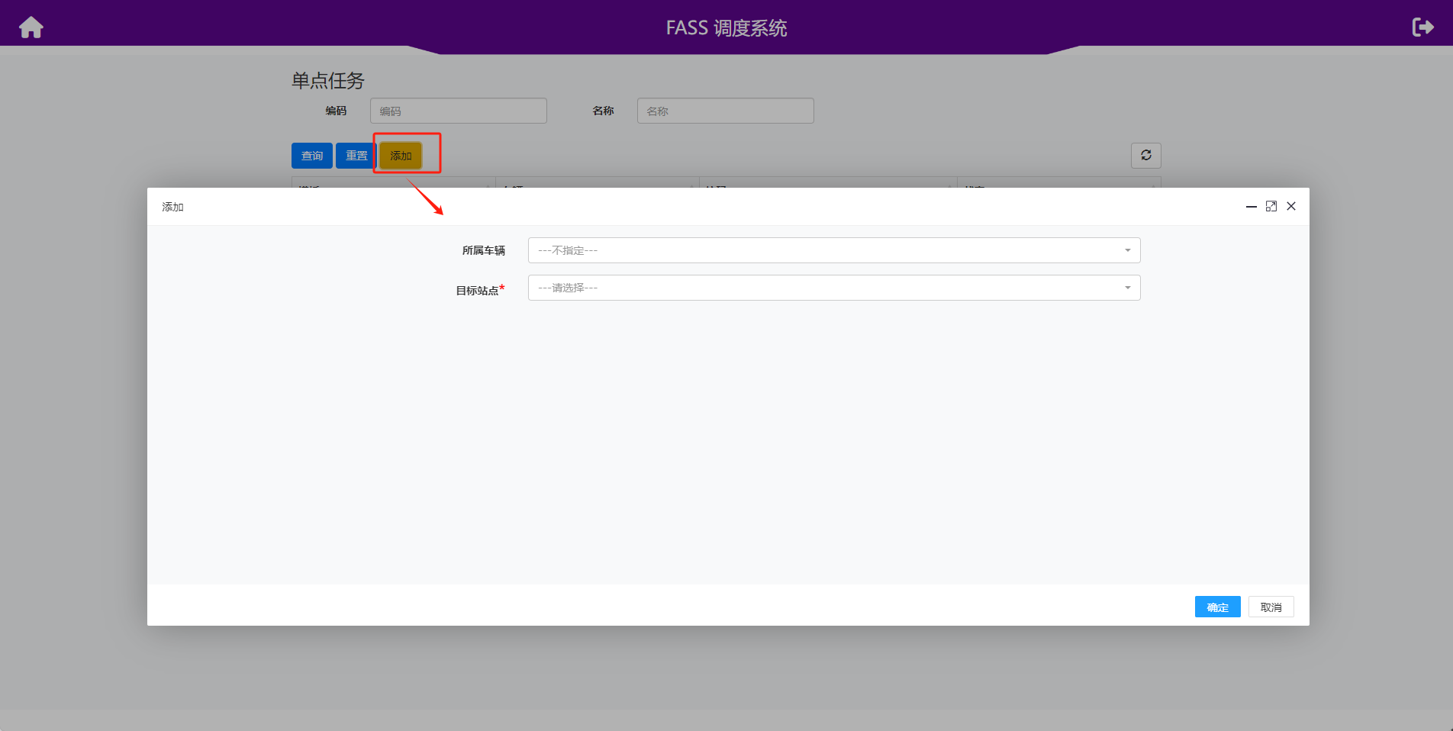
点击移动首页中的单点任务图标，进入单点任务页面，点击添加按钮，打开添加单点任务窗口，设置车辆和目标站点，确定后页面新增一条单点任务数据，且任务状态为发布。
- 双点任务
双点任务功能是发布车辆从起点到终点的任务。可通过编码、名称查询。列表展示项包括任务的模板、车辆、编码、状态。该任务会自动同步展示在流程管理-任务实例中。
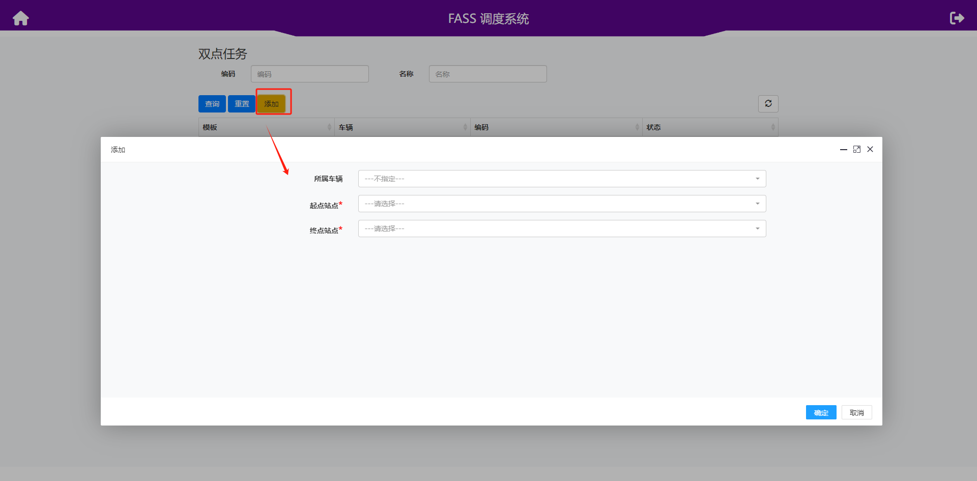
点击移动首页中的双点任务图标，进入双点任务页面，点击添加按钮，打开添加任务窗口，设置车辆、起点站点和终点站点，确定后页面新增一条双点任务数据，且任务状态为发布。
- 模板任务
模板任务功能是发布通过任务模板创建的任务。可通过编码、名称查询。列表展示项包括任务的模板、车辆、编码、状态。该任务会自动同步展示在流程管理-任务实例中。
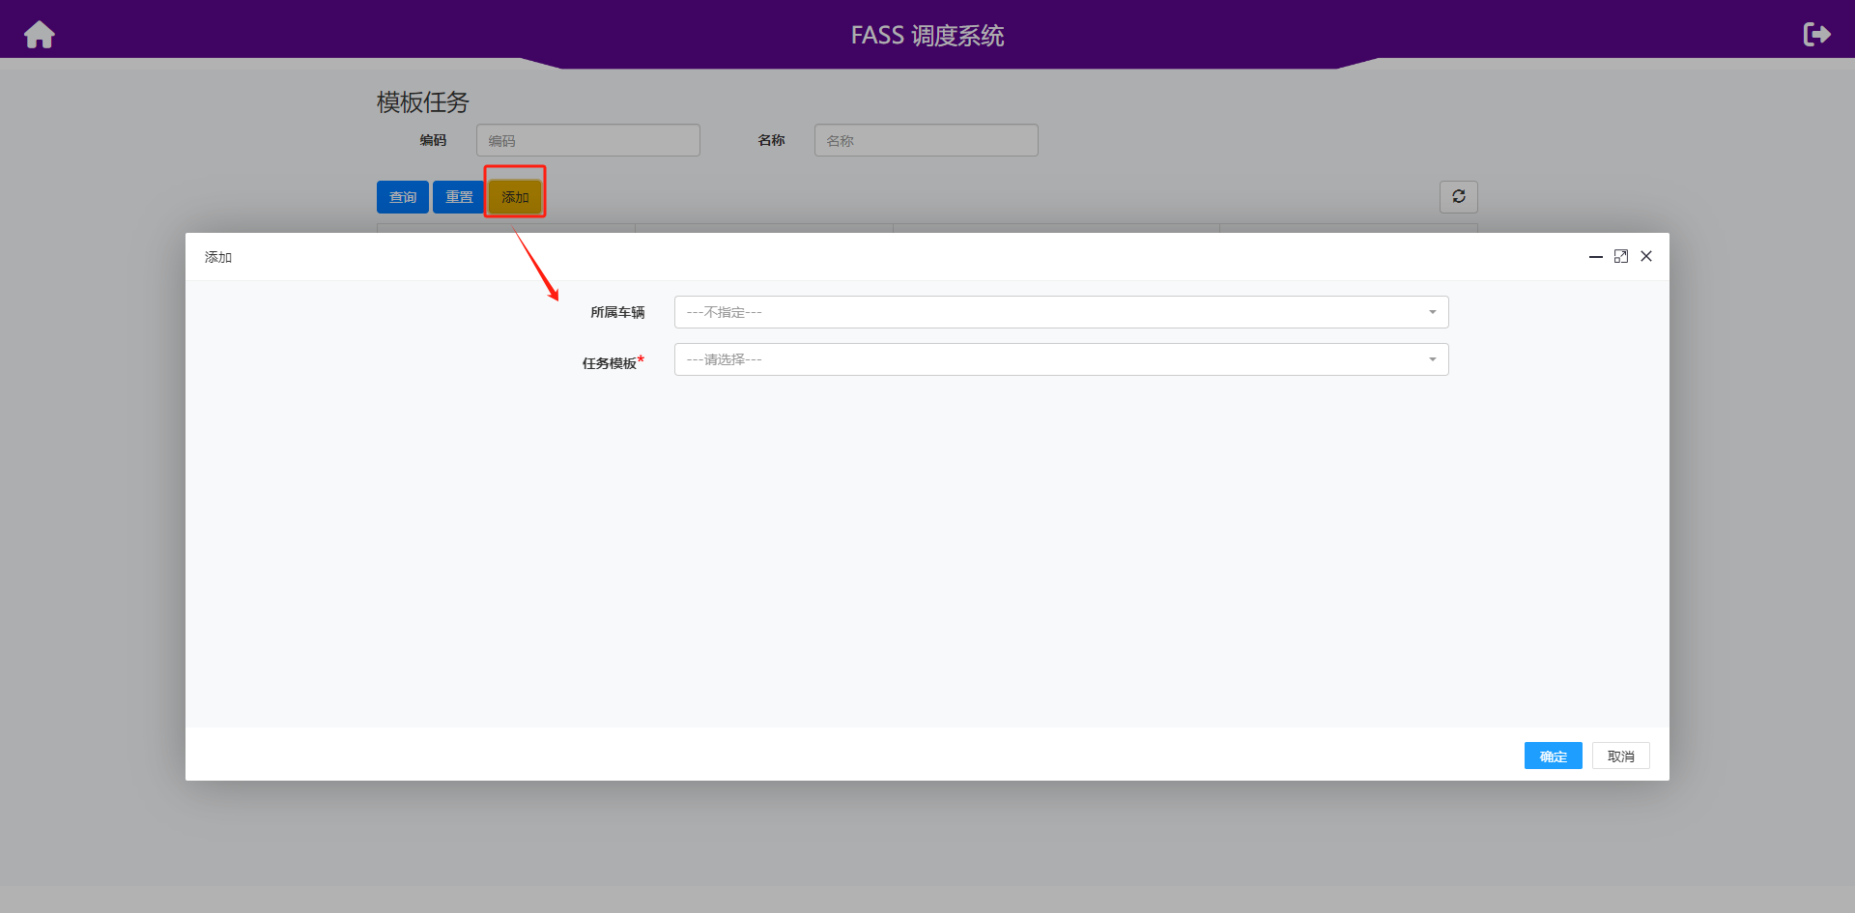
点击移动首页中的模板任务图标，进入模板任务页面，点击添加按钮，打开添加任务窗口，设置车辆、选择任务模板（任务模板数据来源于流程管理-任务模板），确定后页面新增一条模板任务数据，且任务状态为发布。
- 储位数据
储位数据的功能是展示调度系统已添加的储位数据，且只能修改储位是否锁定、状态和条码内容。可通过编码、名称查询。
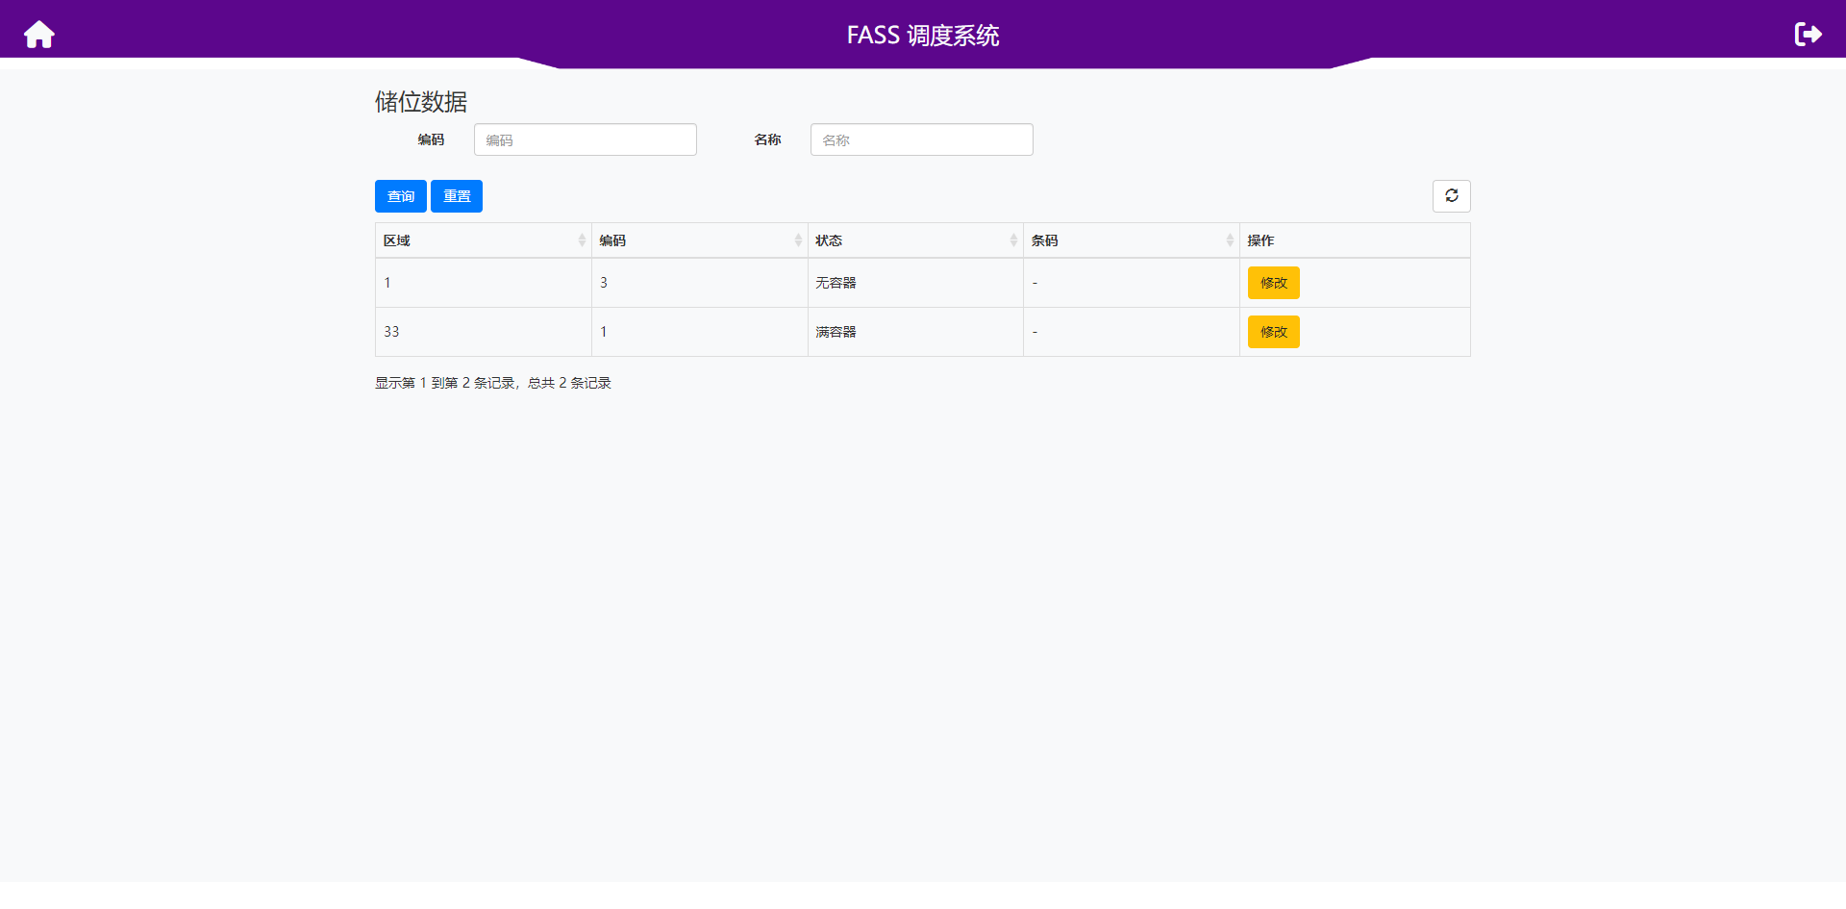
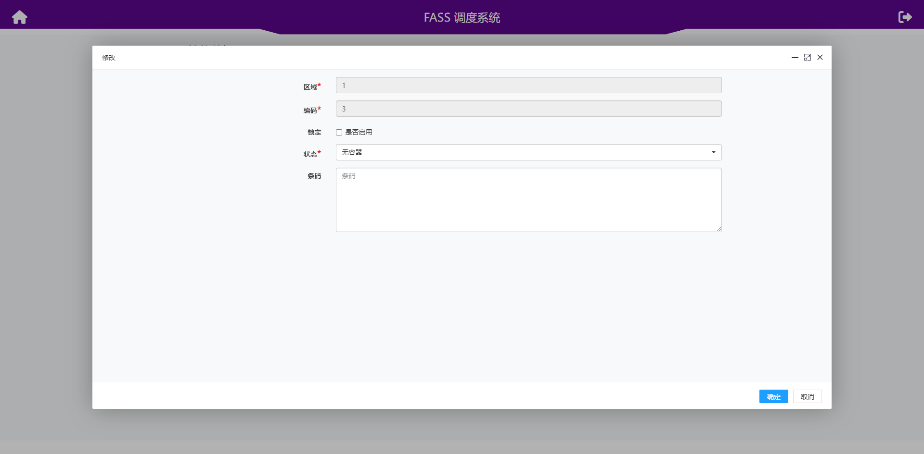
修改后的储位数据会自动同步到仓储管理-储位管理中。
- 容器数据
容器数据的功能是展示调度系统已添加的容器数据，且只能修改容器是否锁定、状态和条码内容。可通过编码、名称查询。
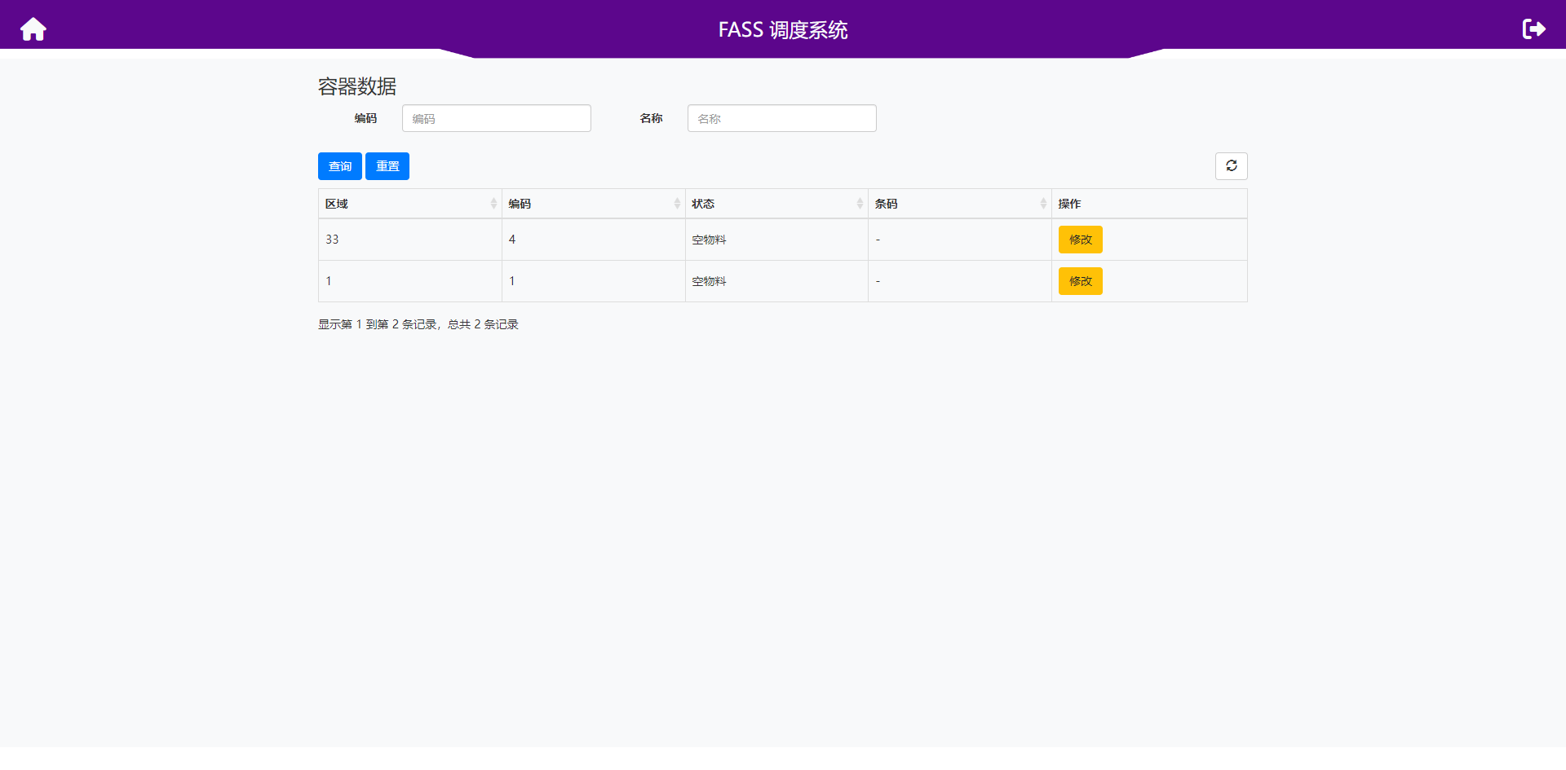
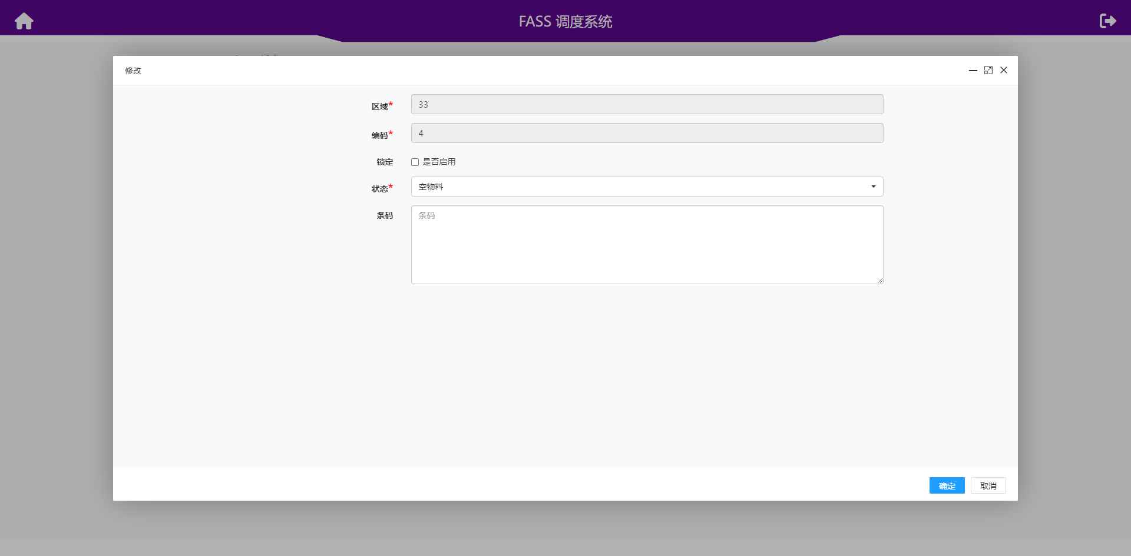
修改后的容器数据会自动同步到仓储管理-容器管理中
- 物料数据
物料数据的功能是展示调度系统已添加的物料数据，且只能修改物料是否锁定、状态和条码内容。可通过编码、名称查询。
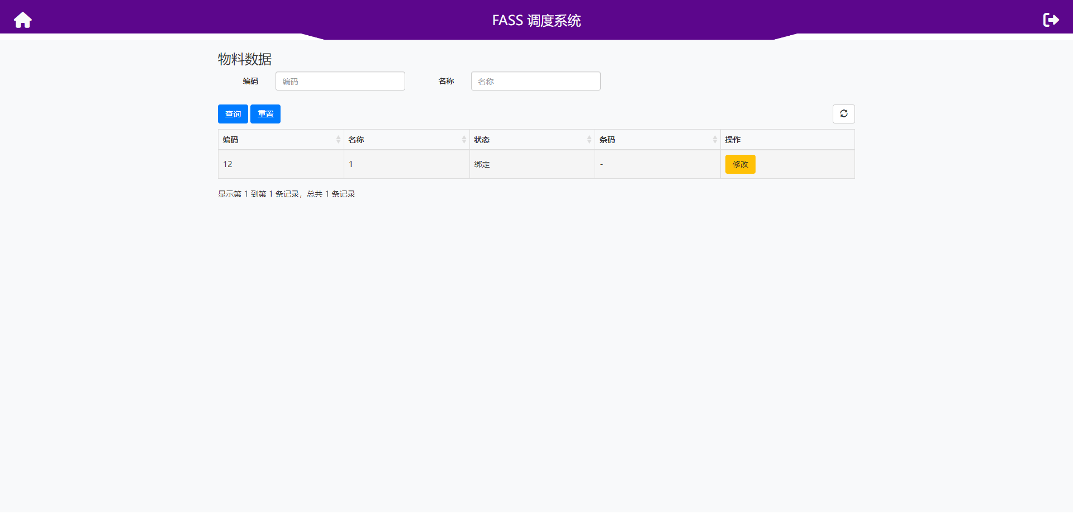
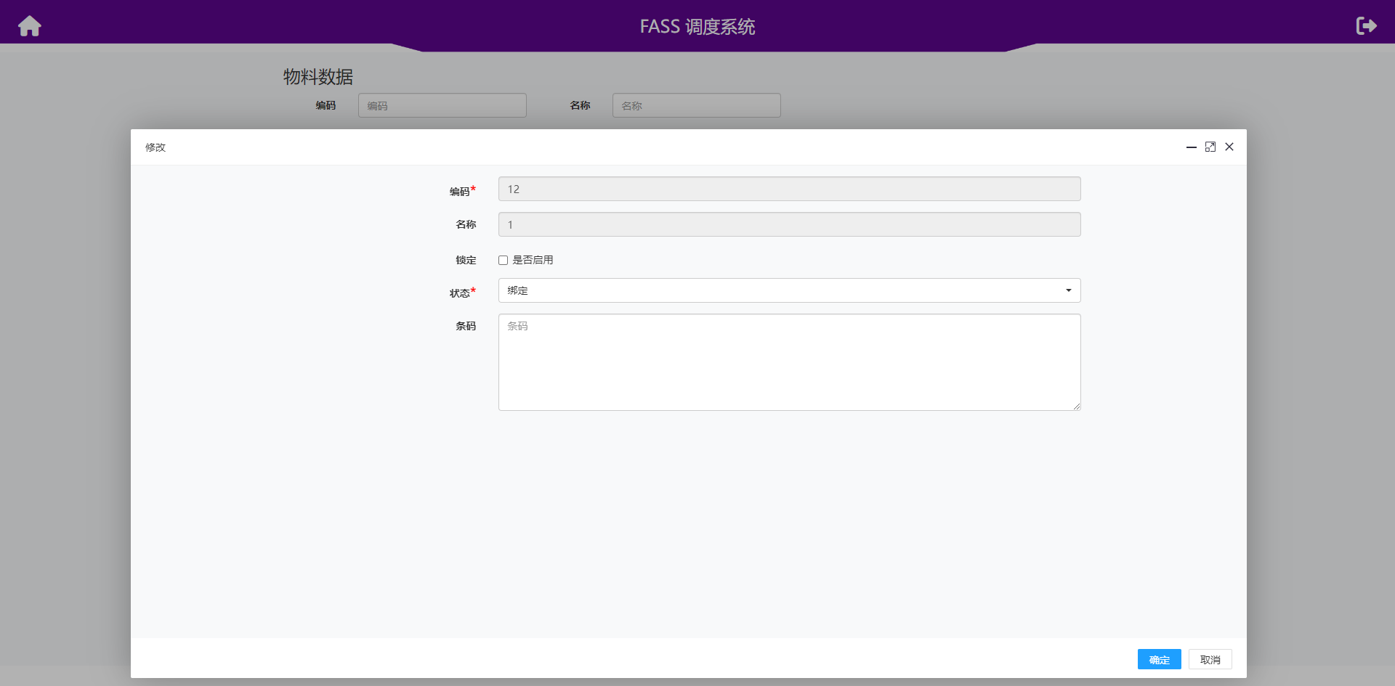
修改后的物料数据会自动同步到仓储管理-物料管理中

大屏管理
- 大屏首页
大屏首页主要功能是以图表展示车辆状态统计、库位储位监控、车辆充电统计、车辆状态汇总、车辆实时报警以及车辆报警汇总数据。可通过页面左上角的数据、运行、地图、前端、后台、全屏按钮进行切换和展示对应页面数据。

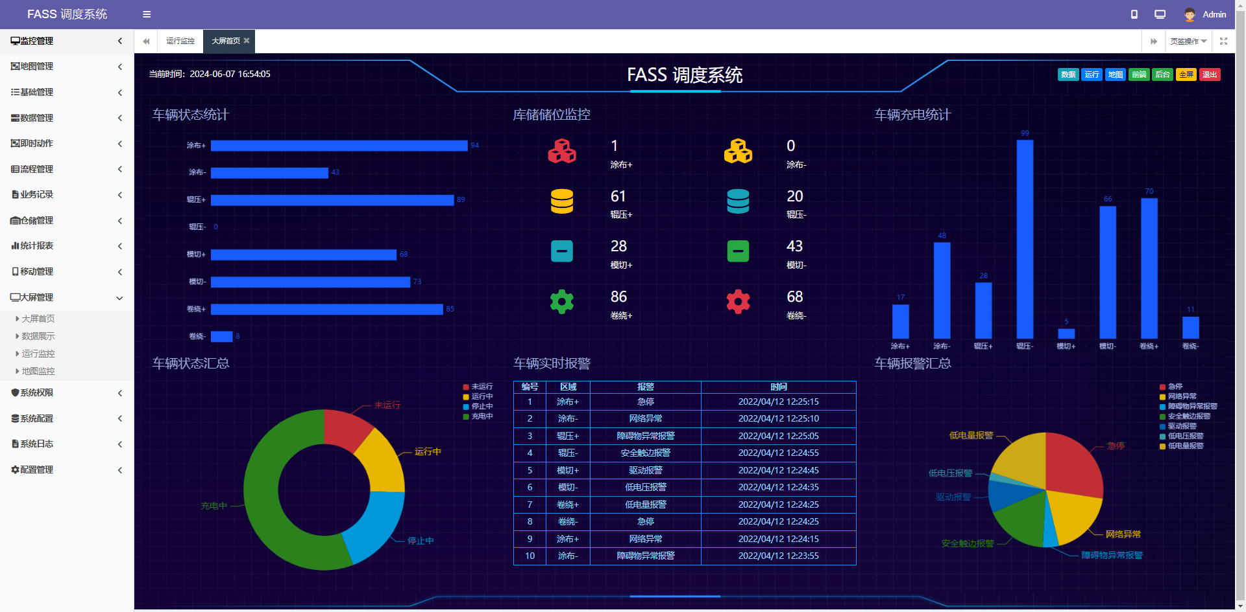
- 数据展示
同大屏首页内容。
- 运行监控
运行监控页面主要展示车辆实时运行状态，实时报警信息。页面左侧展示车辆实时站点、电量、状态信息，页面中部地图实时展示车辆运行情况，页面右侧展示相关报警信息。
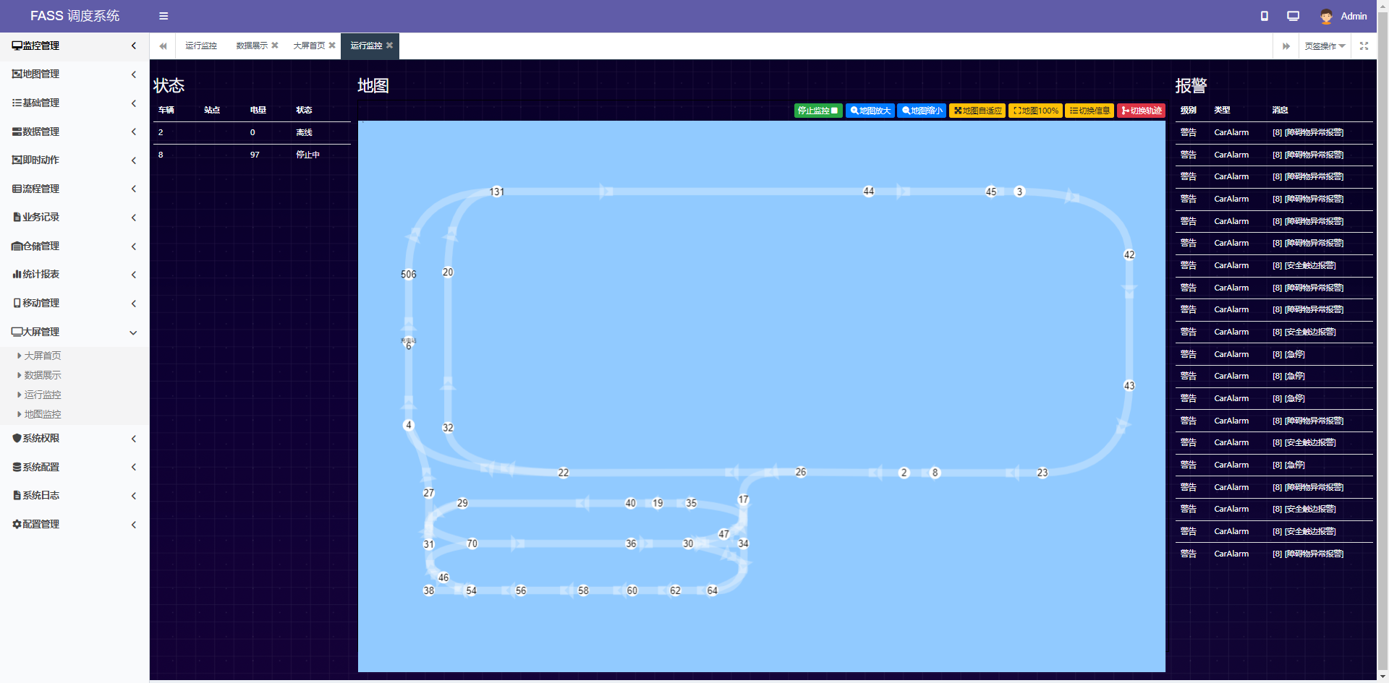
监控开关：启动监控/停止监控
地图操作：地图放大、地图缩小、地图自适应、地图100%
车辆展示：切换信息、切换轨迹
- 地图监控
暂无

系统权限
- 用户管理
用户管理页面功能主要是用户信息的增删改查、启用和禁用、重置密码。可通过账号、姓名、电话和邮箱查询。
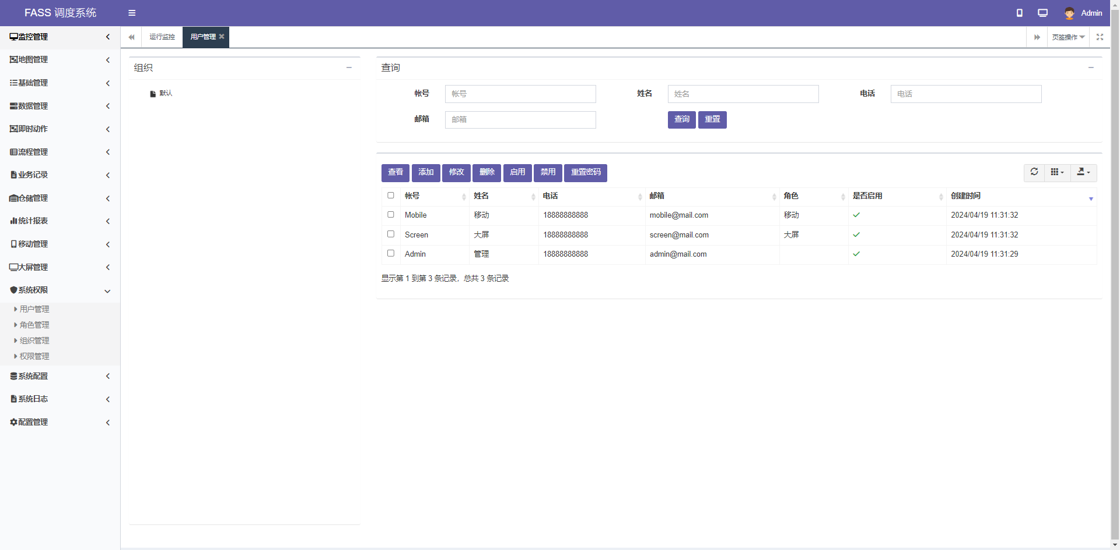
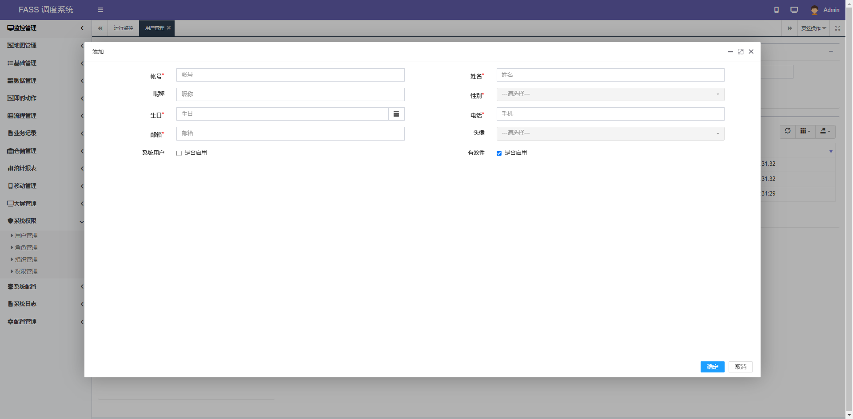
- 添加用户。点击添加按钮，打开添加用户窗口，填选账号、姓名、昵称、性别、生日、电话、邮箱、头像、是否系统用户、是否启用，保存后主页面新增一条用户数据。用户账号的初始密码为123456。
- 修改用户。选择一条用户数据，点击修改按钮，打开修改窗口，可修改内容同新增窗口内容。
- 删除用户。选择一条或多条用户数据，点击删除按钮，可以删除用户数据，被删除的用户将无法登录调度系统。被删除的用户将自动从角色管理中已添加的用户删除。
- 查看用户。选择一条用户数据，点击查看按钮，可以查看用户数据详情，内容同新增窗口内容。
- 启用/禁用。选择一条或多条用户数据，点击启用或禁用按钮，可启用或禁用用户账号。启用的用户账号可以登录调度系统，禁用的用户账号无法登录调度系统。
- 重置密码。选择一条或多条用户数据，点击重置密码按钮，用户密码将被重置为123456。
- 角色管理
角色管理页面主要功能是角色数据的增删改查、启用和禁用、分配用户、权限设置。可通过编码、名称查询。
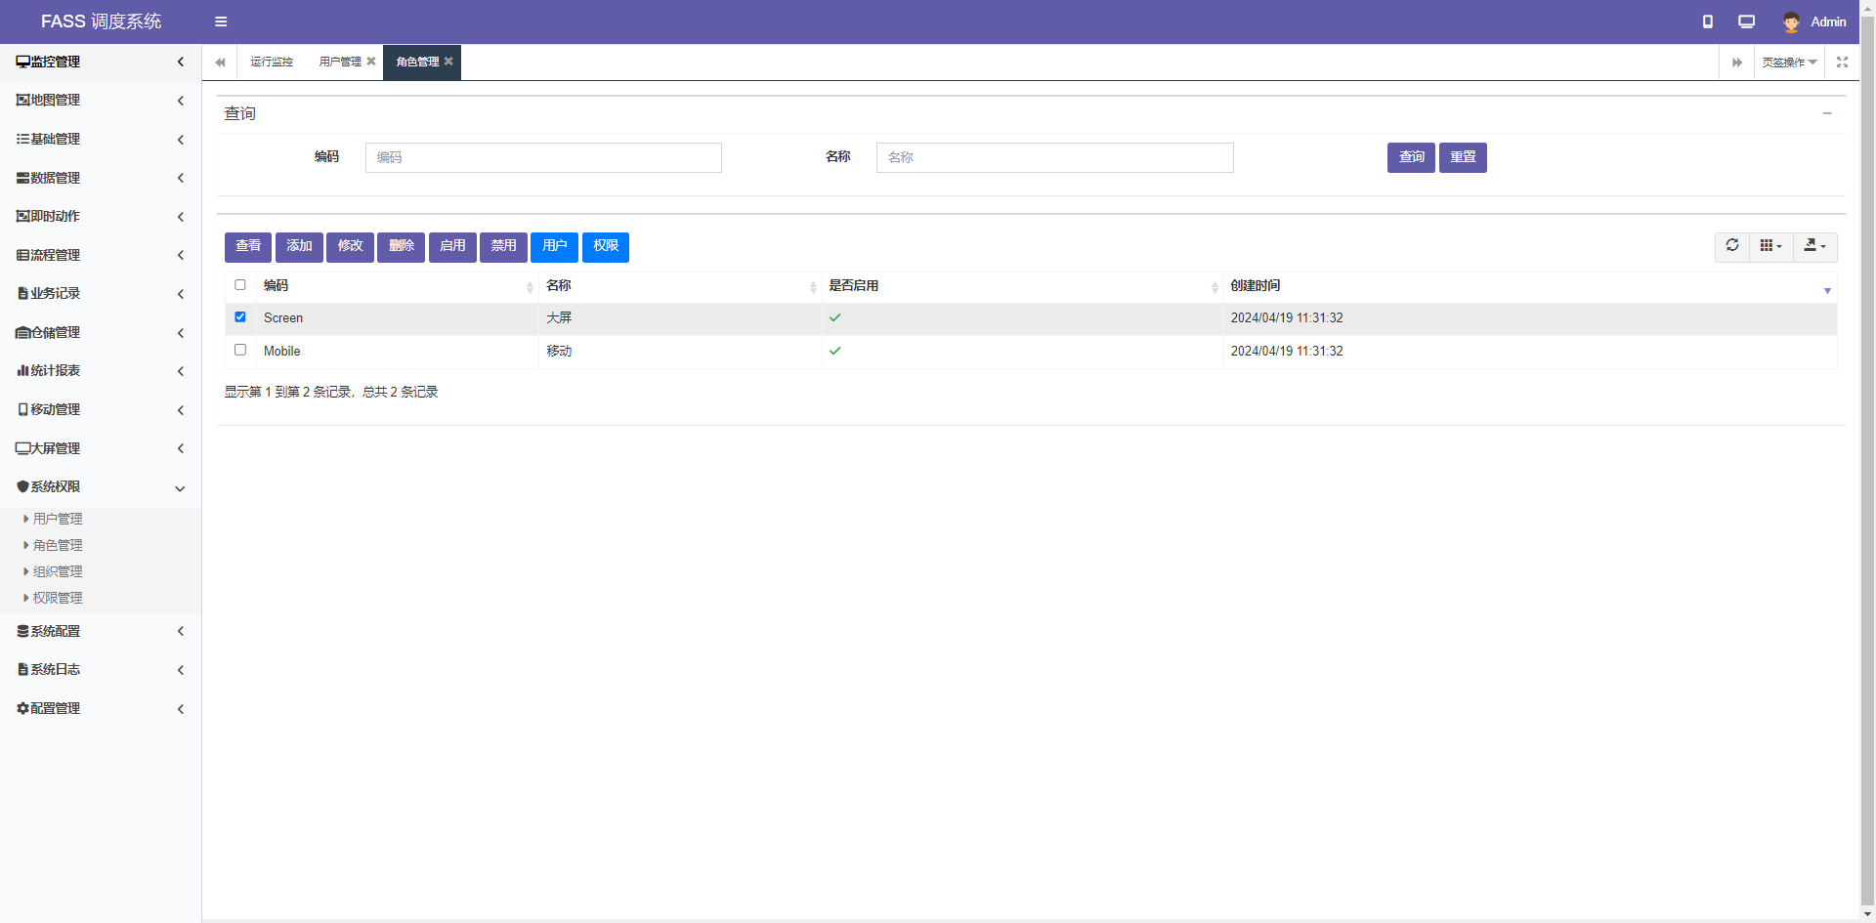
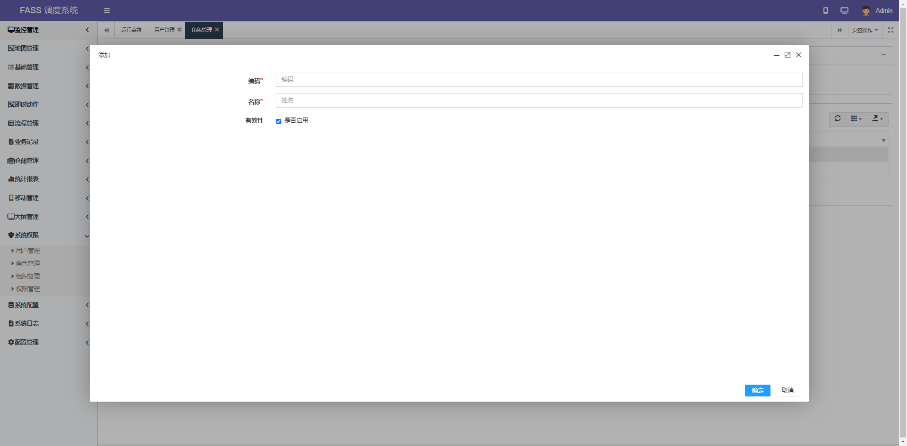
- 添加角色。点击添加按钮，打开添加角色窗口，设置角色编码、名称和是否启用，保存后主页面新增一条角色数据。
- 修改角色。选择一条角色数据，点击修改按钮，打开修改窗口，可修改内容同新增窗口内容。
- 删除角色。选择一条或多条角色数据，点击删除按钮，可以删除角色数据。
- 查看角色。选择一条角色数据，点击查看按钮，可以查看角色数据详情，内容同新增窗口内容。
- 启用/禁用。选择一条或多条角色数据，点击启用或禁用按钮，可启用或禁用该角色。使用启用角色的用户可以正常登录调度系统，禁用角色的用户无法正常登录调度系统。
- 添加用户。选择一条角色数据，点击用户按钮，打开添加用户主窗口，点击窗口中的添加按钮，打开用户列表窗口，选择一条或多条用户信息，确定后，用户信息添加到添加用户主窗口，主窗口中可以删除添加的用户。
- 设置权限。选择一条角色数据，点击权限按钮，打开权限设置窗口，角色权限以树形结构展示，勾选相应的页面权限，确定后角色权限设置成功。
- 添加角色且已设置权限的用户可以正常登录调度系统，添加角色未设置权限和未添加角色的用户无法正常登录调度系统。
注：用户需要绑定到角色中，且角色分配了权限，用户才能正常登录和访问调度系统。
- 组织管理
组织管理页面功能是组织的增删改查，组织是给用户分配所属组织的基础数据。可通过编码、名称进行查询。
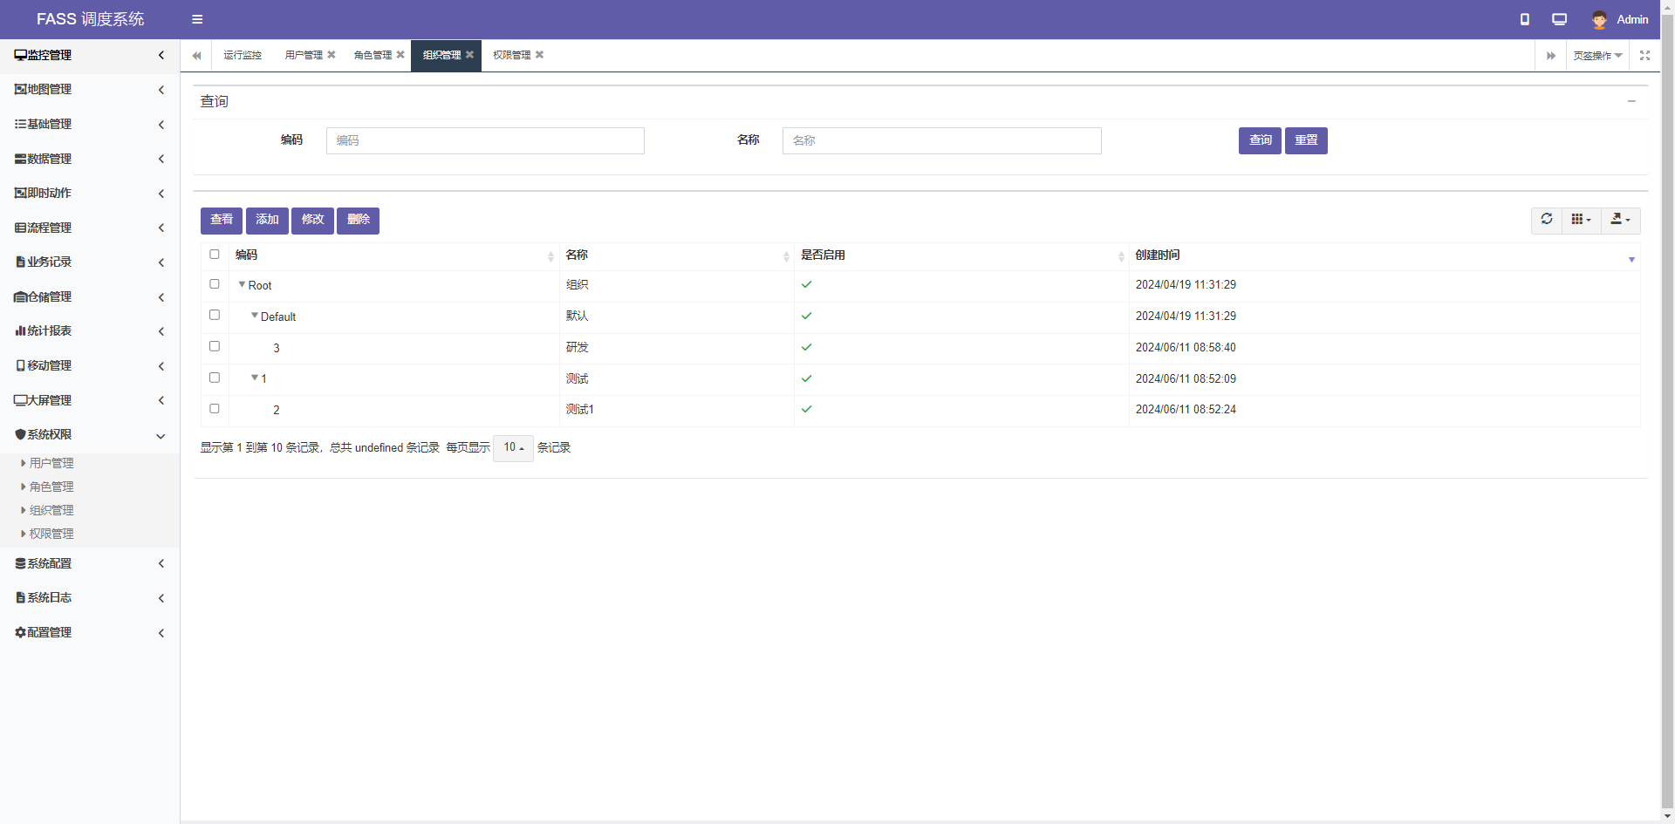
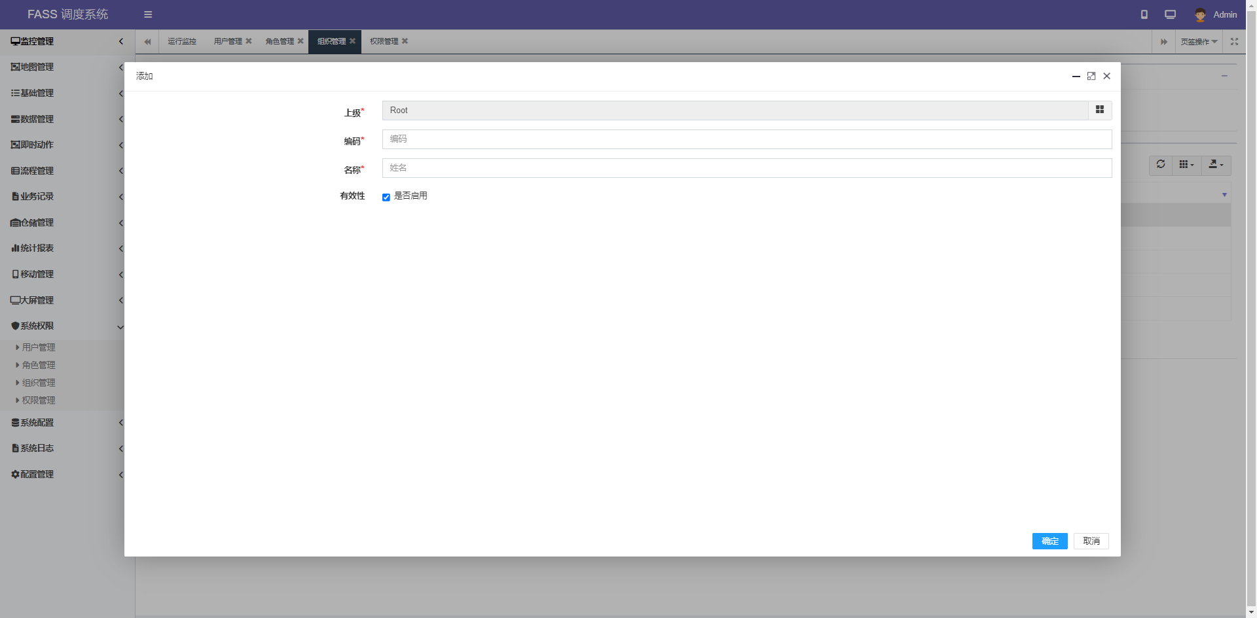
- 添加组织。系统默认已存在Root/Default组织，在列表中勾选一条组织数据，点击添加按钮，打开组织添加窗口，其中上级默认为勾选的组织，填写添加的组织编码、名称，设置是否有效，保存后主页面新增一条组织数据。
- 修改组织。在列表中勾选一条组织数据，点击修改按钮，打开修改组织数据的窗口，可修改内容同添加窗口内容。
- 删除组织。在列表中勾选一条或多条组织数据，点击删除按钮，确认后将删除所勾选的组织数据，如果被删除的组织存在下级组织数据，则下级组织数据同时被删除。
- 查看组织。在列表中勾选一条组织数据，点击查看按钮，可查看组织详情，显示内容与新增窗口相同。
- 新增或修改的组织数据会在用户管理页面左侧栏展示，可为用户分配到相应的组织。
- 权限管理
权限管理页面主要功能是权限的添加、修改、删除以及启用和禁用。看通过名称、方法查询。权限数据一般在系统初始化时自动生成。
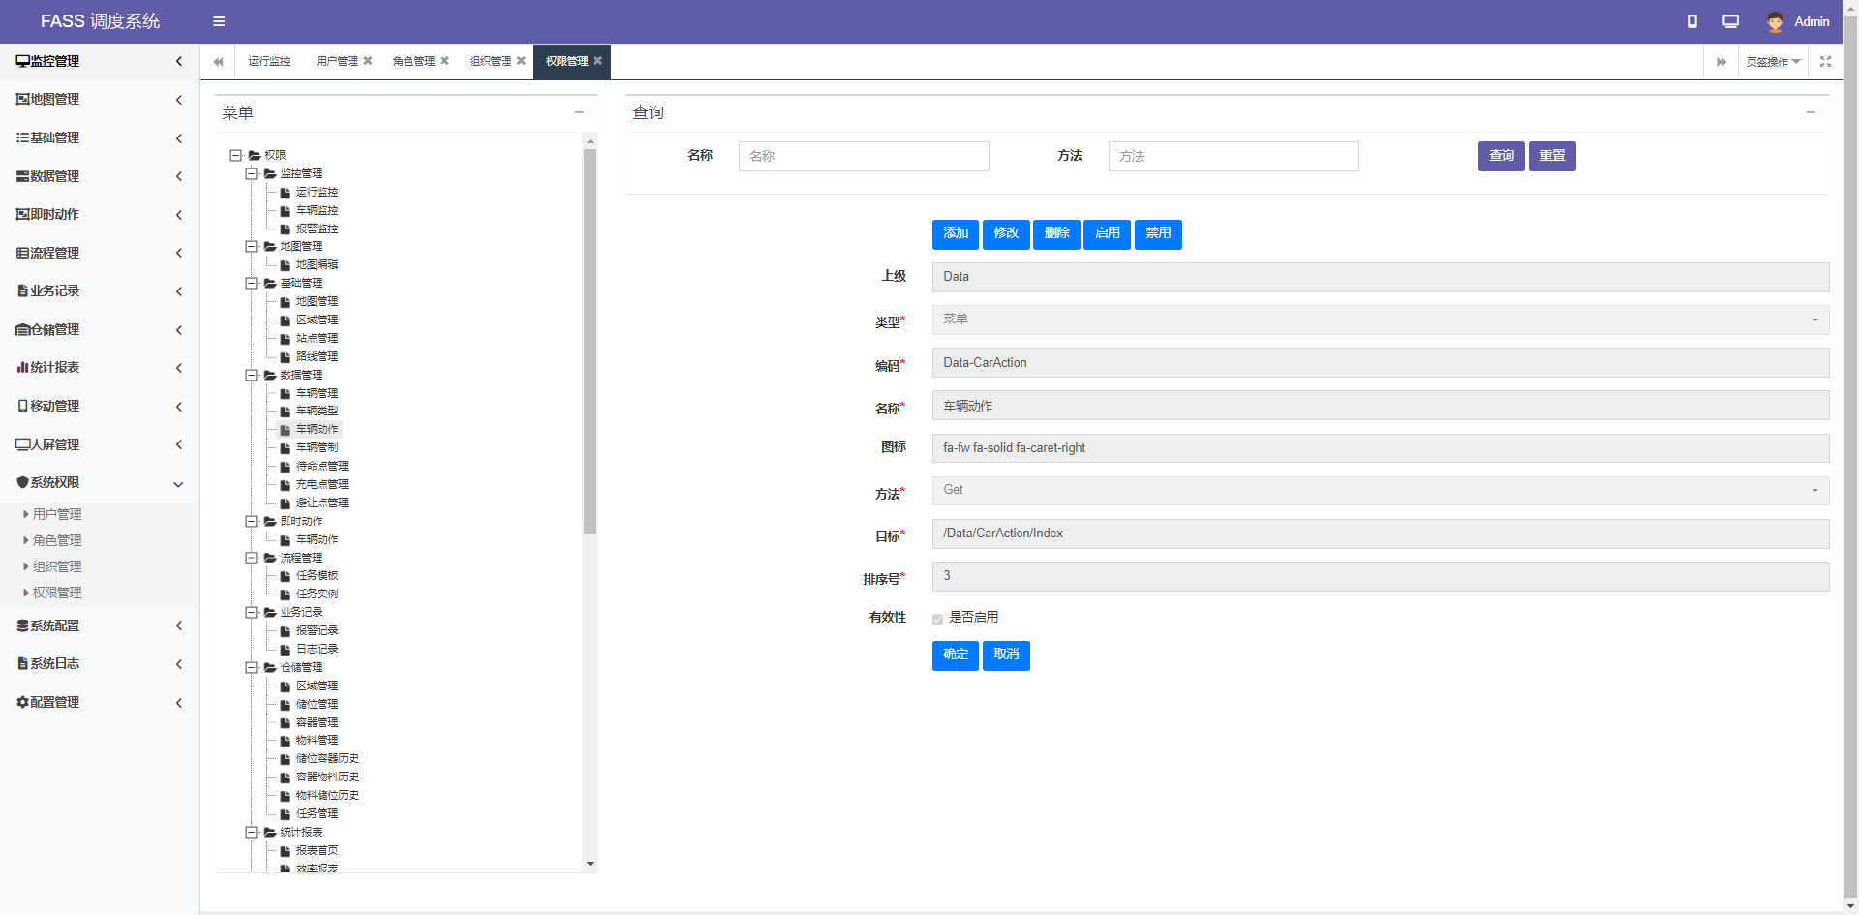
- 添加权限。在左侧栏选中一个节点，点击添加按钮，右侧数据项显示为添加状态，其中上级为被选中的节点，根据需要依次填选类型、编码、名称、图标、方法、目标、排序号、是否有效，点击确定后，新增一个权限节点数据。
- 修改权限。在左侧栏选中一个节点，点击修改按钮，该节点权限数据变为可编辑状态，可修改内容同添加内容，保存后更新节点权限数据。
- 删除权限。在左侧栏选中一个节点，点击删除按钮，该节点数据被删除，且该节点下的所有子节点同时被删除。
- 启用和禁用。在左侧栏选中一个节点，点击启用或禁用按钮，则该权限节点启用或禁用。启用状态下，在给角色分配权限时，该权限节点可被勾选；禁用状态下，在给角色分配权限时，该权限节点无法勾选。

系统配置
- 配置管理
配置管理页面功能是对系统的部分参数增删改查，该数据是配置管理-数据配置/服务配置的数据来源。可通过键、值查询。
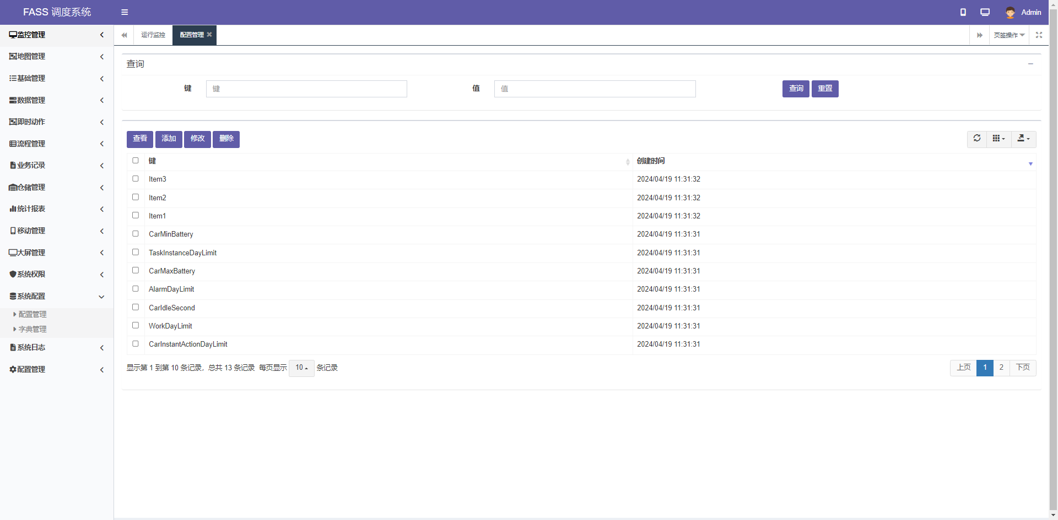
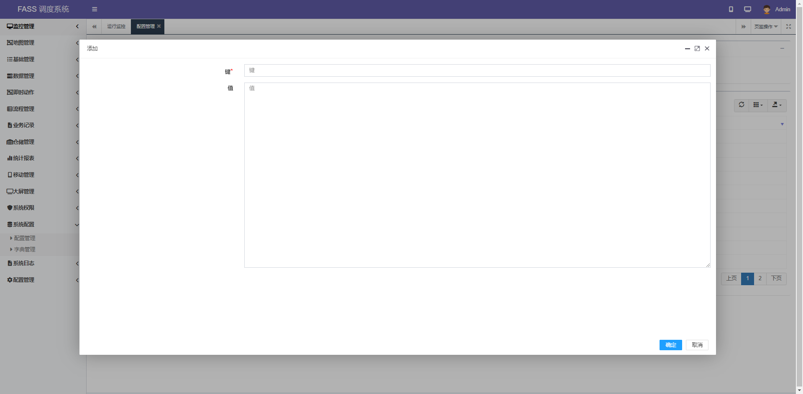
- 添加配置。点击添加按钮，打开添加配置窗口，设置键和值，保存后，主页面新增一条配置数据。且该数据同步展示在配置管理-数据配置/服务配置中。
- 修改配置。选择一条配置数据，点击修改按钮，打开修改配置窗口，窗口中，键内容不可修改，值内容可以修改，保存后，主页面列表中键对应的值更新。且在配置管理-数据配置/服务配置中对应的数据同步更新。
- 删除配置。选择一条或多条配置数据，点击删除按钮，确定后，配置数据被删除。且在配置管理-数据配置/服务配置中对应的数据同步删除。
- 查看配置。选择一条配置数据，点击查看按钮，打开查看窗口，页面展示键和值内容。
- 字典管理
字典管理页面功能是字典数据的增删改查，包括字典项的增删改查。可通过编码、名称查询。字典数据是调度系统内部所有相关参数的选项的数据来源。
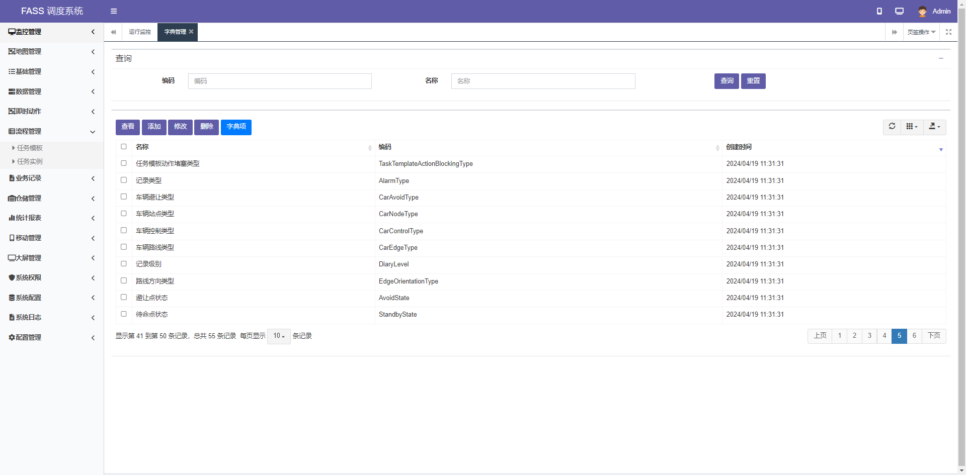
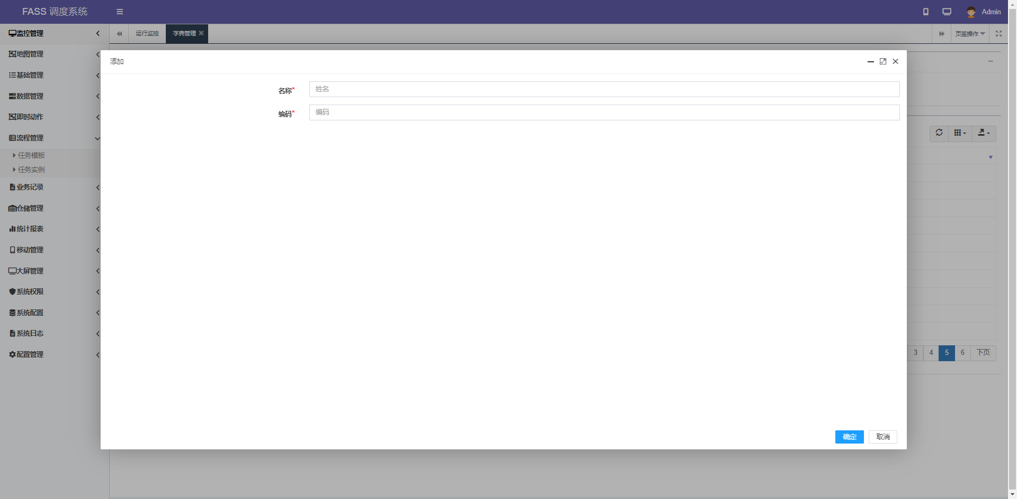
- 添加字典数据。点击添加按钮，打开添加字典数据窗口，设置名称和编码，保存后，主页面新增一条字典数据。
- 添加字典项。选择一条字典数据，点击字典项按钮，打开该字典数据对应的字典项窗口，窗口中可对字典项进行增删改查操作。在窗口中，点击添加按钮，打开字典项添加窗口，设置编码、名称、值、排序号和参数，保存后，新增一条字典项。在系统对应位置使用该字典数据时，可选择该字典项。
- 修改字典数据。选择一条字典数据，点击修改按钮，打开字典数据修改窗口，可修改名称和编码。
- 删除字典数据。选择一条或多条字典数据，点击删除按钮，确认后，字典数据被删除。
- 字典数据以及对应的字典项数据在系统初始化时，会自动创建，一般不需要修改。

系统日志
- 用户日志
用户日志页面功能是记录和展示用户在调度系统上进行的各种操作，具体记录内容项包括账号、控制器、操作、计时、相应代码、IP地址、创建时间。列表按照创建时间倒序排序。可通过开始时间、结束时间、账号、控制器和操作查询结果。
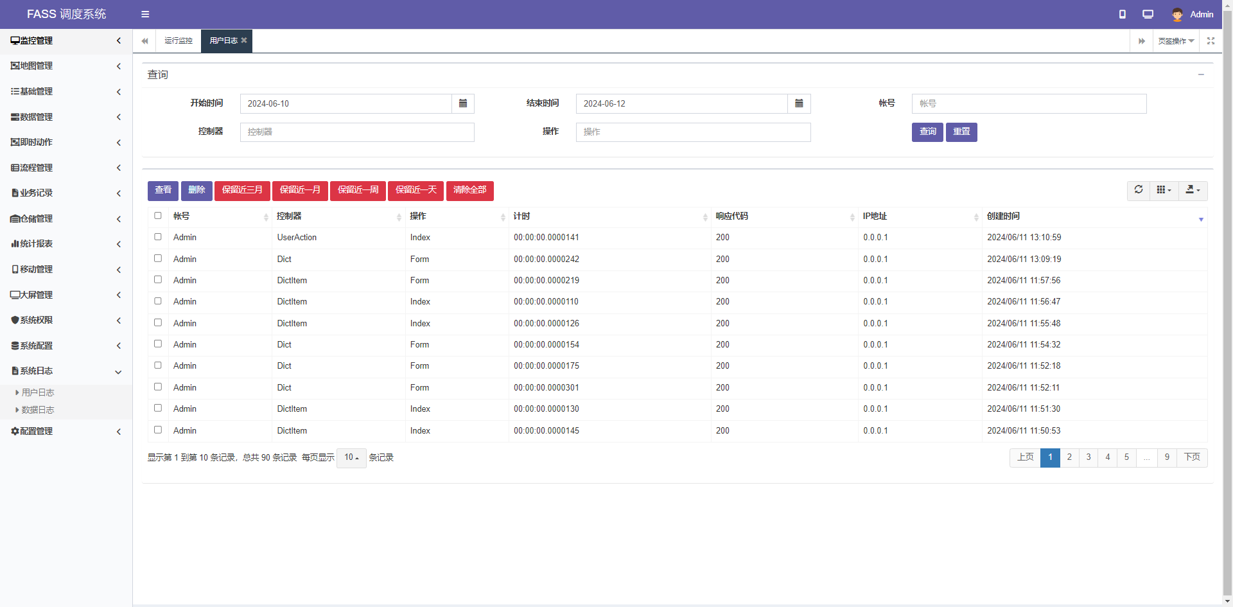
- 查看详情。选择一条数据，点击查询按钮，打开该记录详情窗口，窗口展示该操作记录的详情数据。
- 删除数据。选择一条或多条数据，点击删除按钮，可删除用户日志数据。
- 保留近三月/保留近一月/保留近一周/保留近一天/清楚全部：可以保留对应期限的数据或删除全部数据。
- 数据日志
数据日志页面功能是记录和展示对调度系统的数据库进行的各种操作，具体记录内容项包括表名、实体状态、创建时间。列表按照创建时间倒序排序。可通过开始时间、结束时间、表名、实体状态查询结果。
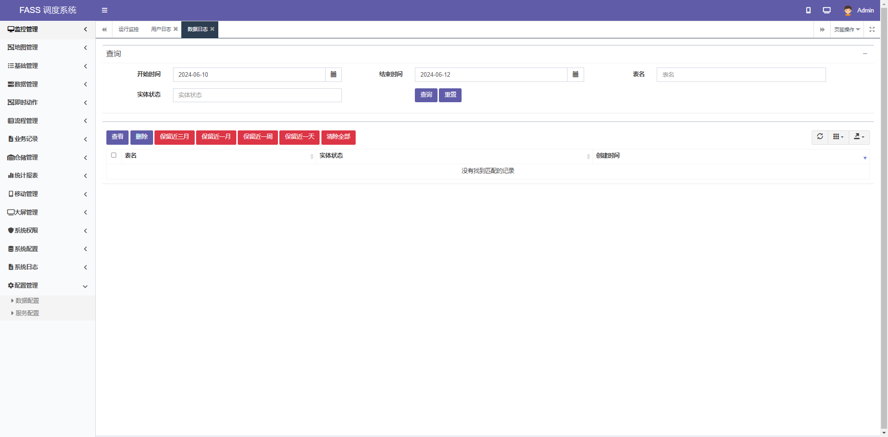
- 查看详情。选择一条数据，点击查询按钮，打开该记录详情窗口，窗口展示该操作记录的详情数据。
- 删除数据。选择一条或多条数据，点击删除按钮，可删除日志数据。
- 保留近三月/保留近一月/保留近一周/保留近一天/清楚全部：可以保留对应期限的数据或删除全部数据。

配置管理
- 数据配置
数据配置页面的功能是展示和修改配置数据，该数据与系统配置-配置管理中数据一致，即修改该数据会同步到配置管理中。
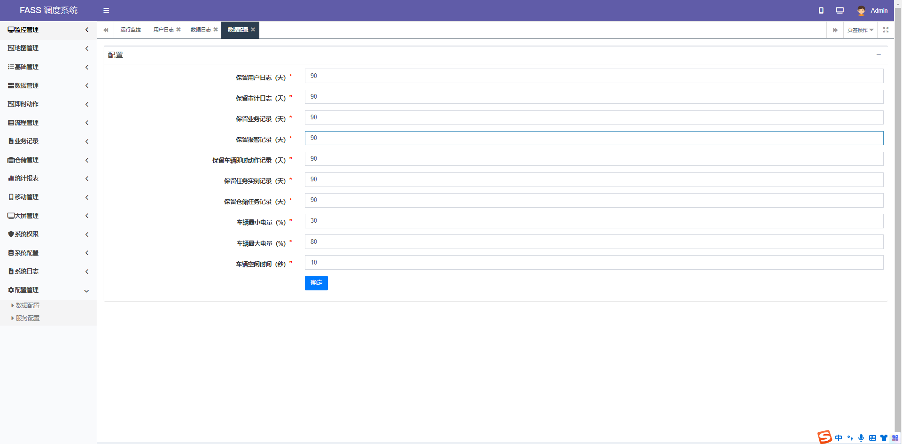
保留用户日志（天）：保留用户日志的最长天数。
保留审计日志（天）：保留审计日志的最长天数。
保留业务记录（天）：保留业务记录的最长天数。
保留报警记录（天）：保留报警记录的最长天数。
保留车辆即时动作记录（天）：保留车辆即时动作的最长天数。
保留任务实例记录（天）：保留任务实例记录的最长天数。
保留仓储记录（天）：保留仓储记录的最长天数。
车辆最小电量（%）：车辆达到该电量值时，将不再接取搬运任务，而执行充电任务。
车辆最大电量（%）：车辆充电达到该电量值时，将停止充电，执行其他任务。
车辆空闲时间（秒）：车辆空闲时长达到该值时，车辆状态将被置为空闲状态，以便调度系统根据车辆状态进行合适的调度。
- 服务配置
服务配置页面的功能是展示和修改配置数据，用户可根据实际需要配置服务相关参数，该数据与系统配置-配置管理中数据一致，即修改该数据会同步到配置管理中。
